Учебное пособие по лучевой диагностике рака прямой кишки
Автор
2025-08-20
Содержание

Предисловие
Данное учебное пособие систематизирует современные данные о диагностике, стадировании и методах лучевого исследования рака прямой кишки. Материал охватывает ключевые аспекты лучевой диагностики злокачественных новообразований прямой кишки: анатомические особенности, методики визуализации и критерии оценки распространенности опухолевого процесса.
Подробно рассматрена методика выполнения и анализа результатов ведущих методов визуализации рака прямой кишки: рентгенологического исследования, КТ, МРТ. Поскольку пособие ориентировано на врачей лучевой диагностики, описание эндоскопического УЗИ не включено. Данное исследование, являясь стандартом оценки раннего рака кишки, традиционно выполняется врачами-эндоскопистами без участия врачей лучевой диагностики.

Список сокращений

Русскоязычные сокращения
БПЭ — брюшнопромежностная экстирпация
ВР-МРТ — высокоразрешающая магнитно-резонансная томография
ДВИ — диффузионно-взвешенные изображения
ЗНО — злокачественное новообразование
ИКД — измеряемый коэффициент диффузии
ИМТ — индекс массы тела
КТ — компьютерная томография
ЛТ — лучевая терапия
ЛУ — лимфатический узел
МРТ — магнитно-резонансная томография
МРФ — мезоректальная фасция
ПЭТ — позитронно-эмиссионная томография
РПК — рак прямой кишки
Т1-ВИ — Т1-взвешенные изображения
Т2-ВИ — Т2-взвешенные изображения
ТМЭ — тотальная мезоректальная эксцизия
ТЭМ — трансанальная эндоскопическая микрохирургия
ТРУЗИ — трансректальное ультразвуковое исследование
УЗИ — ультразвуковое исследование
ФДГ — фтордезоксиглюкоза
ХЛТ — химиолучевая терапия
ЦГР — циркулярная граница резекции

Англоязычные сокращения
ACR — American College of Radiology (Американская коллегия радиологии)
AJCC — American Joint Committee on Cancer (Объединенный американский комитет по раку)
CRC — Colorectal Cancer (колоректальный рак)
CRM — Circumferential Resection Margin (циркулярная граница резекции)
DCE — Dynamic Contrast Enhanced (динамическое контрастное усиление)
dMMR — deficient Mismatch Repair (дефицит репарации ошибочно спаренных нуклеотидов)
EMVI — Extramural Venous Invasion (экстрамуральная венозная инвазия)
ESGAR — European Society of Gastrointestinal and Abdominal Radiology (Европейское общество гастроэнтерологической и абдоминальной радиологии)
EUS — Endoscopic Ultrasound (эндоскопическое ультразвуковое исследование)
EUS-FNA — Endoscopic Ultrasound-guided Fine Needle Aspiration (эндоскопическая ультрасонография с тонкоигольной аспирационной биопсией)
FOV — Field of View (поле обзора)
MLH1 — MutL Homolog 1 (белок репарации ДНК)
MPR — Multiplanar Reconstruction (мультипланарная реконструкция)
mrMRF — MRI-defined Mesorectal Fascia (мезоректальная фасция по данным МРТ)
mrLR — MRI Low Rectal cancer staging (МРТ-стадирование рака нижнеампулярного отдела прямой кишки)
MSH2 — MutS Homolog 2 (белок репарации ДНК)
MSH6 — MutS Homolog 6 (белок репарации ДНК)
MSI — Microsatellite Instability (микросателлитная нестабильность)
MSS — Microsatellite Stable (микросателлитная стабильность)
NCCN — National Comprehensive Cancer Network (Национальная всеобъемлющая онкологическая сеть)
NCI — National Cancer Institute (Национальный институт рака)
PMS2 — Postmeiotic Segregation Increased 2 (белок репарации ДНК)
pMMR — proficient Mismatch Repair (интактная репарация ошибочно спаренных нуклеотидов)
Ra — Rectum Above (верхнеампулярный отдел прямой кишки по японской классификации)
Rb — Rectum Below (нижнеампулярный отдел прямой кишки по японской классификации)
RS — Recto-Sigmoid (ректосигмоидный отдел по японской классификации)
SAR — Saturation Recovery (насыщение-восстановление)
TNM — Tumor, Nodes, Metastasis (опухоль, лимфатические узлы, метастазы)
TRG — Tumor Regression Grade (степень регрессии опухоли)
UICC — Union for International Cancer Control (Союз международного контроля над раковыми заболеваниями)

Классификация стадий
cTNM — клиническая стадия TNM
iTNM — инструментальная стадия TNM
pTNM — патоморфологическая стадия TNM
yTNM — посттерапевтическая стадия TNM
ycTNM — клиническая стадия после терапии
ypTNM — патоморфологическая стадия после терапии
T1sm1, T1sm2, T1sm3 — подстадии T1 по глубине инвазии подслизистого слоя
T3a, T3b, T3c, T3d — подстадии T3 по глубине экстрамуральной инвазии
T4a, T4b — подстадии T4 по характеру инвазии
N0, N1, N2 — стадии поражения лимфатических узлов
N1a, N1b, N1c — подстадии N1
N2a, N2b — подстадии N2
M0, M1 — стадии метастазирования
M1a, M1b, M1c — подстадии M1

Введение
Рак прямой кишки (РПК) является злокачественной опухолью, развивающейся из клеток эпителия прямой кишки и локализующейся в пределах 15 см от ануса при измерении ригидным ректоскопом [37].
Этиология и патогенез. Рак прямой кишки в подавляющем большинстве случаев имеет спорадический характер. Хронические воспалительные заболевания толстой кишки, включая язвенный колит и болезнь Крона, повышают риск развития колоректального рака в 2-3 раза [25]. Курение увеличивает риск на 18%, а регулярное употребление алкоголя - на 21% [16]. Преобладание красного мяса в рационе ассоциировано с повышением риска на 17% на каждые 100 г ежедневного потребления [20]. Сахарный диабет 2 типа увеличивает риск в 1,3 раза, а ожирение с ИМТ >30 кг/м² - в 1,5 раза [46]. У 3-5% пациентов развитие РПК связано с наследственными синдромами, наиболее распространенными из которых являются синдром Линча и семейный аденоматоз толстой кишки [5, 37, 59, 61, 73].
Колоректальный рак занимает третье место по заболеваемости и смертности от злокачественных опухолей, уступая лишь раку легкого. На его долю приходится до 7,1% в структуре онкологической заболеваемости и 9,6% в структуре смертности [2].
Злокачественные новообразования прямой кишки отличаются от образований анального канала гистологическим строением. Рак прямой кишки возникает из цилиндрического эпителия слизистой оболочки и обычно является аденокарциномой, тогда как рак анального канала возникает из многослойного плоского или переходного эпителия и представляет собой плоскоклеточный рак. Гистологический тип опухоли определяет различия в биологии опухоли и ее ответе на лечение, являясь основным фактором выбора метода лечения независимо от анатомической локализации.
Методы визуализации. Рентгенологическое исследование долгое время было единственным методом визуализации рака прямой кишки. В настоящее время врачи располагают широким спектром методов визуализации: эндоскопией, эндо-УЗИ, КТ, МРТ, ПЭТ.
Эндоскопическое исследование играет ведущую роль в дифференциальном диагнозе благодаря возможности получения гистологической верификации, а последние достижения эндоскопической техники повысили диагностическую ценность метода, что снизило клиническое значение дифференциального диагноза с помощью методов лучевой диагностики, не отменяя при этом его актуальности.
Методы лучевой диагностики позволяют оценить распространенность опухолевого процесса и исключить метастатическое поражение органов брюшной полости. МРТ представляет золотой стандарт для диагностики рака прямой кишки. Эти методы позволяют оценить локализацию, местное распространение опухоли, выявить метастазы и определить другие аспекты, определяющие тактику лечения.
Протокол КТ или МРТ должен отражать следующие параметры: расстояние от края опухоли до ближайшего анатомического ориентира (уровня лобково-прямокишечной мышцы или анального отверстия), протяженность опухоли вдоль кишечной стенки, наличие и глубину инвазии в мезоректум, наличие инвазии в брюшину, характеристики регионарных и забрюшинных лимфатических узлов с признаками метастатического поражения, наличие отдаленных метастазов в брюшине и внутренних органах.
Большинство опухолей кишки накапливают ФДГ, что позволяет применять позитронно-эмиссионную томографию для их диагностики. Низкое пространственное разрешение и чувствительность к артефактам движения ограничивают возможности метода в визуализации небольших опухолей, поэтому ПЭТ применяется преимущественно для поиска отдаленных метастазов. Поскольку подходы к применению и интерпретации ПЭТ при метастазах рака прямой кишки не отличаются от подходов при опухолях других локализаций, описание метода не включено в данное пособие.
Эндо-УЗИ обладает высокой диагностической эффективностью для определения Т1 опухолей и рекомендуется для отбора пациентов на трансанальную резекцию и трансанальную эндомикрохирургию при раннем раке прямой кишки.

Анатомия прямой кишки
Прямая кишка представляет собой терминальный отдел пищеварительного тракта, расположенный каудальнее сигмовидной кишки и заканчивающийся анальным краем [80]. Анатомически прямая кишка имеет длину около 15 см и характеризуется сложной пространственной организацией фасций, мышц и сосудистых структур [80].

Проксимальная граница прямой кишки
Традиционное определение проксимальной границы прямой кишки хирургами и патологоанатомами основано на ее макроскопической анатомии. Переход от сигмовидной кишки к прямой отмечается слиянием продольных лент ободочной кишки (taeniae coli), исчезновением жировых подвесков (appendices epiploicae) и брыжейки [80]. Эти анатомические ориентиры находятся приблизительно на уровне крестцового мыса или в 15 см от анального края. Однако возраст, пол и соматометрические различия, положение пациента затрудняют точное определение границ прямой кишки по метрическим или анатомическим ориентирам [80]. Например, в положении лежа на спине прямая кишка начинается не на уровне крестцового мыса, а скорее на уровне S1-2 [80].
Наиболее точным определением ректосигмоидного перехода (sigmoid take-off) с клинико-анатомической точки зрения является переход от мезосигмы к мезоректуму. Он может быть идентифицирован как участок, где сигмовидная кишка лежит горизонтально, а прямая кишка следует за изгибом крестца. На этих изображениях верхние прямокишечные сосуды входят в проксимальный мезоректум и разветвляются на 2 сосуда рядом с нижней частью Дугласова кармана приблизительно на уровне S3 [80].

Отделы прямой кишки
Существует значительная вариабельность в определении границ и отделов прямой кишки между различными странами и медицинскими специальностями, что создает существенные проблемы для стандартизации лечения [22]. Международный опрос выявил использование 11 различных определений прямой кишки среди экспертов [24].

Западная классификация (по расстоянию от анального края)
Наиболее распространенная классификация основана на расстоянии от анального края и выделяет три отдела прямой кишки [80]:
- Верхнеампулярный отдел (11-15 см от анального края) - расположен выше нижней границы передней переходной складки брюшины, частично покрыт брюшиной спереди и латерально [52]
- Среднеампулярный отдел (6-10 см от анального края) - брюшина покрывает только переднюю поверхность
- Нижнеампулярный отдел (0-5 см от анального края) - полностью экстраперитонеальный
Однако различные национальные руководства используют разные метрические границы: 16 см в Германии, 15 см в США и Великобритании, 12 см по критериям NCI, 9 см в Корее [22].
Западная классиикация используется современными отечественными клиничесаки рекомендациями при определнии показаний к неоадъювантной химиотерапии.

Японская классификация (по отношению к переходной складке)
Японская классификация отличается от западной и основана на отношении к переходной складке брюшины [80]:
- Ректосигмоидный отдел (RS, recto-sigmoid) - сегмент от уровня крестцового мыса до нижней границы второго крестцового позвонка
- Ra (Rectum Above) - отдел выше переходной складки брюшины до уровня второго крестцового позвонка
- Rb (Rectum Below) - отдел ниже переходной складки брюшины до пуборектальной линии
Переходная складка брюшины разделяет отделы Ra и Rb и приблизительно соответствует уровню средней складки Хьюстона[^1]. Японская система лучше отражает биологическое поведение опухоли, особенности лимфатического дренажа и прогноз [35].
[^1]Складки Хьюстона (валы Хьюстона) представляют собой постоянные циркулярные складки слизистой оболочки прямой кишки, которые содержат мышечные волокна и подслизистый слой [80]. Выделяют три основные складки: верхнюю (на уровне 10-12 см от анального края), среднюю (6-8 см) и нижнюю (3-5 см от анального края). Средняя складка Хьюстона является наиболее выраженной и постоянной анатомической структурой, которая служит важным ориентиром при эндоскопических исследованиях и соответствует приблизительному уровню переходной складки брюшины [80].

Отделы по отношению к брюшине
- Интраперитонеальная часть - верхняя треть прямой кишки (примерно 11-15 см от анального края) полностью покрыта висцеральной брюшиной, что обеспечивает ее подвижность.
- Экстраперитонеальная часть - средняя треть прямой кишки (примерно 6-10 см от анального края) покрыта брюшиной только по передней поверхности, при этом задняя и боковые поверхности окружены адвентициальным слоем.
- Субперитонеальная часть - нижняя треть прямой кишки (0-5 см от анального края) полностью лишена серозной оболочки и окружена адвентициальным слоем.

Современный международный консенсус
В 2019 году международная группа экспертов с использованием Delphi-техники достигла консенсуса относительно определения прямой кишки [24]. Консенсусным ориентиром стал “sigmoid take-off” - анатомическая граница на основе визуализации, представляющая переход мезоректума в мезоколон. В первом раунде 56% экспертов согласились с этим определением, во втором раунде - 81%, при этом 87% были удовлетворены данным определением [24].

Определение sigmoid take-off
Sigmoid take-off представляет собой точку перехода от фиксированного мезоректума к подвижной мезосигме, где сигмовидная кишка отходит от крестца [23]. На визуализации этот ориентир определяется как [22]: В аксиальной проекции: сигмовидная кишка проецируется вентрально от крестца. В сагиттальной проекции: сигмовидная кишка идет горизонтально на U-образной брыжейке. По сосудистой анатомии: переход от верхних прямокишечных к сигмовидным сосудам.
Исследование Li и соавторов показало, что sigmoid take-off располагается в среднем на расстоянии 118.29 мм (КТ) и 118.70 мм (МРТ) от анального края с высокой межнаблюдательной согласованностью 92-94% [48]. Валидационное исследование D’Souza подтвердило точность определения с корреляцией 0.77-0.81 между МРТ и патологоанатомическими данными [23].

Различия между классификациями и их клиническое значение
Различные определения приводят к существенно разной классификации опухолей: использование sigmoid take-off идентифицирует 185/617 опухолей как рак сигмовидной кишки, в то время как использование крестцового мыса - только 2/617 [48]. Неправильная классификация имеет критические последствия [35]:
При ошибочной классификации ректальной опухоли как сигмовидной возможно: отсутствие адекватного предоперационного стадирования МРТ, неназначение неоадъювантной химиолучевой терапии при наличии показаний, риск выполнения субоптимальной операции неспециализированным хирургом, отсутствие информирования пациента о функциональных исходах и риске несостоятельности анастомоза.
При ошибочной классификации сигмовидной опухоли как ректальной вероятно: избыточное назначение лучевой терапии с ассоциированной токсичностью, ненужное использование ресурсов здравоохранения, потенциальная задержка хирургического лечения.
Определение точного уровня переходной складки брюшины критически важно для стадирования, поскольку опухоли выше переходной складки при перфорации брюшины классифицируются как T4a, в то время как опухоли ниже этого уровня требуют инвазии в соседние органы для достижения стадии T4 [35].
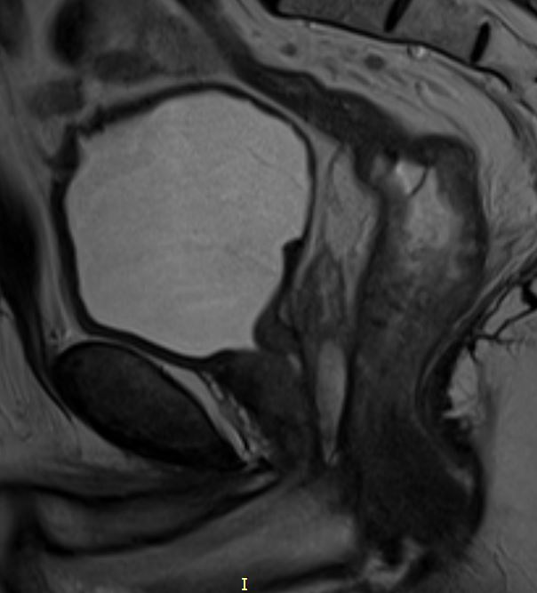
(А) МРТ, Т2-ВИ в сагиттальной плоскости

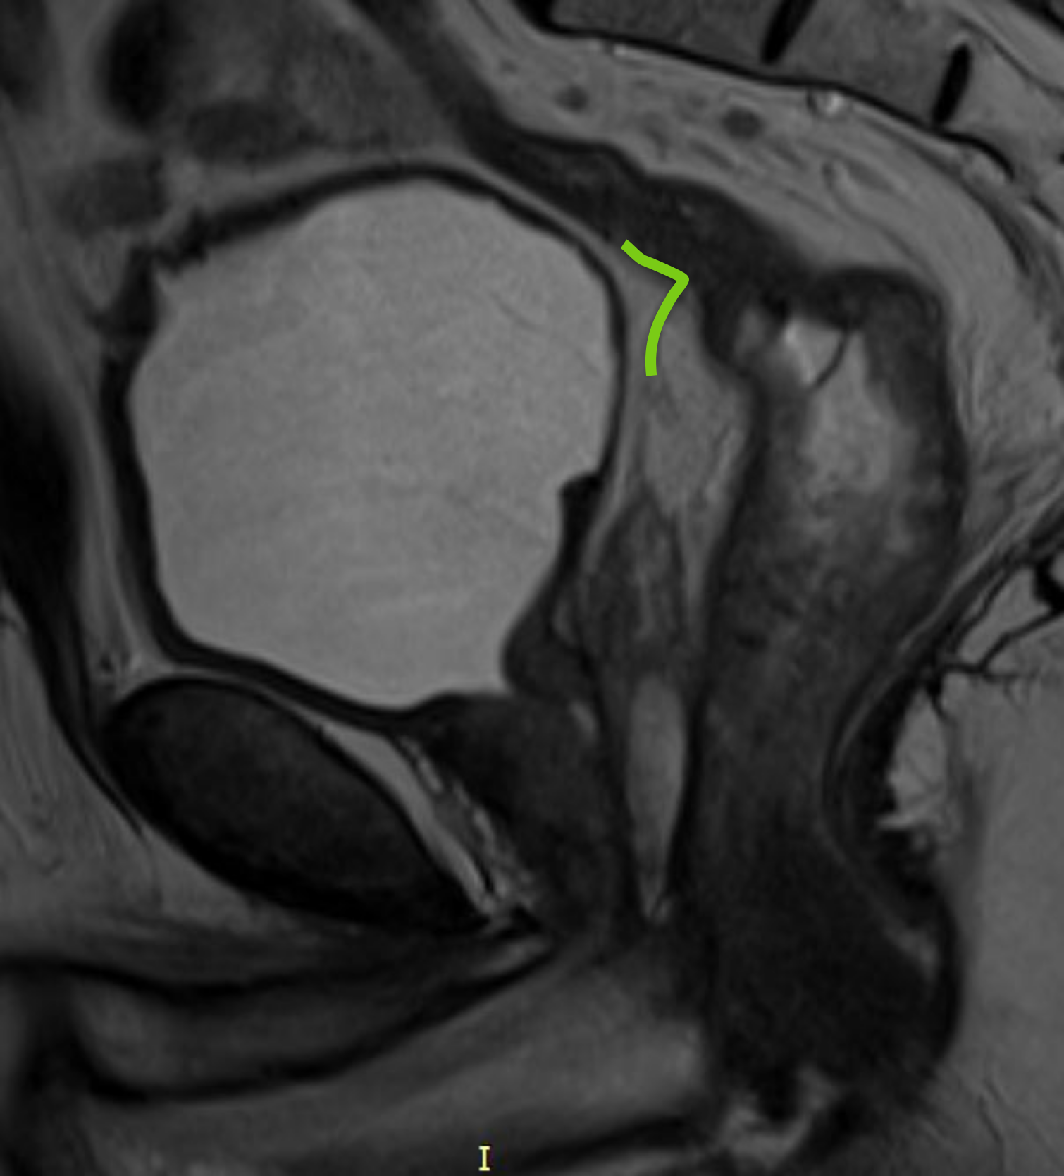
(Б) МРТ, Т2-ВИ в сагиттальной плоскости (аннотированная)

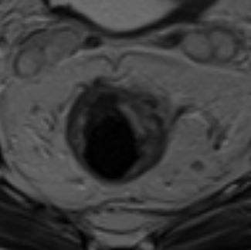
(В) МРТ, Т2-ВИ в аксиальной плоскости

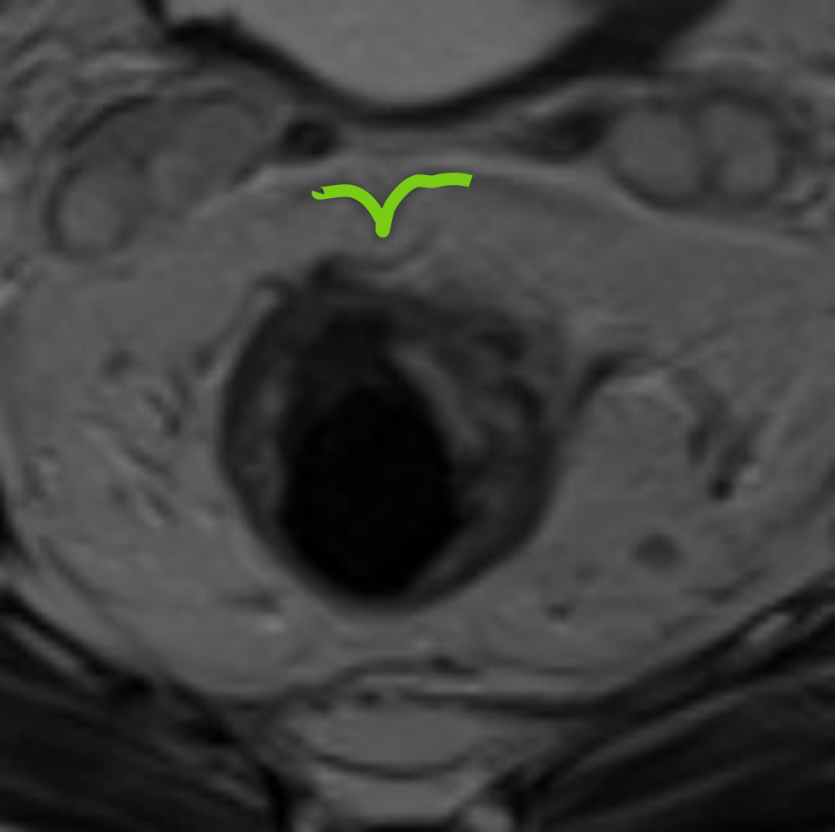
(Г) МРТ, Т2-ВИ в аксиальной плоскости (аннотированная)

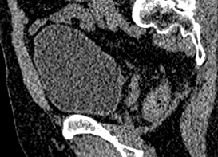
(Д) КТ в сагиттальной плоскости

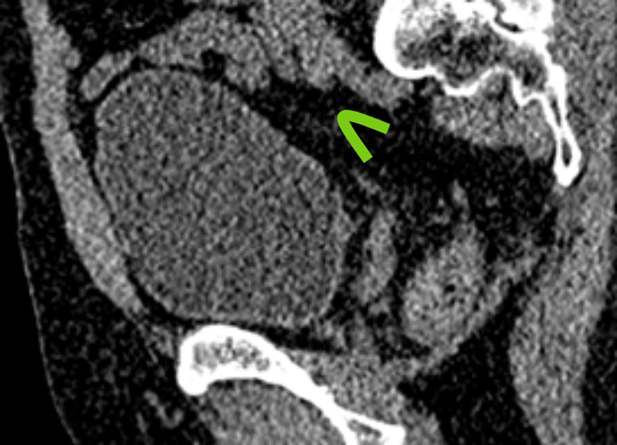
(Е) КТ в сагиттальной плоскости (аннотированная)

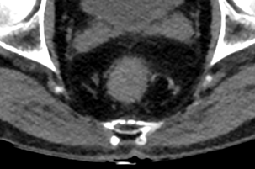
(Ж) КТ в аксиальной плоскости

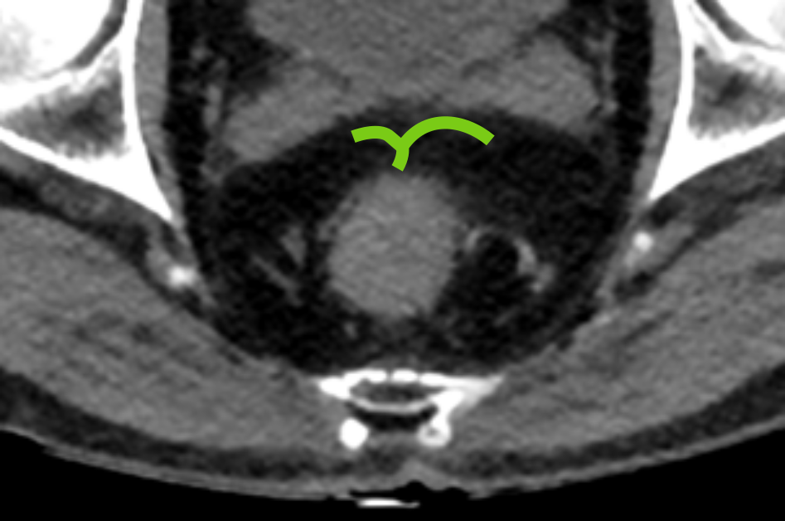
(З) КТ в аксиальной плоскости (аннотированная)
Рисунок 1: Визуализация переходной складки тазовой брюшины при МРТ и КТ исследованиях. Переходная складка брюшины является критическим анатомическим ориентиром для определения интра- и экстраперитонеальных отделов прямой кишки. А - МРТ, Т2-взвешенное изображение в сагиттальной плоскости: переходная складка визуализируется, как тонкая гипоинтенсивная линия, идущая от задней поверхности семенных пузырьков к передней стенке прямой кишки на расстоянии 10-11 см от анального края; Б - аннотированная версия изображения А: зеленая линия - переходная складка брюшины; В - МРТ, Т2-ВИ в аксиальной плоскости на уровне переходной складки: патогномоничная V-образная конфигурация переходной складки, прикрепляющейся к передне-боковым стенкам прямой кишки; Г - аннотированная версия изображения В: зеленая линия - переходня складка брюшины; Д - КТ в сагиттальной плоскости с внутривенным контрастированием: переходная складка визуализируется, как тонкая линейная структура мягкотканной плотности, идущая от шейки матки к передней стенке прямой кишки на расстоянии 8-9 см от анального края; Е - аннотированная версия изображения Д: зеленая линия - переходная складка брюшины; Ж - КТ в аксиальной плоскости с контрастированием: V-образная конфигурация переходной складки с четкой визуализацией точек прикрепления к боковым стенкам прямой кишки; З - аннотированная версия изображения Ж: зеленая линия - переходная складка брюшины.

Визуализация переходной складки брюшины при МРТ
Переходная складка брюшины превосходно визуализируется на высокоразрешающей МРТ в Т2-ВИ в сагиттальной и аксиальной проекциях [44] (рис. 1). В сагиттальной плоскости она определяется в виде четкой линии, идущей от задней поверхности семенных пузырьков (у мужчин) или шейки/тела матки (у женщин) к передней поверхности стенки прямой кишки. На аксиальных срезах переходная складка визуализируется как V-образная тонкая гипоинтенсивная линия, что является патогномоничным признаком для ее идентификации [44]. Нижняя точка переходной складки брюшины определяется на передней стенке кишки, далее линия прикрепления брюшины направляется косо вверх. Точная визуализация переходной складки брюшины критически важна для определения T-стадии опухолей верхней трети прямой кишки [44].

Визуализация переходной складки брюшины при КТ
При КТ-исследовании переходная складка брюшины может быть менее четко различима из-за более низкого контраста мягких тканей по сравнению с МРТ [19]. Однако при внутривенном контрастировании и оптимальной фазе сканирования она может визуализироваться как тонкая линейная структура.

Анальный канал
Анальный канал представляет собой дистальный отдел прямой кишки длиной 3-4 см [80]. Его верхней границей является зубчатая линия, которая соответствует переходу многослойного плоского неороговевающего эпителия анального канала в однослойный цилиндрический эпителий слизистой оболочки прямой кишки. Зубчатая линия соответствует уровню верхнего края m. puborectalis, которая окружает прямую кишку на уровне перехода леваторов в наружный сфинктер анального канала в виде петли [80] (рис. 2). Поэтому с хирургической точки зрения граница анального канала определяется по верхнему краю m. puborectalis.
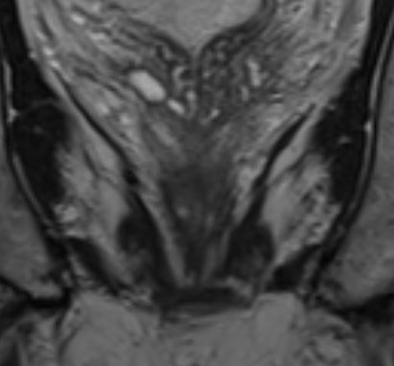
(А) ВР-МРТ, Т2-ВИ по длинной оси анального канала

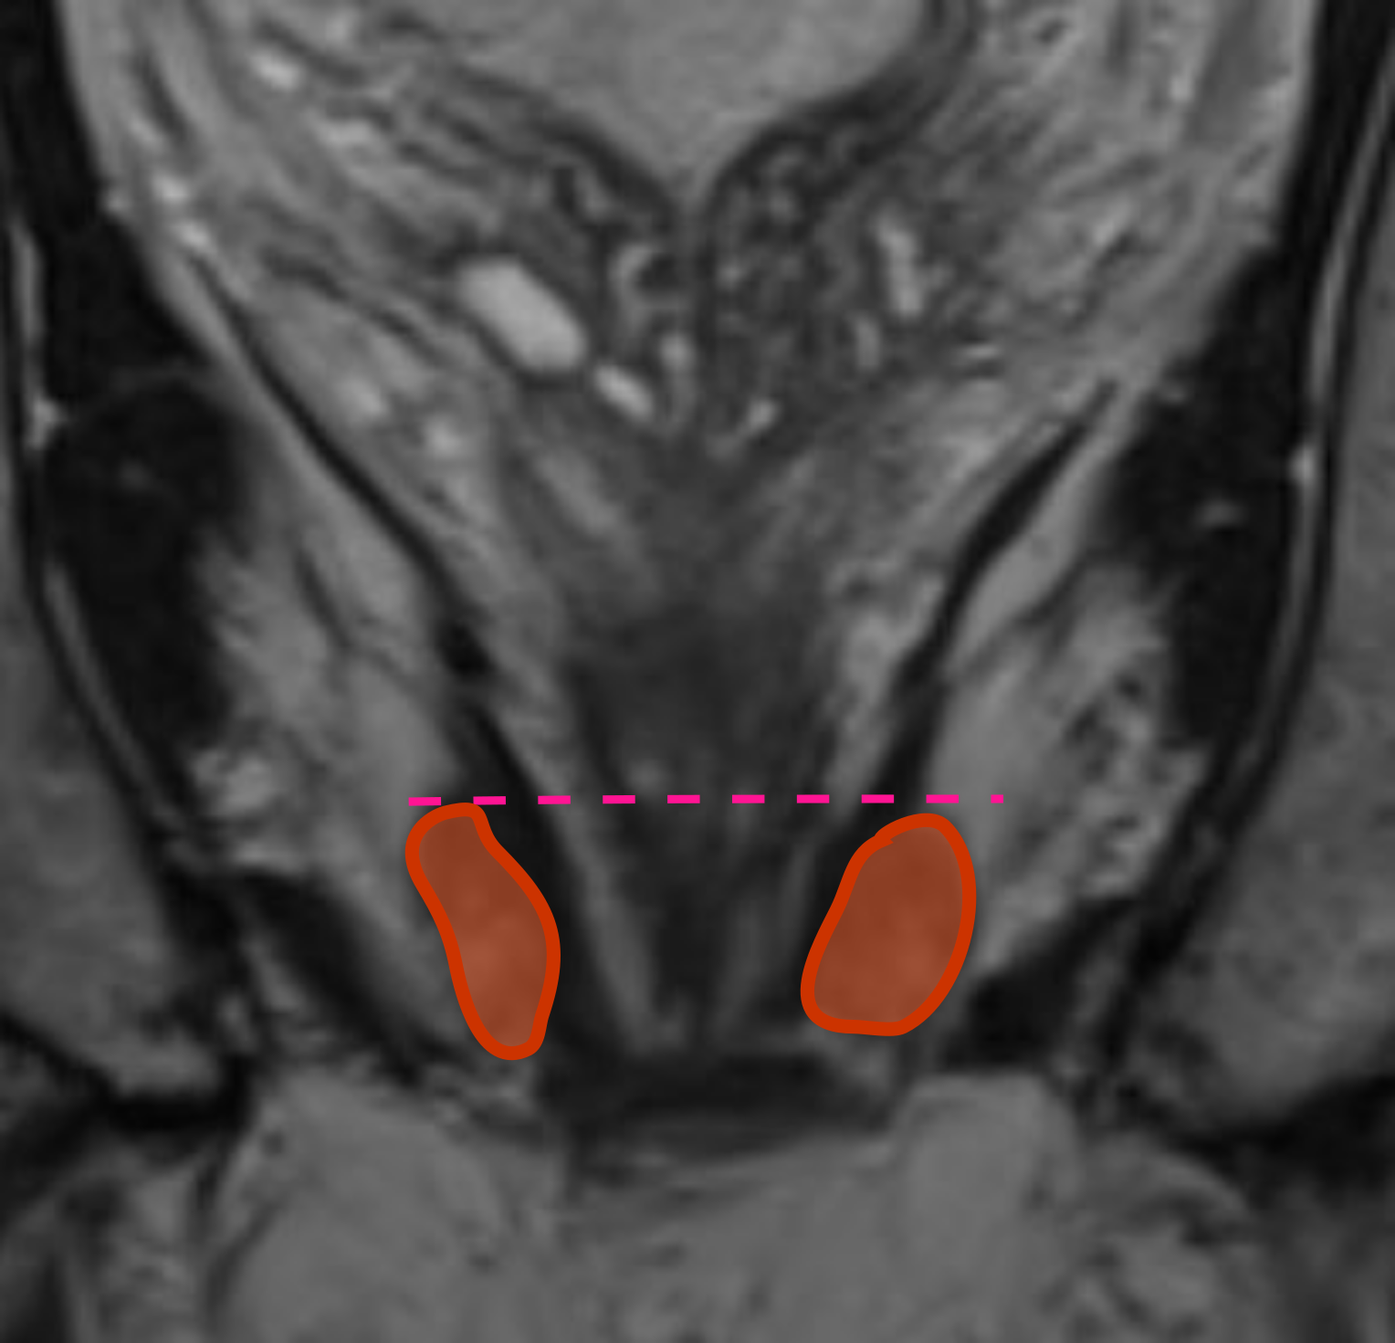
(Б) ВР-МРТ, Т2-ВИ по длинной оси анального канала (аннотированная)

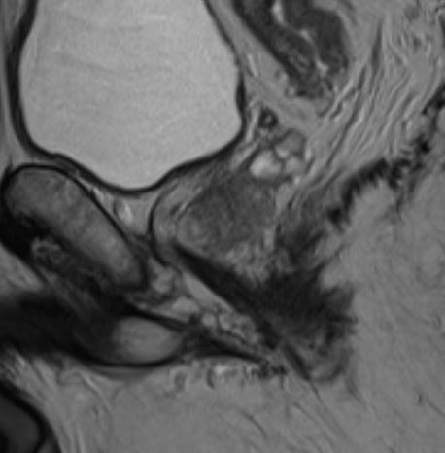
(В) ВР-МРТ, Т2-ВИ по короткой оси анального канала

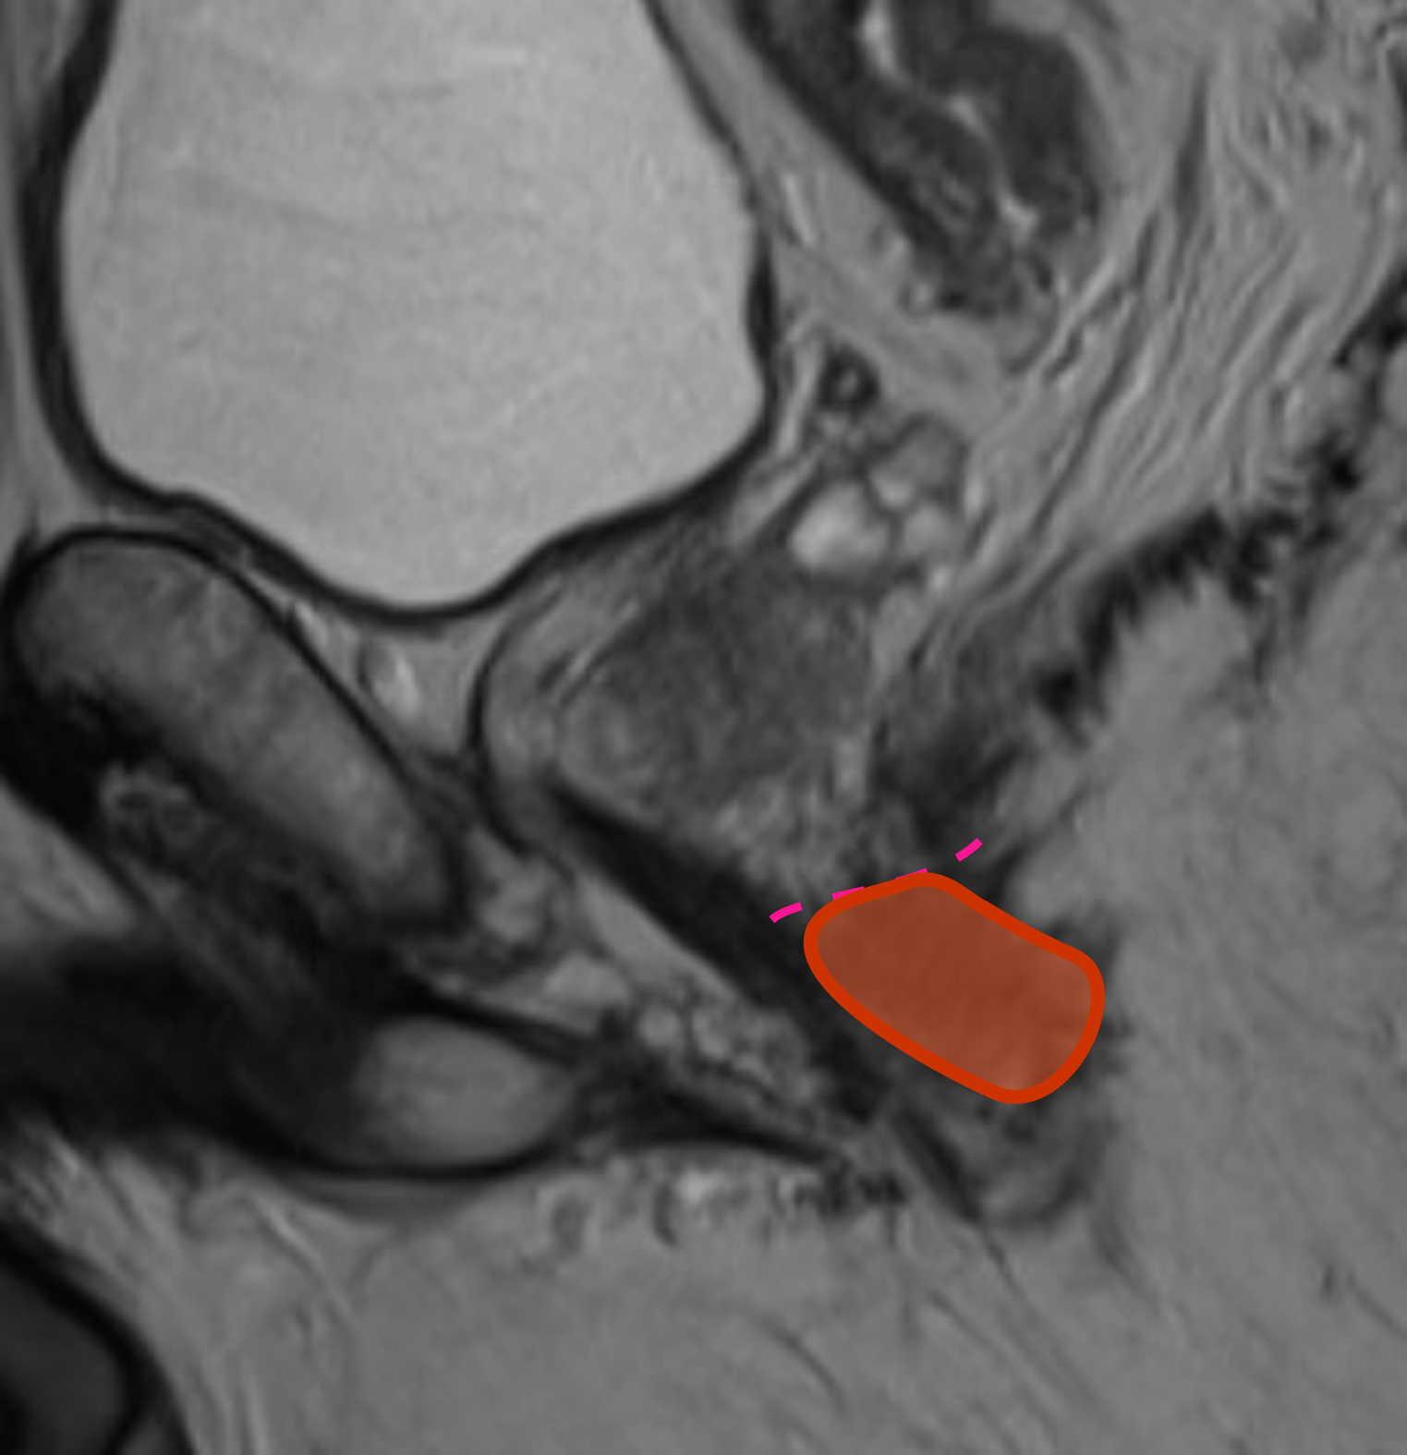
(Г) ВР-МРТ, Т2-ВИ по короткой оси анального канала (аннотированная)
Рисунок 2: Визуализация лобково-прямокишечной мышцы при высокоразрешающей МРТ. Лобково-прямокишечная мышца формирует мышечную петлю вокруг прямой кишки на уровне аноректального соединения и является важным анатомическим ориентиром для определения границ анального канала. А - МРТ, Т2-ВИ в коронарной плоскости по длинной оси анального канала: лобково-прямокишечная мышца визуализируется, как гипоинтенсивная U-образная структура, охватывающая прямую кишку; Б - аннотированная версия изображения А: розовые пунктирные линии - зубчатая линия, соответствующая проекции верхнего края лобково-прямокишечной мышцы, оранжевая заливка - мышечные структуры; В - МРТ, Т2-ВИ в аксиальной плоскости по короткой оси анального канала: поперечный срез лобково-прямокишечной мышцы на уровне аноректального перехода; Г - аннотированная версия изображения В: розовые пунктирные линии - зубчатая линия, оранжевая заливка - мышечные структуры.
Анальный канал состоит из двух сфинктеров и межсфинктерного пространства (рис. 3). Внутренний сфинктер является продолжением циркулярных мышечных волокон мышечного слоя нижнеампулярного отдела прямой кишки, наружный сфинктер представлен поперечно-полосатыми мышечными волокнами.
(А) Схематичное изображение анатомии анального канала

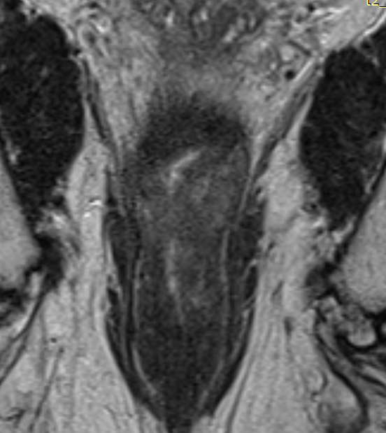
(Б) ВР-МРТ, Т2-ВИ по длинной оси анального канала

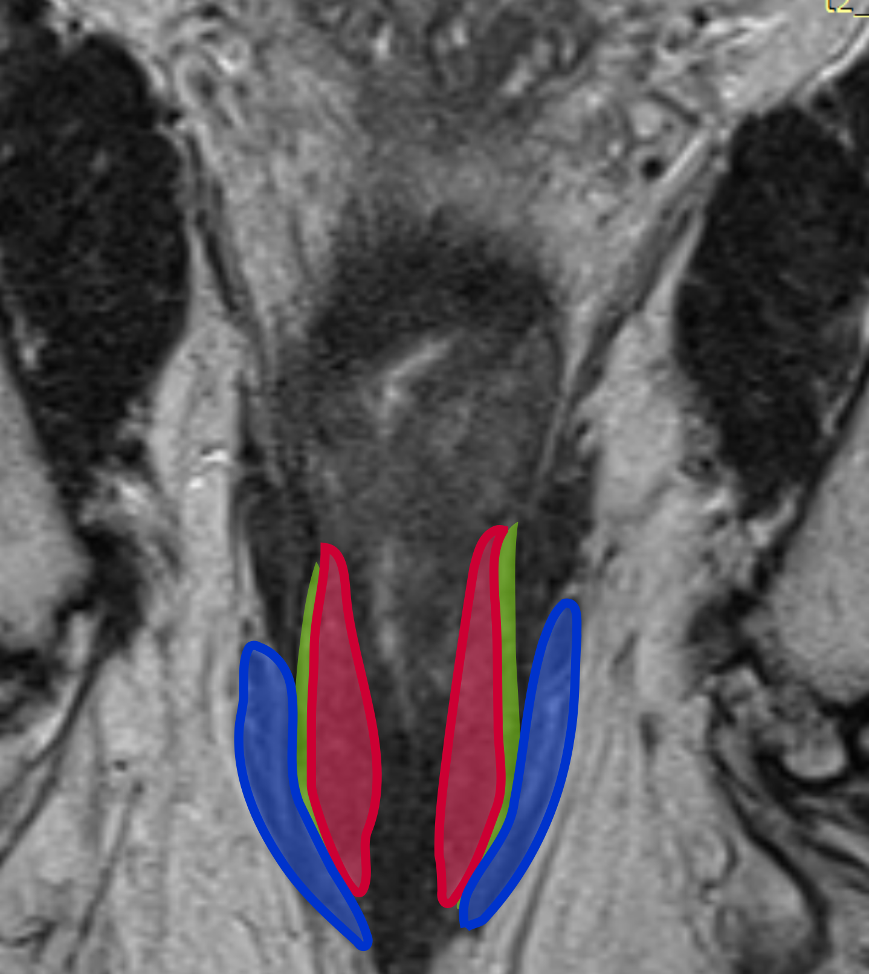
(В) ВР-МРТ, Т2-ВИ по длинной оси анального канала (аннотированная)

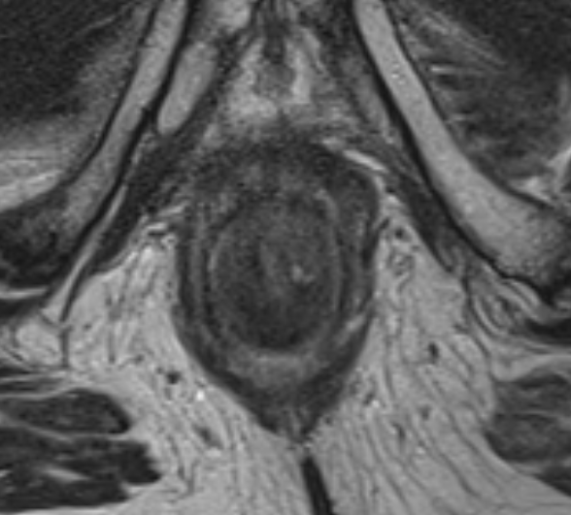
(Г) ВР-МРТ, Т2-ВИ по короткой оси анального канала

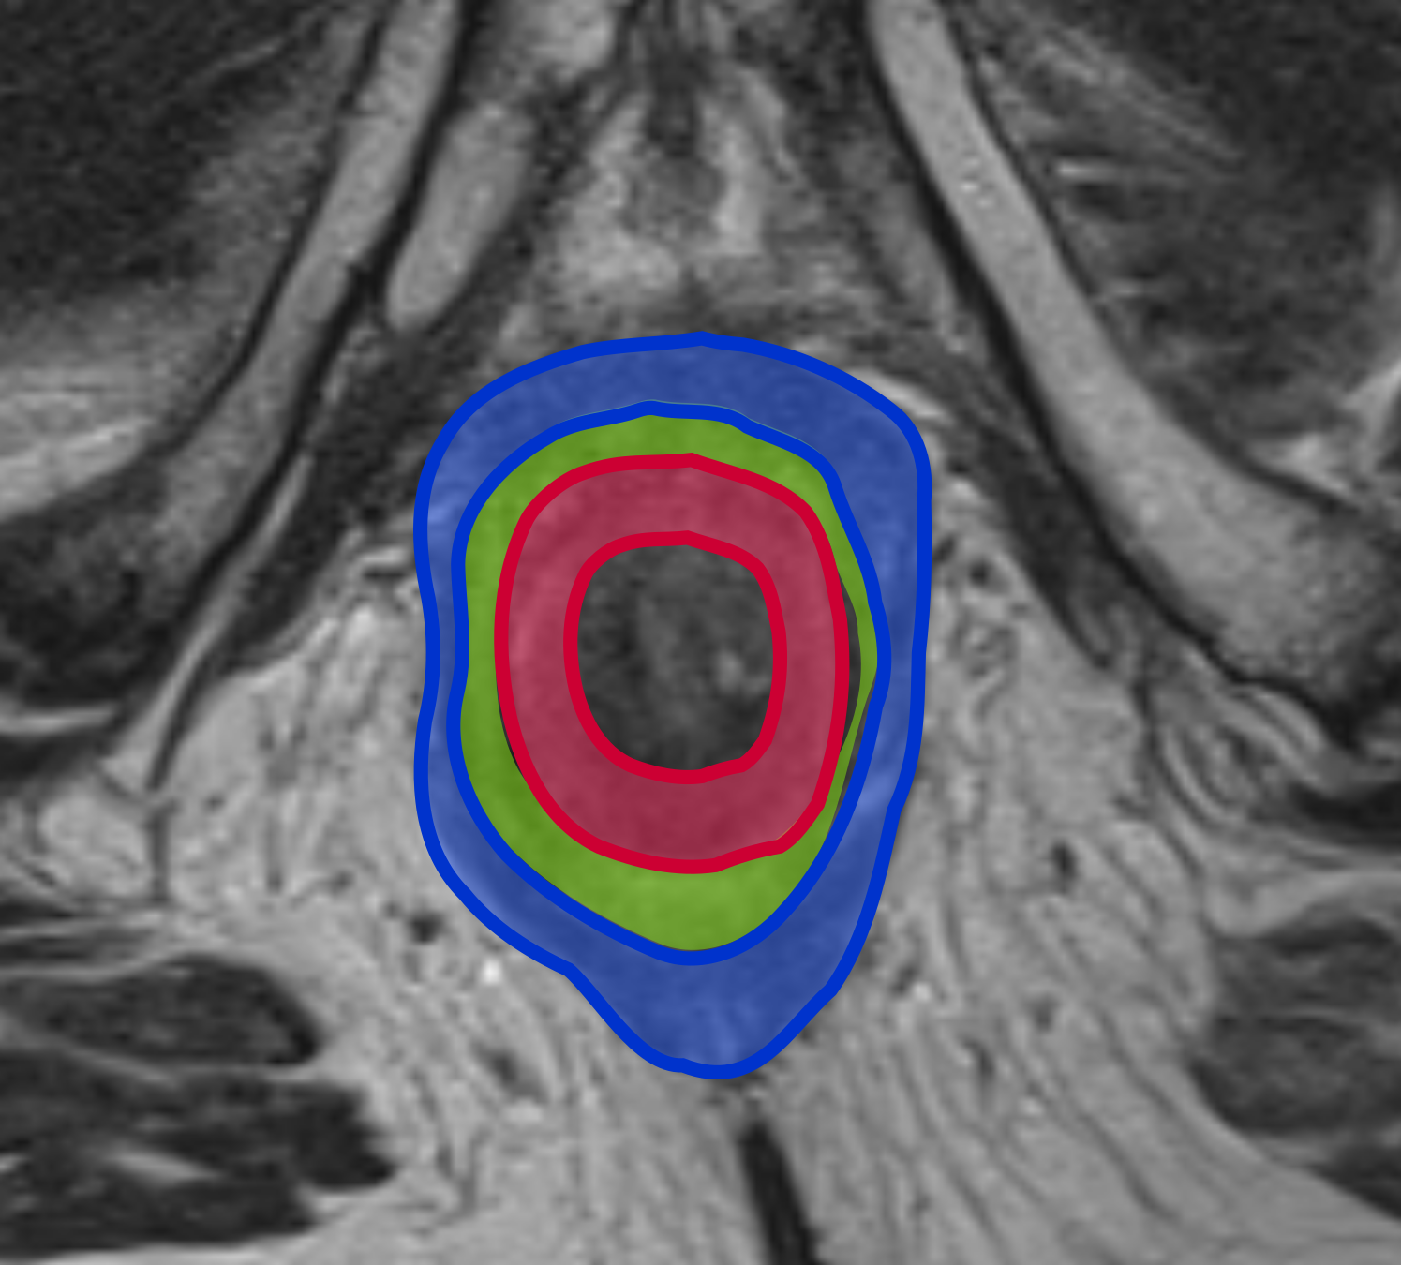
(Д) ВР-МРТ, Т2-ВИ по короткой оси анального канала (аннотированная)
Рисунок 3: Анатомическое строение анального канала и его сфинктерного аппарата. Анальный канал состоит из внутреннего и наружного сфинктеров, разделенных межсфинктерным пространством, что определяет хирургическую тактику при опухолях данной локализации. А - схематичное изображение анатомии анального канала: демонстрация взаимоотношений между сфинктерами и окружающими структурами; Б - МРТ, Т2-ВИ в коронарной плоскости по длинной оси анального канала: четкая дифференцировка слоев сфинктерного комплекса; В - аннотированная версия изображения Б: синий цвет - наружный сфинктер, красный цвет - внутренний сфинктер, зеленый цвет - межсфинктерное пространство; Г - МРТ, Т2-ВИ в аксиальной плоскости по короткой оси анального канала: поперечное сечение сфинктерного аппарата; Д - аннотированная версия изображения Г: синий цвет - наружный сфинктер, красный цвет - внутренний сфинктер, зеленый цвет - межсфинктерное пространство.
Анальный канал заканчивается анальным краем — границей, в которой дистальная часть анального канала достигает поверхности кожи. В этом месте эпителий анального канала переходит в многослойный ороговевающий эпителий перианальной кожи.

Строение стенки

Гистологическое строение
Стенка прямой кишки имеет классическое четырехслойное строение, характерное для всех отделов пищеварительного тракта [80]. Слизистый слой включает однослойный цилиндрический эпителий с бокаловидными клетками, собственную пластинку слизистой оболочки и мышечную пластинку. Подслизистый слой содержит рыхлую соединительную ткань, кровеносные и лимфатические сосуды, нервные сплетения. Мышечный слой состоит из внутреннего циркулярного и наружного продольного пучков гладких мышц. В верхней трети прямой кишки присутствует серозная оболочка, в нижних отделах - адвентициальный слой. Серозная оболочка состоит из мезотелия и тонкого подлежащего слоя соединительной ткани, обеспечивает скольжение кишки относительно соседних органов и содержит висцеральную брюшину [80]. Адвентициальный слой представлен рыхлой волокнистой соединительной тканью, которая обеспечивает фиксацию кишки к окружающим структурам и содержит кровеносные, лимфатические сосуды и нервные волокна [80].

Визуализация при МРТ
Высокоразрешающая МРТ на Т2-ВИ обеспечивает превосходную дифференцировку слоев стенки прямой кишки [44] (рис. 4). На Т2-ВИ можно четко выделить три основных слоя стенки прямой кишки: слизистый слой визуализируется как тонкая гипоинтенсивная полоска, подслизистый слой имеет гиперинтенсивный МР-сигнал, мышечный слой представлен изо-гипоинтенсивным сигналом [19]. Хотя теоретически мышечный слой состоит из внутреннего циркулярного и наружного продольного пучков, на практике их дифференцировка затруднена, и они обычно визуализируются как единый слой с четкой границей от мезоректальной клетчатки [44].

Визуализация при КТ
При КТ-исследовании дифференцировка слоев стенки прямой кишки значительно затруднена из-за сходных значений плотности различных тканей [19] (рис. 4). Стенка кишки визуализируется как относительно однородная структура с умеренным накоплением контрастного вещества. При внутривенном контрастировании слизистая оболочка накапливает контраст в артериальную фазу и становится гиперденсной по сравнению с мышечным слоем [19]. Подслизистый слой может визуализироваться как зона пониженной плотности между контрастированной слизистой и мышечным слоем. Серозная оболочка практически не визуализируется при КТ из-за малой толщины [19].
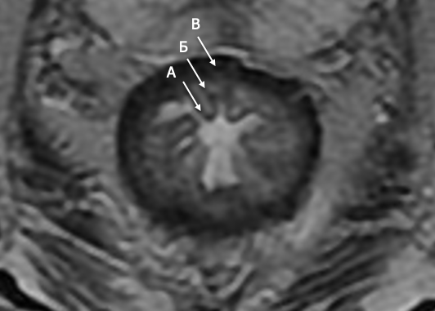
(А) МРТ (Т2-ВИ) в аксиальной плоскости

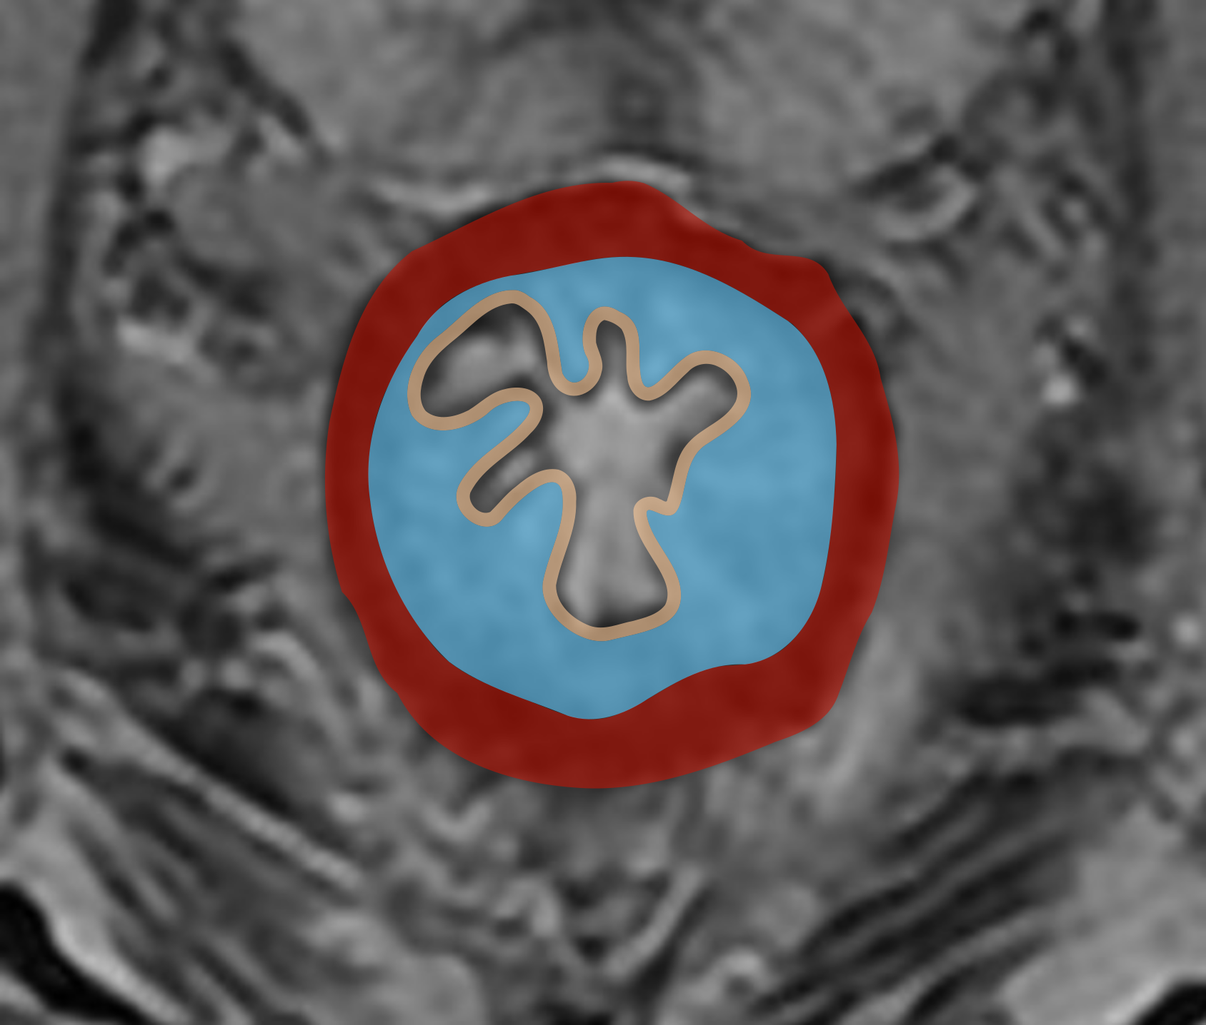
(Б) МРТ (Т2-ВИ) в аксиальной плоскости (аннотированная)

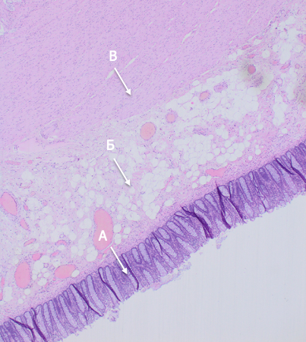
(В) Гистологический микропрепарат стенки кишки

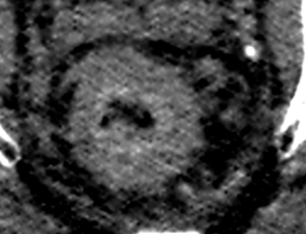
(Г) КТ в аксиальной плоскости

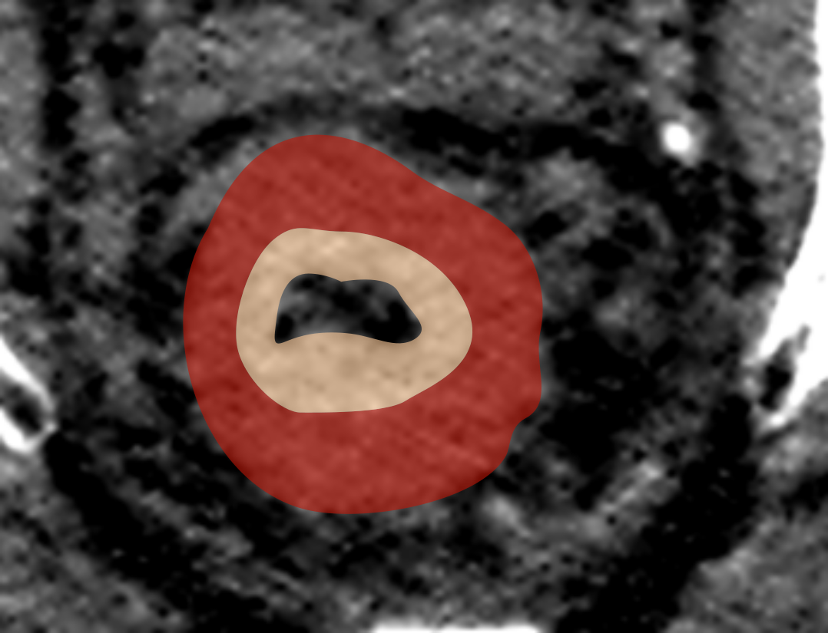
(Д) КТ в аксиальной плоскости (аннотированная)
Рисунок 4: Визуализация слоистого строения стенки прямой кишки при различных методах исследования. Детальная оценка слоев стенки критически важна для точного Т-стадирования и определения глубины инвазии опухоли. А - МРТ, Т2-ВИ в аксиальной плоскости: превосходная дифференцировка слоев стенки с четким разграничением слизистого, подслизистого и мышечного слоев; Б - аннотированная версия изображения А: бежевая линия - слизистый слой, голубая заливка - подслизистый слой, красная заливка - мышечный слой В - гистологический микропрепарат стенки прямой кишки: морфологическая основа МР-визуализации слоистой структуры; Г - КТ в аксиальной плоскости с внутривенным контрастированием: ограниченная дифференцировка слоев из-за сходных значений плотности; Д - аннотированная версия изображения Г: бежевая заливка - слизистый слой, красная заливка - мышечный слой

Мезоректальная клетчатка и фасциальные структуры
Ниже уровня переходной складки брюшины прямая кишка окружена мезоректальной клетчаткой, которая ограничена тонкой мезоректальной фасцией (МРФ) [80]. МРФ спереди прилежит к фасции Денонвилье (у мужчин) или ретровагинальной фасции (у женщин), а сзади - к пресакральной фасции. Эта фасциальная система формирует естественные границы для распространения опухолей прямой кишки и определяет объем хирургического вмешательства [44].

Мезоректальная фасция
Мезоректальная фасция полностью окружает прямую кишку только в нижней трети, представляет собой тонкий фасциальный футляр, отграничивающий прямую кишку и окружающую её жировую клетчатку с параректальными сосудами и лимфатическими коллекторами (рис. 5). Книзу МРФ истончается и соприкасается с внутренней поверхностью m. levator ani, сливается с пресакральной фасцией, формируя фасцию таза. На МРТ Т2-ВИ она визуализируется в виде гипоинтенсивной циркулярной линии. Визуализация МРФ при КТ-исследовании также возможна, если по обе стороны от нее расположена жировая клетчатка (рис. 6).
Пресакральная фасция — это задняя часть париетального листка фасции таза, которая отграничивает пресакральную клетчатку, а также расположенные в ней пресакральные вены и сплетения.
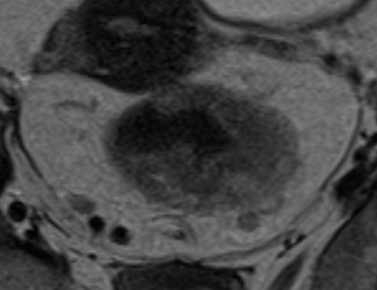
(А) МРТ, Т2-ВИ в аксиальной плоскости

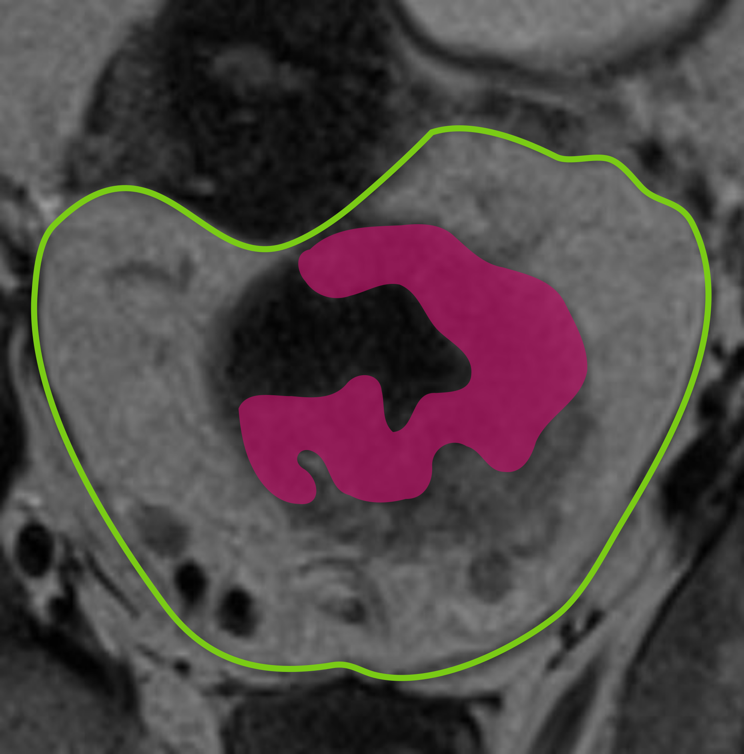
(Б) МРТ, Т2-ВИ в аксиальной плоскости (аннотированная)

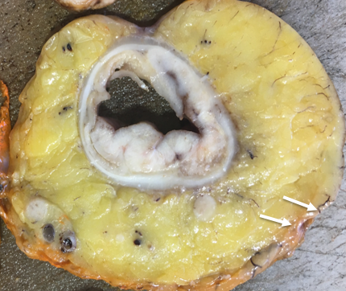
(В) Макропрепарат послеоперационного материала
Рисунок 5: Визуализация мезоректальной фасции - ключевой анатомической структуры для планирования тотальной мезоректальной эксцизии. МРФ формирует естественную границу для распространения опухолей прямой кишки и определяет объем хирургического вмешательства. А - МРТ, Т2-ВИ в аксиальной плоскости на уровне среднеампулярного отдела прямой кишки: МРФ визуализируется как тонкая гипоинтенсивная циркулярная линия, окружающая мезоректальную клетчатку; Б - аннотированная версия изображения А: зеленая линия - мезоректальная фасция; розовая заливка - опухоль прямой кишки В - макропрепарат послеоперационного материала после тотальной мезоректальной эксцизии: анатомическое строение МРФ в норме.

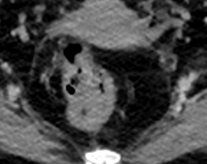
(А) КТ (жен.) в аксиальной плоскости

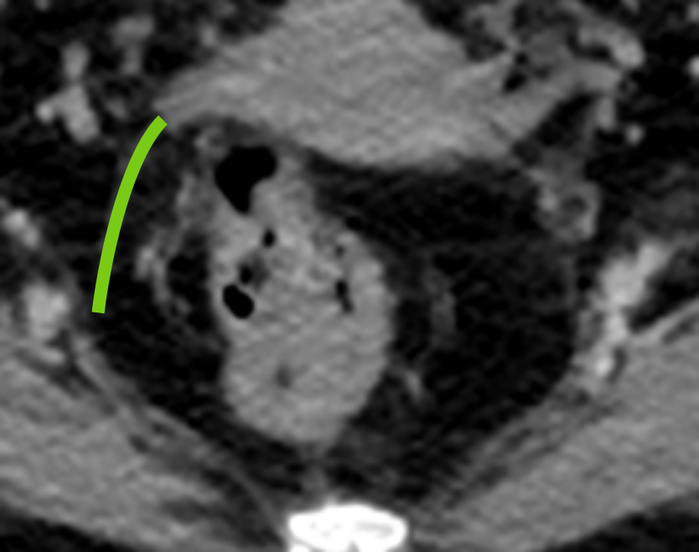
(Б) КТ (жен.) в аксиальной плоскости (аннотированная)

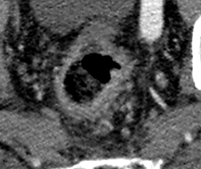
(В) КТ (муж.) в аксиальной плоскости

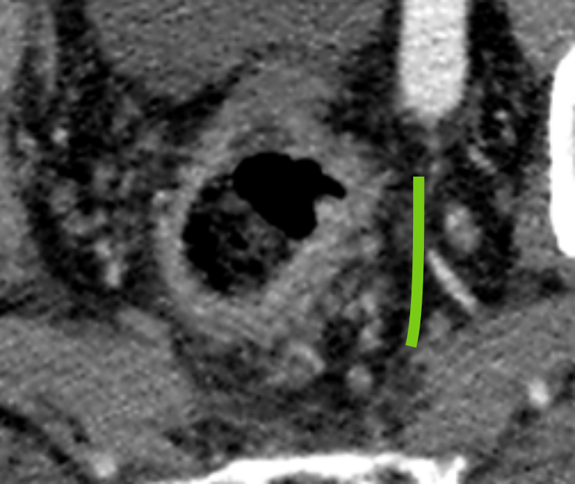
(Г) КТ (муж.) в аксиальной плоскости (аннотированная)
Рисунок 6: Визуализация мезоректальной фасции при КТ-исследовании. КТ позволяет оценить МРФ при внутривенном контрастировании, хотя контрастность мягких тканей ниже по сравнению с МРТ. А - КТ в аксиальной плоскости на уровне среднеампулярного отдела прямой кишки: мезоректальная фасция визуализируется, как тонкая линейная структура мягкотканной плотности; Б - аннотированная версия изображения А: зеленая линия - мезоректальная фасция; В - КТ в аксиальной плоскости на уровне верхнеампулярного отдела прямой кишки: четкая визуализация МРФ у мужчин на более высоком уровне; Г - аннотированная версия изображения В: зеленая линия - мезоректальная фасция.

Синтопия
Спереди прямая кишка у мужчин граничит с предстательной железой, семенными пузырьками и мочевым пузырем в верхних отделах. У женщин спереди прямая кишка граничит с влагалищем в нижних отделах и маткой с маточно-прямокишечным углублением в верхних отделах [80]. Эти анатомические отношения четко визуализируются при МРТ в сагиттальной и аксиальной проекциях, что позволяет оценить степень инвазии опухоли в соседние структуры [44].
По бокам прямая кишка граничит с латеральными связками прямой кишки и боковыми стенками таза [80]. При МРТ латеральные связки визуализируются как линейные структуры, идущие от боковых поверхностей прямой кишки к боковым стенкам таза [44]. Оценка латеральных связок критически важна для определения резектабельности опухоли и планирования объема хирургического вмешательства [44].
Сзади прямая кишка отделена от крестца и копчика пресакральной фасцией и пресакральным венозным сплетением [80]. Пресакральная фасция представляет собой заднюю часть париетального листка фасции таза, которая отграничивает пресакральную клетчатку с расположенными в ней пресакральными венами и нервными сплетениями [80]. На МРТ пресакральная фасция визуализируется как тонкая гипоинтенсивная линия, параллельная передней поверхности крестца [44] (рис. 6).
В нижних отделах прямая кишка окружена мышцами тазового дна, включая мышцу levator ani и ее составляющие: mm. puborectalis, pubococcygeus, iliococcygeus [80] (рис. 2). Мышца puborectalis формирует мышечную петлю вокруг прямой кишки на уровне аноректального соединения, создавая аноректальный угол, который играет важную роль в механизме удержания кала [80]. При МРТ в аксиальной плоскости мышца puborectalis визуализируется как U-образная гипоинтенсивная структура, охватывающая прямую кишку [44].

Методика исследования

МРТ

Подготовка к исследованию
Подготовка кишечника уменьшает артефакты восприимчивости, вызванные воздухом, на Т2 и диффузионно-взвешенных изображениях.
За 4 часа до исследования следует ограничить приём пищи для уменьшения перистальтики кишечника [12]. При отсутствии противопоказаний внутривенно вводят спазмолитики (дротаверин 80 мг или глюкагон 1 мг) [12].
За 30-40 минут до исследования необходимо опорожнить мочевой пузырь для минимизации артефактов движения.
Очистительная клизма и эндоректальное контрастирование не рекомендуются, поскольку перерастяжение стенок кишки уменьшает истинную толщину мезоректума и значительно снижает диагностическую точность МРТ. Очистительная клизма вызывает раздражение слизистой прямой кишки и усиливает перистальтику.

Протокол сканирования
Базовый протокол включает 2D T2-ВИ в трех ортогональных плоскостях толщиной не более 4 мм с большим полем обзора (FOV): сагиттальной, аксиальной и корональной. Сагиттальные серии определяют продольную ось опухоли, оценивают её длину, высоту и взаимосвязь с брюшиной и соседними структурами. Аксиальное сканирование охватывает область от подвздошных гребней до бугристостей седалищных костей, сагиттальное покрывает всё пространство таза между медиальными краями внутренних запирательных мышц.
Косые Т2-ВИ высокого разрешения (FOV 160 мм, матрица 256×256) с толщиной среза не более 3 мм ориентируют перпендикулярно и параллельно длинной оси опухоли (рис. 7). Эти последовательности необходимы для точной оценки глубины инвазии в стенке кишки, состояния МРФ и прилегающей мезоректальной клетчатки.
ДВИ с большим полем обзора выполняют минимум с двумя значениями b-фактора (b=0-50 с/мм² и b=800-1000 с/мм²) с построением карт ИКД. При оценке эффективности неоадъювантного лечения дополнительно получают высокоразрешающие ДВИ с толщиной среза 3 мм перпендикулярно длинной оси опухоли.
При низких раках прямой кишки Т2-ВИ высокого разрешения получают параллельно и перпендикулярно анальному каналу для оценки вовлечения анального сфинктерного комплекса и определения взаимоотношения со сфинктерным аппаратом и леваторами (рис. 8).
Т1-ВИ без контрастного усиления рекомендуется выполнять в режиме SAR для улучшения визуализации муцинозных опухолей и выявления метастазов в кости. Т1-ВИ с контрастным усилением и последовательности с динамическим контрастным усилением (DCE) рутинно не рекомендуются вследствие отсутствия доказательств их клинической эффективности. Однако ACR (Американская коллегия радиологии) настоятельно рекомендует использовать контрастное усиление.
Последовательности с подавлением сигнала от жира в рутинной практике не используются.
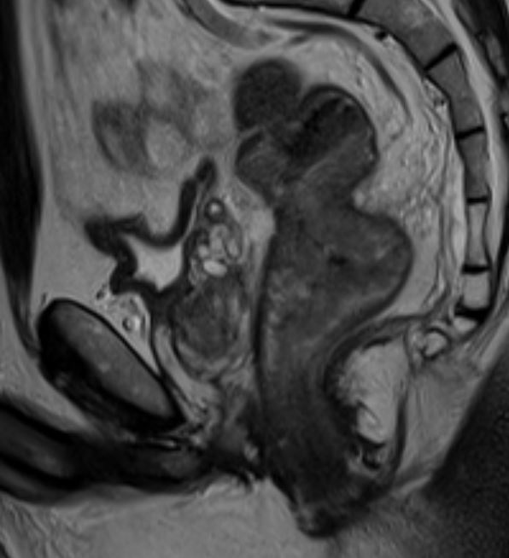
(А) Т2-ВИ в сагиттальной плоскости

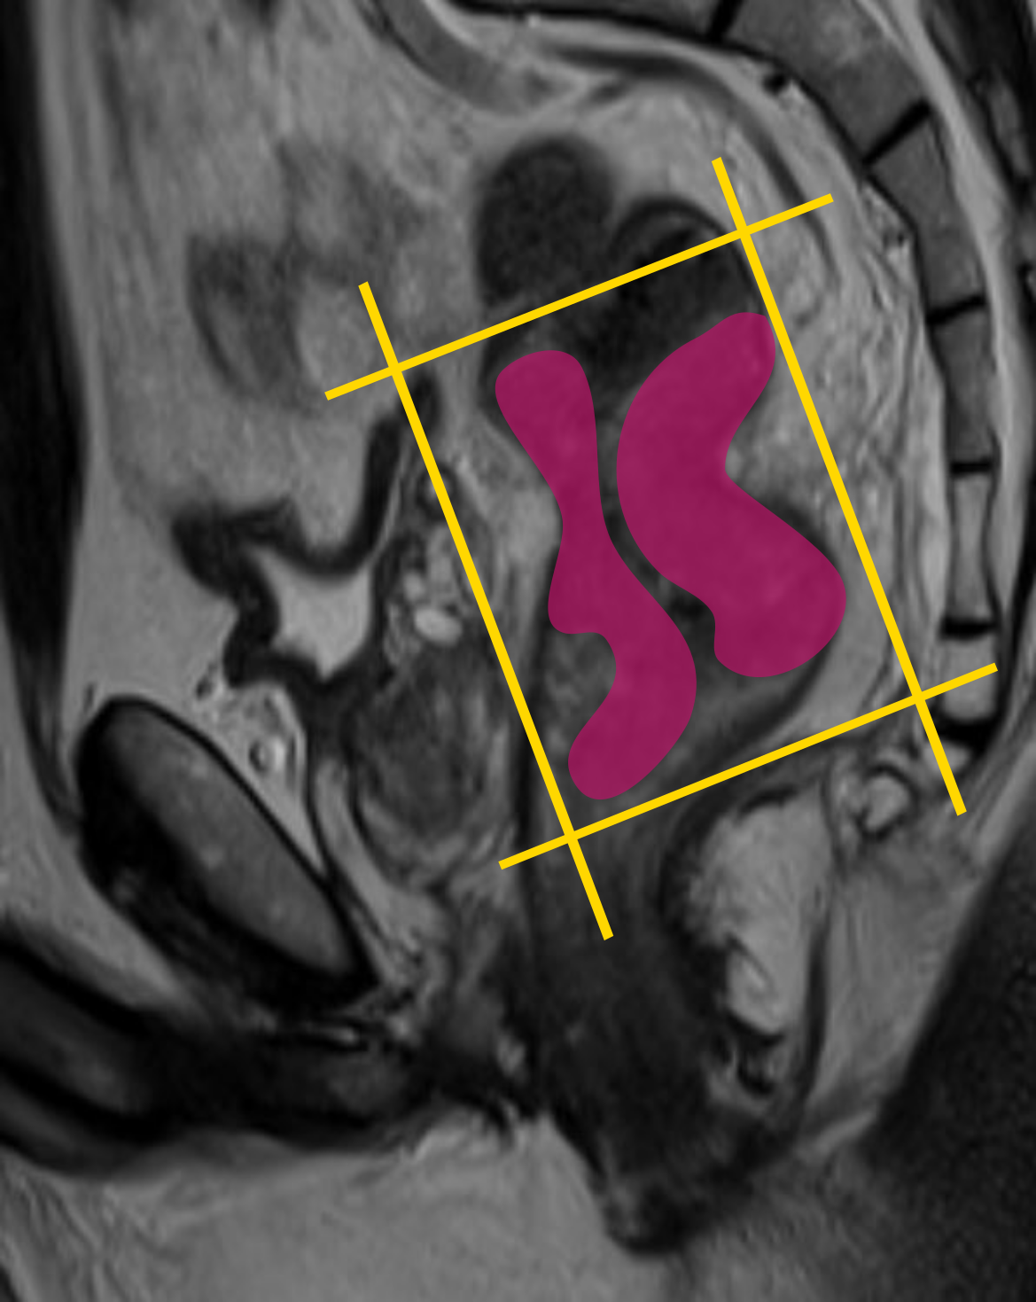
(Б) Т2-ВИ в сагиттальной плоскости (аннотированная)

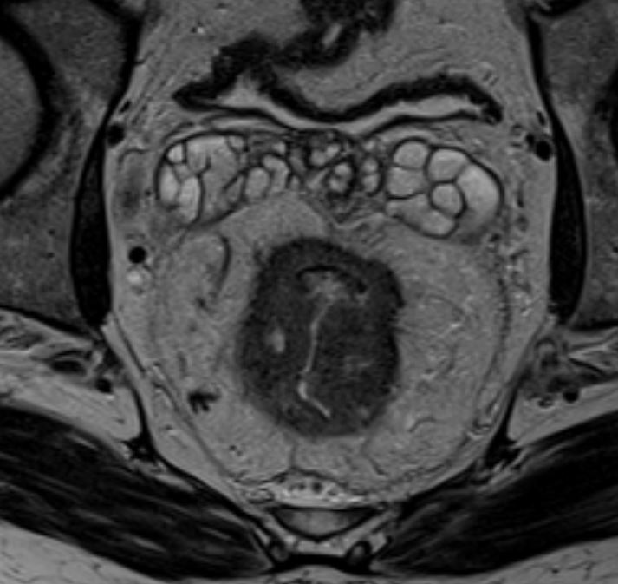
(В) Т2-ВИ высокого разрешения в аксиальной плоскости

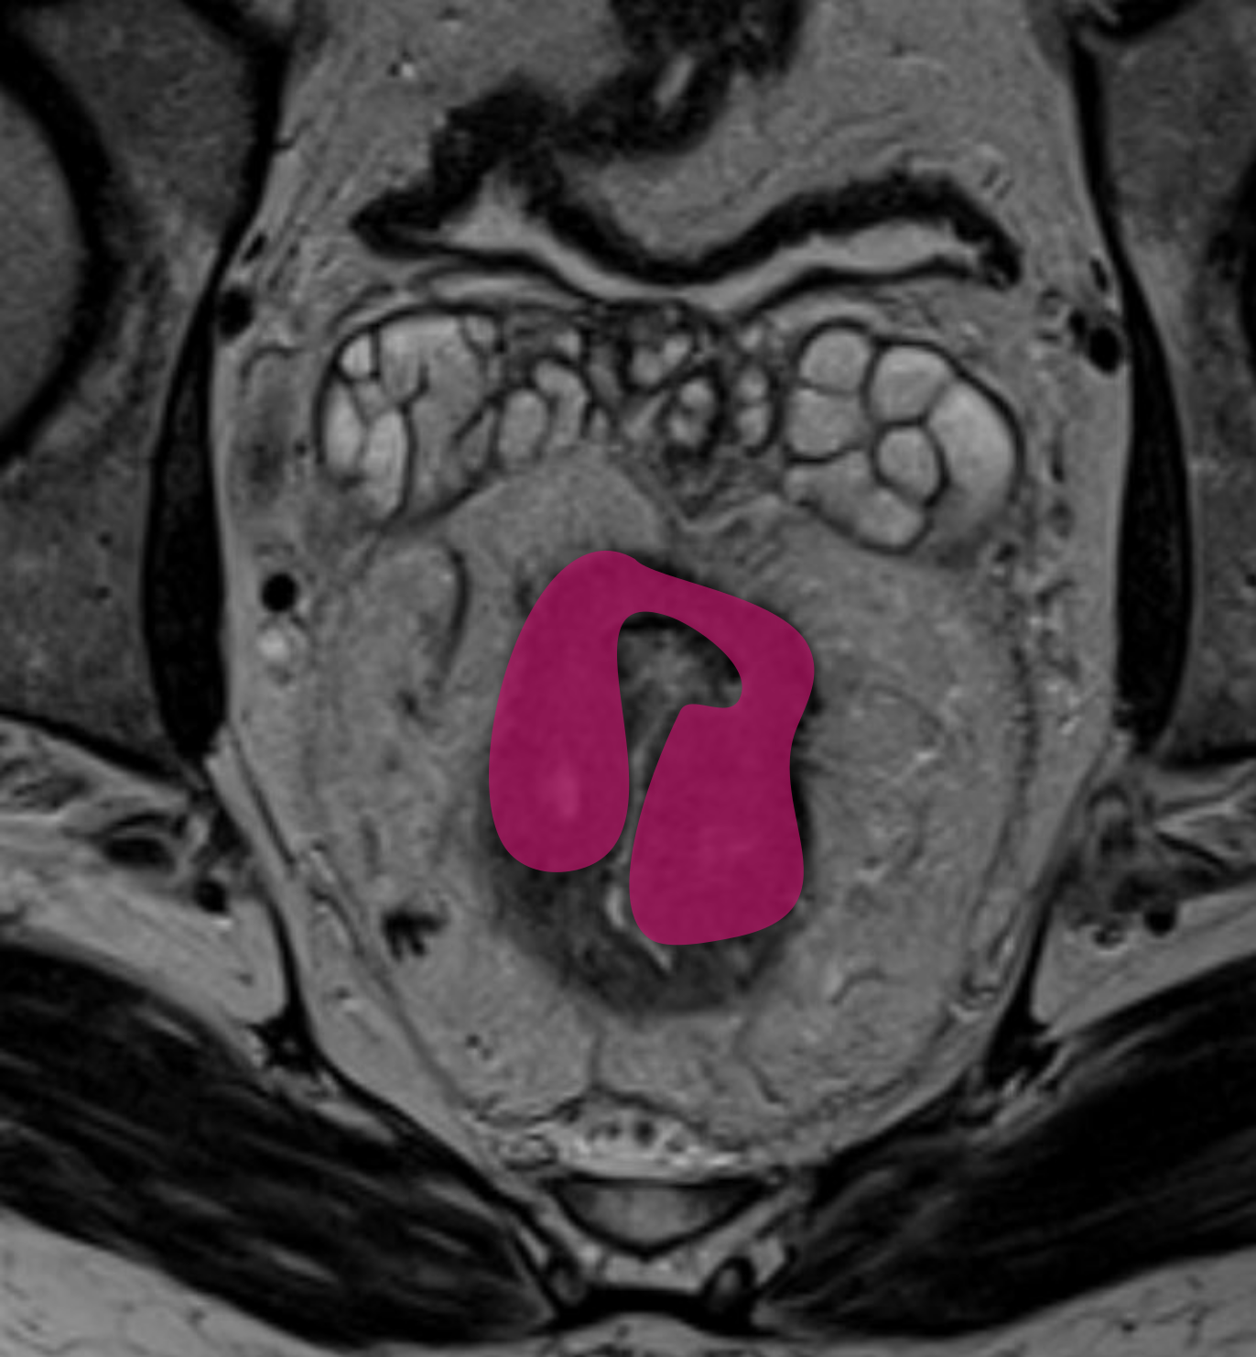
(Г) Т2-ВИ высокого разрешения в аксиальной плоскости (аннотированная)

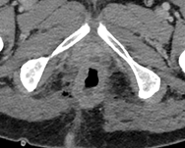
(Д) КТ в аксиальной плоскости

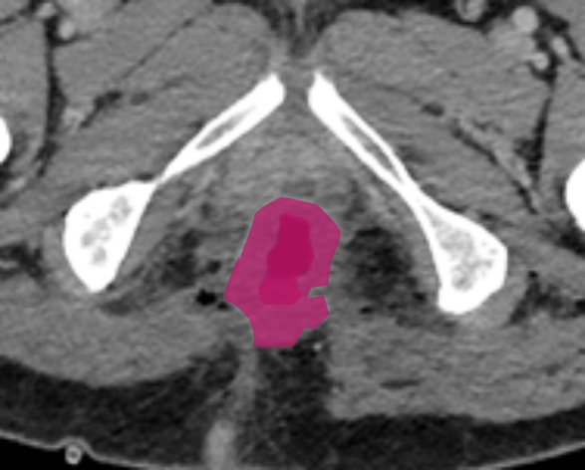
(Е) КТ в аксиальной плоскости (аннотированная)

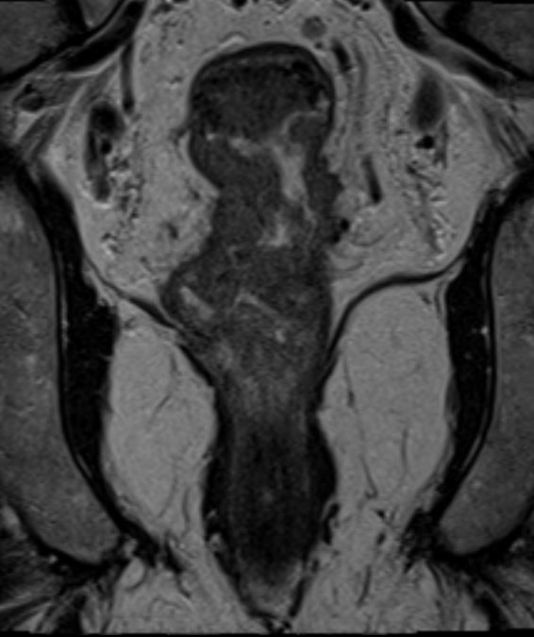
(Ж) Т2-ВИ высокого разрешения в корональной плоскости

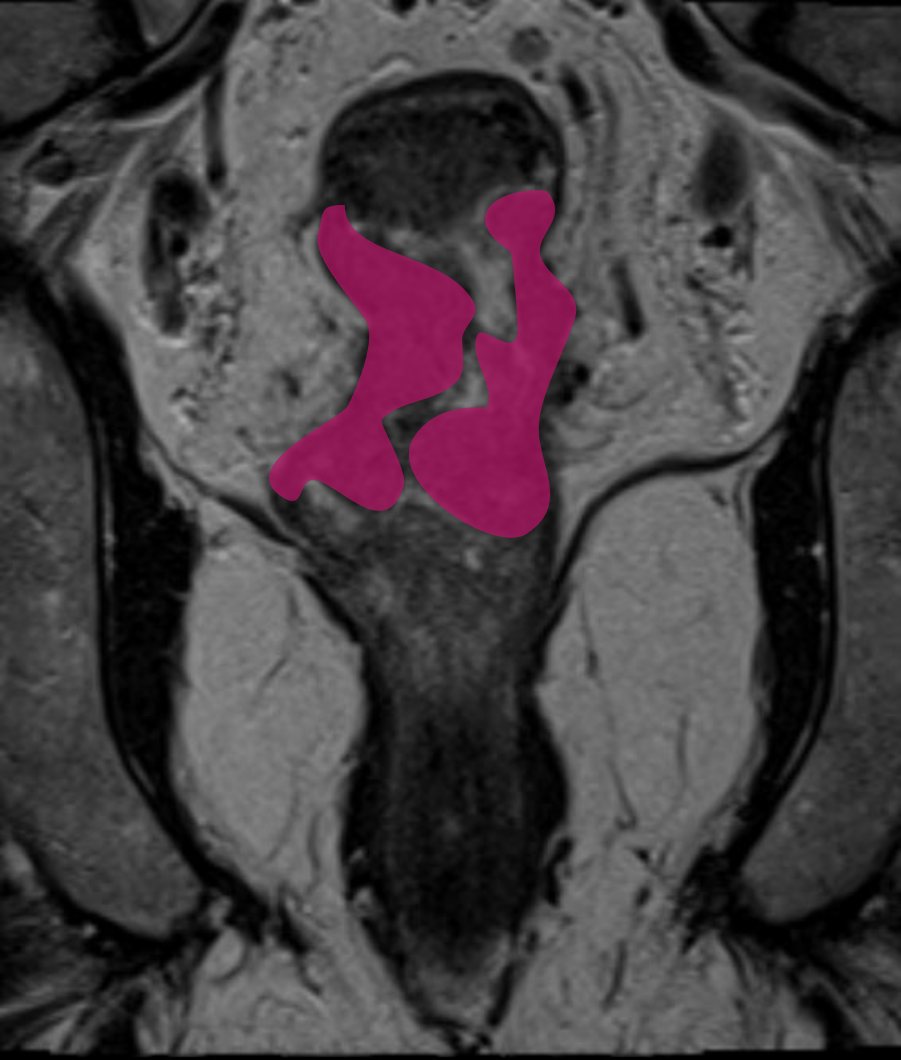
(З) Т2-ВИ высокого разрешения в корональной плоскости (аннотированная)

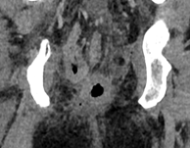
(И) КТ в корональной плоскости

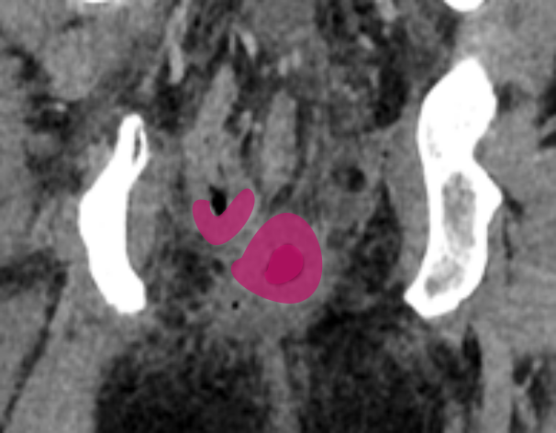
(Й) КТ в корональной плоскости (аннотированная)
Рисунок 7: Протокол визуализации опухоли среднеампулярного отдела при первичном стадировании РПК. Демонстрирует необходимость получения изображений в различных плоскостях для комплексной оценки распространенности опухолевого процесса. А - Т2-ВИ в сагиттальной плоскости: определение продольной оси опухоли и планирование срезов высокого разрешения; Б - аннотированная версия изображения А: красные пунктирные линии - контуры опухоли, желто-зеленые линии - ориентация плоскостей срезов высокого разрешения; В - Т2-ВИ высокого разрешения в аксиальной плоскости: детальная оценка глубины инвазии в стенке кишки; Г - аннотированная версия изображения В: красные пунктирные линии - контуры опухоли; Д - КТ в аксиальной плоскости: оценка регионарных лимфатических узлов и отдаленных изменений; Е - аннотированная версия изображения Д: красные пунктирные линии - контуры опухолевых масс; Ж - Т2-ВИ высокого разрешения в корональной плоскости: оценка краниокаудального распространения; З - аннотированная версия изображения Ж: красные пунктирные линии - границы опухолевого поражения; И - КТ в корональной плоскости: дополнительная оценка анатомических взаимоотношений; К - аннотированная версия изображения И: красные пунктирные линии - контуры опухолевой ткани.

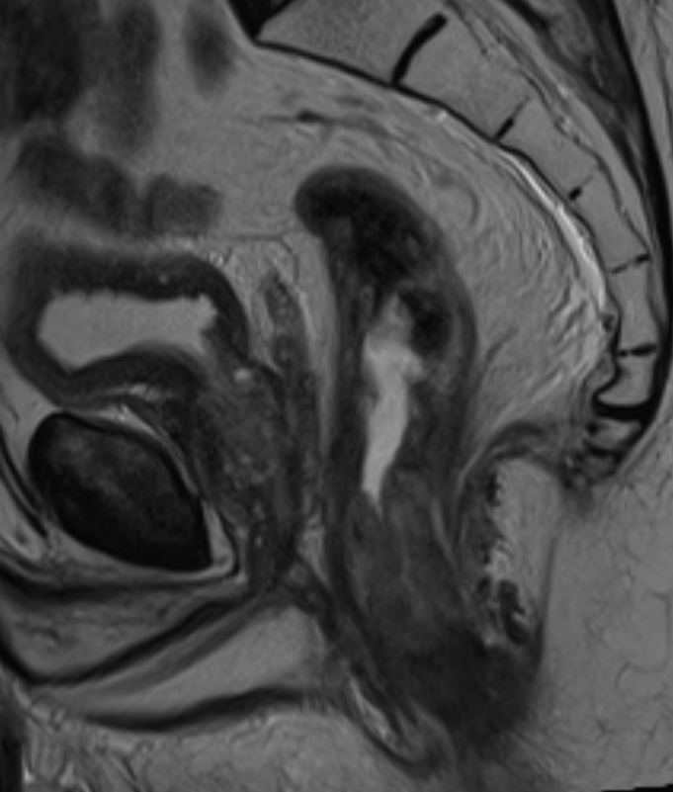
(А) МРТ. Опухоль анального канала

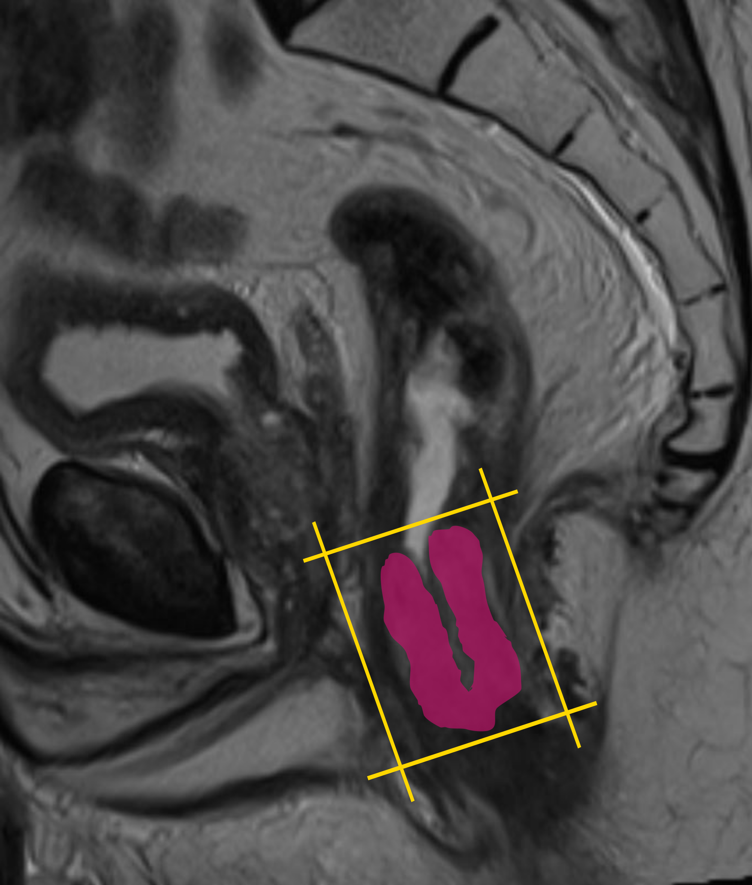
(Б) МРТ. Опухоль анального канала (аннотированная)
Рисунок 8: Протокол МРТ-стадирования низкого РПК с вовлечением анального канала. Специализированная методика визуализации для оценки взаимоотношения опухоли со сфинктерным аппаратом и мышцами тазового дна. А - Т2-ВИ в сагиттальной плоскости: планирование срезов высокого разрешения перпендикулярно и параллельно анальному каналу; Б - аннотированная версия изображения А: красные пунктирные линии - границы опухоли анального канала, желто-зеленая линия - ориентация плоскости срезов для детальной оценки сфинктерного комплекса.

КТ-исследования
КТ-исследование обычно не требует специальной подготовки пациента.
Исследование выполняют со стандартными параметрами сканирования: напряжение на трубке 120 кВ с автоматическим контролем экспозиции. Толщина среза не должна превышать 2 мм и может быть уменьшена при сохранении приемлемого уровня шума.
Контрастное усиление выполняют йодсодержащими препаратами с концентрацией йода 300-370 мг/мл в объеме 100-120 мл со скоростью введения 3-4 мл/с.
При необходимости точной оценки формы и протяженности опухоли просвет кишки можно растянуть воздухом или жидкостью.
Мультипланарные реконструкции существенно повышают диагностическую эффективность КТ и требуют особого внимания при интерпретации. Изображения следует анализировать не только в корональных и сагиттальных проекциях, но и в плоскостях, параллельных и перпендикулярных просвету кишки.

Выявление опухоли
Методы лучевой диагностики визуализируют рак прямой кишки с различной эффективностью в зависимости от размеров и стадии опухоли. Эндоскопическое исследование превосходит все методы лучевой диагностики по чувствительности выявления опухоли.
Лучевая диагностика играет ключевую роль в оценке распространения и определении топографии новообразования. Характеристика формы роста опухоли влияет на прогнозирование течения заболевания и позволяет предположить гистологический тип новообразования.
Рак прямой кишки классифицируют по типу роста на полиповидный, язвенный и инфильтративный варианты. Полиповидные опухоли характеризуются преимущественно интралюминальным ростом с сохранением гладкого наружного контура стенки кишки. Эта форма роста соответствует ранним стадиям заболевания и ассоциируется с наиболее благоприятным прогнозом.
Язвенные формы проявляются утолщением стенки кишки с характерной трапециевидной деформацией и центральным изъязвлением. Этот тип роста часто сочетается с более выраженными изменениями в периректальной клетчатке и требует тщательной оценки глубины инвазии.
Инфильтративные опухоли характеризуются нечеткими неровными контурами и ранней инвазией в пераректальную клетчатку. Эта морфологическая форма создает наибольшие диагностические трудности из-за склонности к микроскопической инфильтрации за пределы видимых границ.
Муцинозные аденокарциномы требуют особого подхода в диагностике, поскольку демонстрируют низкую чувствительность к химиолучевой терапии.

Сравнительная эффективность методов визуализации
Диагностическая эффективность методов визуализации зависит от клинической ситуации и стадии лечебного процесса. После неоадъювантной терапии точность оценки стадии снижается для всех методов: трансректальное УЗИ сохраняет точность 67,5%, КТ — 59,5%, МРТ — 60% [53].
При первичной диагностике МРТ высокого разрешения превосходит другие методы визуализации. МРТ 3Т демонстрирует чувствительность 100% при специфичности 96,6%, в то время как мультидетекторная КТ показывает чувствительность 83,9% и специфичность 81% [15].

Визуализация опухолей прямой кишки при МРТ
МРТ обладает высокой тканевой контрастностью, что позволяет выявлять минимальные изменения и дифференцировать опухоль от вторичных воспалительных реакций (рис. 12).
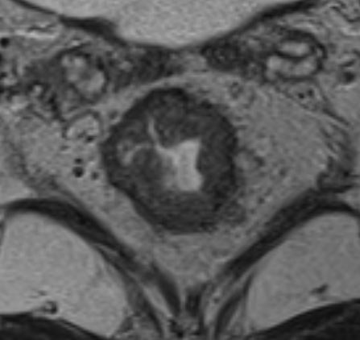
(А) МРТ, Т2-ВИ в аксиальной плоскости

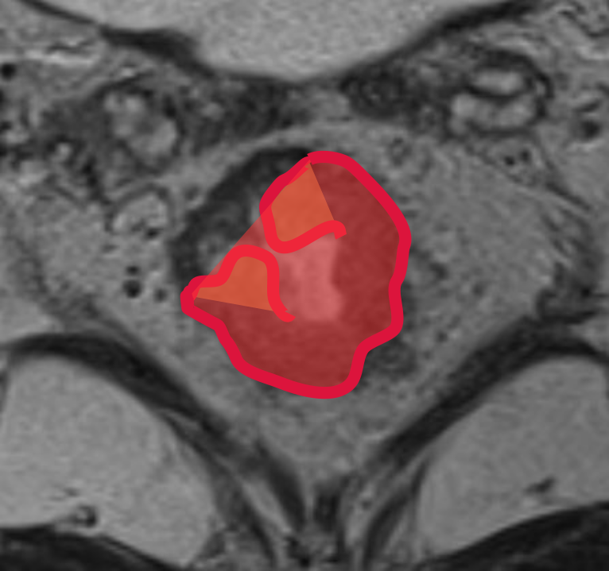
(Б) МРТ, Т2-ВИ в аксиальной плоскости (аннотированная)

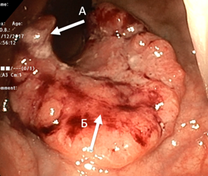
(В) Эндоскопическое исследование
Рисунок 9: Характерные МРТ- и эндоскопические признаки опухоли прямой кишки для оценки протяженности по окружности. А — МРТ, Т2-ВИ, аксиальная плоскость: локальное утолщение стенки с закругленными приподнятыми краями; Б — аннотированная версия изображения А: фиолетовые контуры — основная часть опухоли, желто-зеленые контуры — вторичная часть опухоли, красные контуры — третичная часть опухоли, желтые пунктирные контуры — границы лимфатических узлов; В — эндоскопическое исследование: визуализация опухолевой площадки.
Опухоли прямой кишки характеризуются сигналом средней интенсивности на Т2-ВИ, ограничением диффузии и нарушением дифференцировки слоёв стенки кишки.
Ключевой характеристикой является наличие муцинозного компонента. Муцинозные опухоли демонстрируют высокую интенсивность сигнала на Т2-ВИ, что позволяет достоверно идентифицировать их при МРТ-исследовании (рис. 10). Несмотря на то что окончательная верификация опухоли осуществляется гистологически, МРТ обладает большей диагностической эффективностью при выявлении муцинозных образований по сравнению с биопсией (18% против 5% соответственно) [78].
Следует дифференцировать муцинозный компонент опухоли от скопления слизи в просвете кишки при полиповидных внутрипросветных образованиях.
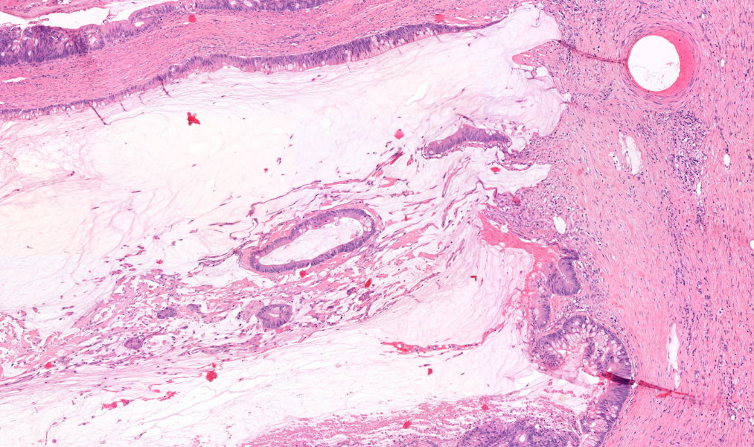
(А) Муцинозная опухоль прямой кишки
Рисунок 10: Муцинозная опухоль прямой кишки на МРТ. А - МРТ, Т2-ВИ: опухоль с характерным гиперинтенсивным сигналом, обусловленным высоким содержанием муцина.
Опухоли с перстневидноклеточным компонентом представляют отдельную проблему для визуализации. Они часто локализуются в подслизистом слое, вследствие чего могут оставаться незамеченными при эндоскопии. Опухолевая инвазия распространяется в более глубокие слои стенки кишки, недоступные при выполнении стандартных биопсий. Кроме того, они часто демонстрируют изо- или гипоинтенсивный сигнал на Т2-ВИ, диффузное вовлечение стенок и мезоректальной клетчатки по типу карциноматоза.

Визуализация опухолей прямой кишки при КТ
Основным признаком опухолевого поражения является утолщение стенки прямой кишки более 5 мм при адекватном растяжении просвета. Опухолевая ткань характеризуется неоднородной плотностью и умеренным контрастным усилением. Инфильтрация периректальной клетчатки проявляется тяжистыми изменениями и узелковыми структурами, что указывает на распространение процесса за пределы стенки кишки.
Диагностическая ценность локального утолщения стенки зависит от методики проведения исследования — с раздуванием кишки или без него. Это обусловлено трудностью дифференцировки утолщения, обусловленного опухолью, от физиологического утолщения стенки и воспалительных изменений. КТ имеет ограниченные возможности в дифференцировке слоев по сравнению с МРТ. При раздувании кишки положительная предсказательная ценность утолщения стенки составляет 92%, а в совокупности с другими критериями точность может достигать 98% [26].
При наличии только одного из признаков опухоли следует сопоставлять результаты КТ с другими методами исследования.

Стадирование рака прямой кишки
Стадирование рака прямой кишки является важнейшим этапом диагностики, определяющим тактику лечения. Точное стадирование влияет на стратификацию пациентов, выбор объёма операции и показания к неоадъювантной терапии.
На момент первичной диагностики пациенты могут иметь как локализованные формы заболевания, так и отдалённые метастазы, что кардинально изменяет лечебный подход – от малоинвазивных и сфинктеросохраняющих операций до отказа от хирургического лечения.
Анатомическая локализация опухоли определяет хирургический доступ, возможность выполнения резекций и сохранения сфинктера. Расстояние до зубчатой линии и расположение относительно переходной складки тазовой брюшины являются основными параметрами оценки. При локализации опухоли в нижнеампулярном отделе требуется определение инвазии в сфинктерный аппарат и m. levator ani для решения вопроса о возможности межсфинктерной резекции.
Вовлечение мезоректальной фасции, поражение лимфоузлов и наличие экстрамуральной венозной инвазии (EMVI) определяют объём лучевой терапии, а также необходимость тотальной неоадювантной терапии,расширенных вмешательств, включая латеральную лимфодиссекцию таза.
Морфологические особенности образования, например муцинозная структура или перстневидноклеточный рак, ассоциируются с потенциально худшим прогнозом в связи с большим риском метахронных метастазов и худшим ответом на химиолучевую терапию.
Стадирование и топографическая оценка определяют персонализированную тактику лечения, что снижает риск рецидива и повышает шансы на функционально щадящую хирургию или безоперационное ведение пациента.
Стадирование рака прямой кишки основано на международной классификации злокачественных новообразований TNM 8-го издания 2017 года, разработанной объединённым американским комитетом по раку (The American Joint Committee on Cancer, AJCC) и Союзом международного контроля над раковыми заболеваниями (Union for International Cancer Control, UICC) (табл. 1) [9].
Классификация TNM включает три основные категории:
- T (tumor) – степень инвазии первичной опухоли в стенку кишки и за её пределы,
- N (nodes) – наличие и число метастатически поражённых регионарных лимфатических узлов,
- M (metastasis) – наличие отдалённых метастазов.
Таблица 1. Классификация рака прямой кишки по системе TNM
Ка тегория | Описание | Дополнительные подклассификации с использованием лучевых методов диагностики
TX | недостаточно данных для оценки первичной опухоли
Tis | преинвазивный рак | | (интраэпителиальная инвазия или | инвазия собственной пластинки | | слизистой оболочки). | |
T1 | опухоль распространяется в подслизистый слой стенки кишки | Подклассификация по Kikuchi¹  T1sm1 – глубина инвазии подслизистого слоя до 1/3  T1sm2 – глубина инвазии подслизистого слоя до 2/3  T1sm3 – полная инвазия опухолью всего подслизистого слоя
T2 | опухоль распространяется на мышечный слой
T3 | врастание в субсерозу или неперитонизированную околокишечную клетчатку | Подклассификация ²:  T3a – инвазия в мезоректальную клетчатку менее 1 мм  T3b – инвазия в мезоректальную клетчатку 1-5 мм  T3c – инвазия в мезоректальную клетчатку 5-15 мм  T3d – инвазия в мезоректальную клетчатку более 15 мм
T4 | опухоль прорастает в окружающие органы и ткани или серозную оболочку при локализации в верхнеампулярном отделе прямой кишки
T4a | прорастание висцеральной брюшины
T4b | прорастание в другие органы и структуры^{3,4}
Состояние ре гионарных лимф атических узлов
Nх | Недостаточно данных для оценки
N0 | Признаков поражения регионарных  лимфатических узлов нет
N1 | Метастазы в 1–3 (включительно) регионарных лимфатических узлах
N1a | метастазы в 1 регионарном лимфатическом узле
N1b | метастазы в 2–3 лимфатических узла
N1c | диссеминаты в брыжейке без поражения регионарных лимфатических узлов
N2 | Метастазы в более чем 3-х регионарных лимфатических узлах
N2a | поражено 4–6 лимфатических узлов
N2b | поражено 7 и более лимфатических узлов
О тдаленные
метастазы
М0 | отдаленных метастазов нет
М1 | наличие отдаленных метастазов
М1а | наличие отдаленных метастазов в одном органе
M1b | наличие отдаленных метастазов более чем в одном органе
M1c | метастазы по брюшине
¹ – при планировании местного иссечения Т1 рака прямой кишки проводится детальное подстадирование на основе данных ТРУЗИ. [40]
² – для определения показаний к неоадъювантному лечению при Т3 раке прямой кишки проводится оценка глубины экстрамурального распространения опухоли с помощью МРТ.
Итоговая стадия определяется комбинацией этих параметров и обозначается буквенно-цифровым кодом (например, cT3N1M0) или интегральной стадией (I, II, III, IV), отражающей прогноз.
Стадия определяется в различные периоды лечения:
- Клиническая стадия (сTNM) – устанавливается до начала лечения по результатам неинвазивных методов, включая МРТ и эндоскопию.
- Инструментальная стадия (iTNM) – подтип клинической стадии, когда стадирование выполняется с помощью методов визуализации.
- Патоморфологическая стадия (pTNM) – определяется после хирургического вмешательства и гистологического анализа препарата.
- Посттерапевтическая стадия (yTNM) – используется после проведения химио- или лучевой терапии, включает ycTNM (клиническая после терапии) и ypTNM (патоморфологическая после терапии).
Клиническая стадия не изменяется на основании данных, полученных после начала лечения, что обеспечивает корректность клинических исследований и сопоставимость результатов терапии.

Оценка локализации и протяженности опухоли

Общие принципы лучевой диагностики
Оценка локализации опухоли включает определение анатомического отдела прямой кишки, в котором расположено образование.
Измеряется расстояние до дистального края опухоли (рис. 11):
- от анального края,
- от уровня m. puborectalis (зубчатой линии / аноректального угла), соответствующего верхней границе хирургического анального канала.
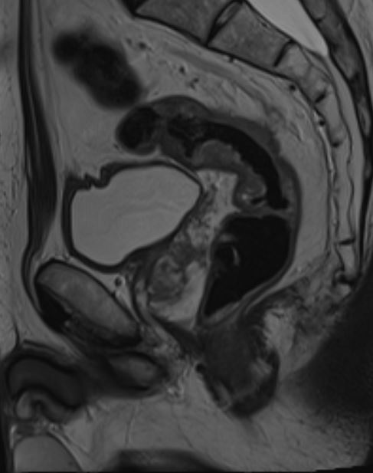
(А) Измерение расстояния от нижнего края опухоли до анального края

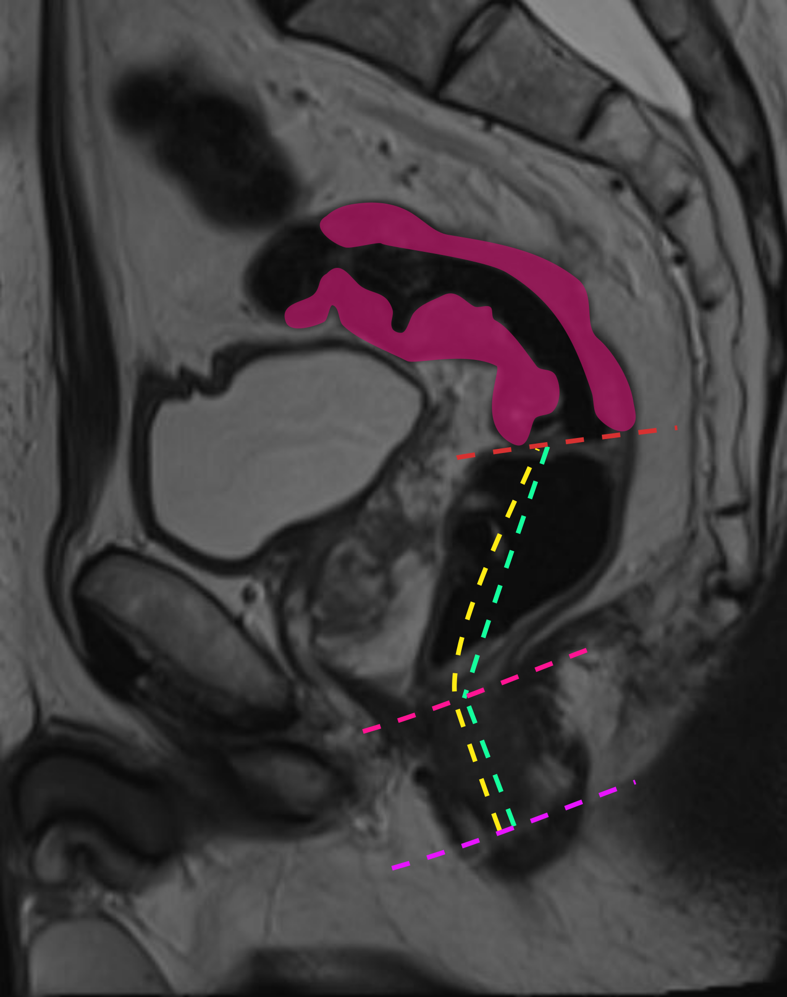
(Б) Измерение расстояния от нижнего края опухоли до анального края (аннотированная)
Рисунок 11: Измерение расстояния от нижнего края опухоли до анального края — ключевой параметр для планирования хирургического лечения. А — МРТ, Т2-ВИ, сагиттальная плоскость: измерение проводят вдоль центра просвета кишки по прямой, кривой или ломаной линии; Б — аннотированная версия изображения А: красные контуры — опухоль, желтые пунктирные линии — измерительные линии до анального края, зеленые линии — дистанции.
Опухоли, расположенные выше 15 см от анального края, рассматриваются как рак ободочной кишки, при локализации в 15-17 см — как рак ректосигмоидного отдела [KlinicheskieRekomendaciiOdobrennye2023?].
Протяженность опухоли и ее распространение по окружности описывается в условных «часах циферблата». На МРТ опухоль прямой кишки проявляется локальным утолщением стенки кишки с закругленными приподнятыми краями (рис. 12).
(А) МРТ, Т2-ВИ в аксиальной плоскости

(Б) МРТ, Т2-ВИ в аксиальной плоскости (аннотированная)

(В) Эндоскопическое исследование
Рисунок 12: Характерные МРТ- и эндоскопические признаки опухоли прямой кишки для оценки протяженности по окружности. А — МРТ, Т2-ВИ, аксиальная плоскость: локальное утолщение стенки с закругленными приподнятыми краями; Б — аннотированная версия изображения А: фиолетовые контуры — основная часть опухоли, желто-зеленые контуры — вторичная часть опухоли, красные контуры — третичная часть опухоли, желтые пунктирные контуры — границы лимфатических узлов; В — эндоскопическое исследование: визуализация опухолевой площадки.
Определение локализации опухоли относительно переходной складки брюшины (полностью ниже/на уровне/полностью выше) выполняют в сагиттальных и/или аксиальных плоскостях (рис. 13).
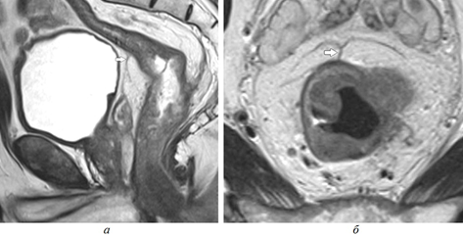
(А) Верхний полюс опухоли на уровне переходной складки брюшины
Рисунок 13: Определение положения опухоли относительно переходной складки брюшины — критический фактор для планирования операции. А — МРТ, Т2-ВИ, сагиттальная плоскость: верхний полюс опухоли на уровне переходной складки брюшины;
Специализированная система стадирования для низких опухолей прямой кишки (≤5 см от анального края) учитывает анатомические особенности этой зоны и повышает точность планирования оперативного лечения [11, с. 26, 28]. Данная система помогает определить показания к межсфинктерной резекции или брюшнопромежностной экстерпации. МРТ-оценку этой зоны оптимально выполнять в корональной проекции по длинной оси анального канала.

МРТ
Сагиттальная проекция является основной для оценки протяженности опухоли, ее положения относительно зубчатой линии (уровня верхнего края m. puborectalis) и переходной складки брюшины.
МРТ обеспечивает анатомически точную оценку локализации и распространенности опухоли благодаря высокому мягкотканному контрасту и возможности мультипланарной реконструкции.

Особенности при низком расположении
Высокоразрешающие Т2-ВИ срезы в корональной плоскости (по длинной оси анального канала) детально визуализируют распространенность опухолевого процесса и обеспечивают информацией, необходимой для выбора хирургического подхода.
Классификация для стадирования низкорасположенных опухолей (табл. 2) должна дополнительно применяться при описании распространенности опухолевого процесса. Данная классификация критически важна для определения показаний к межсфинктерной резекции или БПЭ, поскольку учитывает вовлечение:
- сфинктера (внутреннего, наружного)
- межсфинктерного пространства

  - levator ani
- расстояние до кожи промежности и m. puborectalis.
Таблица 2. МРТ классификация низкого рака ПК [26, 28]
Стадия | Описание
Стадия 1 (mrLR1) | опухоль ограничена стенкой кишки и не распространяется на анальный сфинктерный комплекс
Стадия 2 (mrLR2) | опухоль распространяется на внутренний сфинктер анального канала, но не инфильтрирует межсфинктерное пространство
Стадия 3 (mrLR3) | опухоль распространяется в межсфинктерное пространство или находится на расстоянии не менее 1 мм от мышцы, поднимающей задний проход
Стадия 4 (mrLR4) | опухоль вовлекает наружный сфинктер анального канала и инфильтрирует или распространяется за пределы мышцы, поднимающей задний проход, с прорастанием или без прорастания соседних структур

КТ
КТ-оценка края опухоли базируется на анализе протяженности зоны патологического контрастирования. Диагностическая эффективность КТ значительно варьирует в зависимости от локализации опухоли. Для опухолей средней и верхней трети прямой кишки (5-15 см от анального края) точность составляет 76% чувствительности и 96% специфичности. Для низких опухолей (0-5 см) показатели снижаются до 66% чувствительности и 82% специфичности из-за истончения мезоректальной клетчатки на уровне тазового дна [74].
При ограниченной доступности МРТ компьютерная томография остается альтернативным методом оценки, особенно эффективным для опухолей верхних отделов прямой кишки.

Т-стадирование
T-категория определяет глубину инвазии опухоли и служит одним из основных критериев для выбора тактики лечения рака прямой кишки. Глубокая инвазия в мезоректальную клетчатку (Т3с-d) увеличивает риск местного рецидива в 2,3-3 раза – с 15% до 35-45%, а поражение брюшины (T4a) или соседних органов (T4b) снижает 5-летнюю выживаемость до 40-50%. Стратификация Т3-категории по глубине экстрамуральной инвазии позволяет персонализировать показания к неоадъювантной химиолучевой терапии: при глубине инвазии >5 мм неоадъювантное лечение улучшает локальный контроль с 67% до 89%.

Общие принципы лучевой диагностики
T-категория в классификации TNM отражает степень инвазии опухоли в стенку прямой кишки и окружающие ткани.
При описании необходимо определить наиболее инвазивную часть опухоли (опухолевую площадку), соответствующую области наибольшей глубины инфильтрации, которая обычно расположена в центральных отделах опухоли. Оценка глубины распространения за пределы кишечной стенки при раке нижнеампулярного отдела представляет определённые сложности из-за сужения мезоректальной клетчатки [80]. Точное измерение глубины экстрамуральной инвазии позволяет уточнить потенциальную резектабельность, риск местного рецидива и степень угрозы мезоректальной фасции. Методика измерения глубины инвазии представлена на рис. 14.
МРТ и КТ не обладают достаточной точностью в определении минимальной инвазии кишечной стенки, за исключением некоторых случаев, когда на МРТ можно отчетливо дифференцировать и проследить сохраненный подслизистый слой (гиперинтенсивный МР-сигнал) в основании опухоли. Эндоректальное ультразвуковое исследование является рекомендуемым методом для точного определения Т1-Т2 опухолей благодаря высокой диагностической эффективности в оценке ранних стадий [12].
При распространении опухоли за пределы стенки кишки обязательным является измерение глубины инвазии от наружного края мышечной стенки до дистальной точки опухоли (рис. 14). Согласно последней версии клинических рекомендаций, категорию Т3 необходимо стратифицировать в зависимости от глубины инвазии клетчатки и указывать глубину экстрамурального распространения в миллиметрах в заключении (рис. 16).
- T3a – <1 мм
- T3b – 2–5 мм
- T3c – 6–15 мм
- T3d – >15 мм
Стратификация T3 важна, поскольку глубина экстрамуральной инвазии напрямую коррелирует с 5-летней выживаемостью: 85% при ≤5 мм против 54% при >5 мм [57].

МРТ
МРТ является основным методом визуализации для оценки T-категории при РПК. Оценка глубины инвазии осуществляется на высокоразрешающих косоаксиальных Т2-ВИ, строго перпендикулярных к длинной оси опухоли, на которых можно оценить структуру слоев стенки кишки и распространение опухоли за её пределы (рис. 14, рис. 15). ВР-МРТ прямой кишки при оценке T-категории демонстрирует диагностическую точность 85%, чувствительность 87% и специфичность 75% [8].
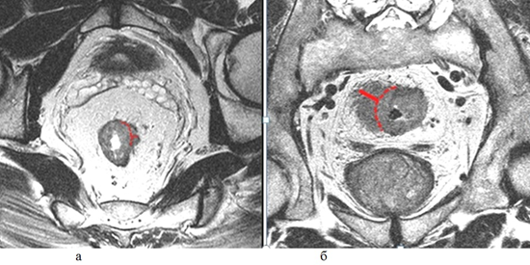
(А) Измерение глубины инвазии в мезоректум
Рисунок 14: Измерение глубины экстрамуральной инвазии при раке прямой кишки – ключевой параметр для стратификации T3 стадии и определения прогноза. А - ВР-МРТ, Т2-ВИ в аксиальной плоскости: опухоль среднеампулярного отдела ПК с узловым типом экстрамурального распространения, глубина инвазии 4 мм (категория Т3b); Б - ВР-МРТ, Т2-ВИ в аксиальной плоскости: опухоль нижнеампулярного отдела ПК с массивным экстрамуральным компонентом, глубина инвазии 10 мм (категория Т3d);

T1
При T1-опухолях инвазия ограничивается слизистой и подслизистой оболочками.
Гиперинтенсивный подслизистый слой на Т2-ВИ четко отделяет опухоль от гипоинтенсивного мышечного слоя, что указывает на T1-стадию [17] (рис. 15).
МРТ выявляет T1-опухоли с точностью 85% при использовании высокоразрешающих последовательностей [14]. Ограниченная разрешающая способность МРТ не всегда позволяет дифференцировать минимальную степень инвазии, поэтому в таких случаях предпочтительно эндоректальное УЗИ [12].

T2
T2-опухоли характеризуются гипоинтенсивным сигналом опухоли, проникающим до, но не за пределы мышечного слоя. На МРТ мышечная оболочка определяется как гипоинтенсивная полоска, часто с двумя слоями – циркулярным и продольным. Отсутствие признаков выхода опухоли в мезоректум – диагностический критерий T2 (рис. 15).
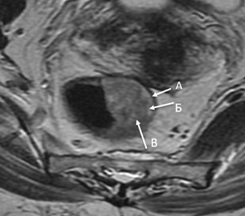
(А) ВР-МРТ, Т2-ВИ опухоль категории Т1

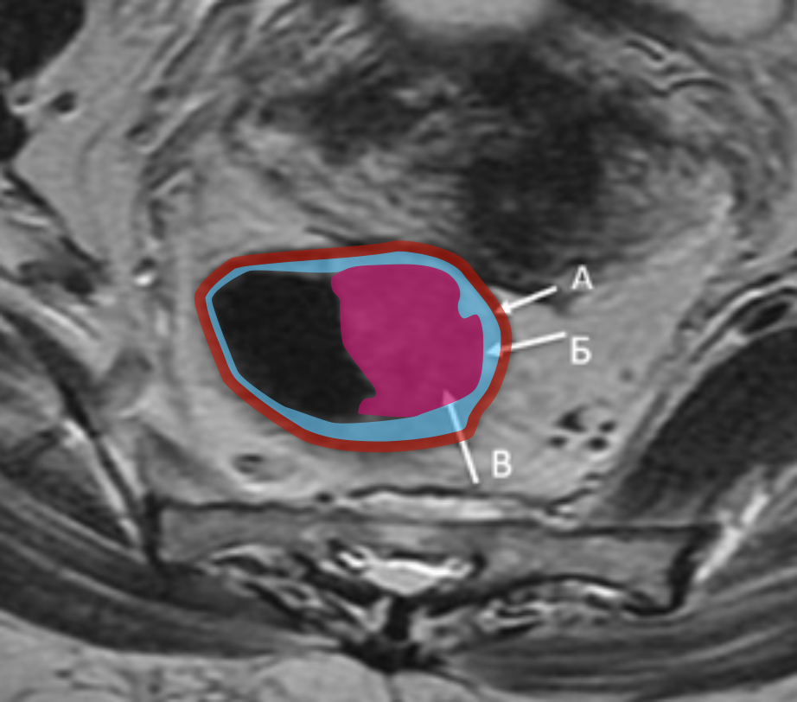
(Б) ВР-МРТ, Т2-ВИ опухоль категории Т1 - аннотированная версия

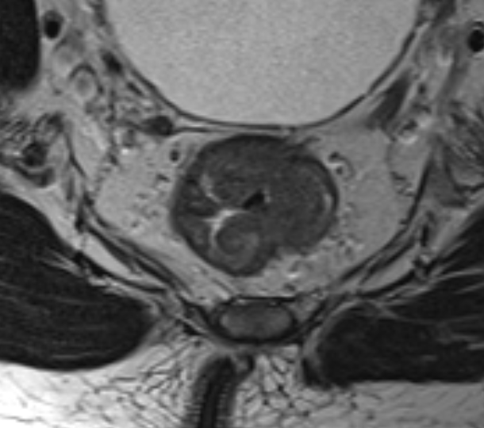
(В) ВР-МРТ, Т2-ВИ опухоль категории Т2

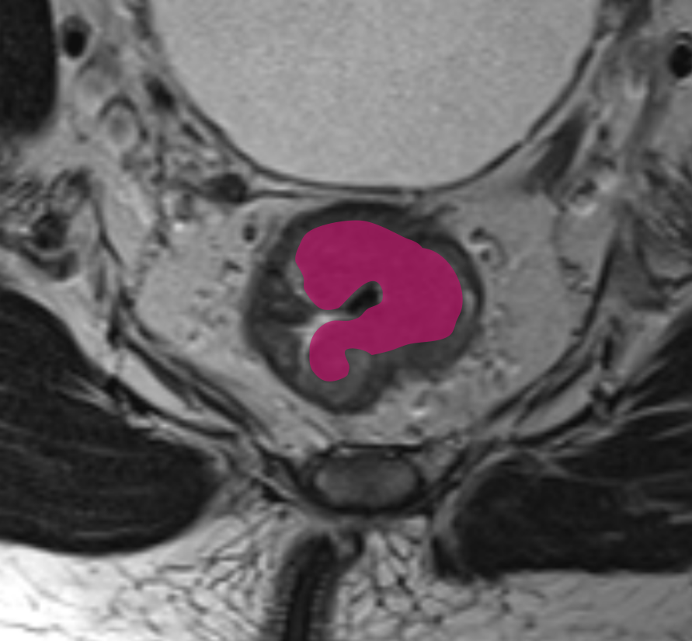
(Г) ВР-МРТ, Т2-ВИ опухоль категории Т2 - аннотированная версия
Рисунок 15: Дифференциальная диагностика ранних стадий рака прямой кишки на ВР-МРТ основана на оценке сохранности слоев кишечной стенки. А - ВР-МРТ, Т2-ВИ в аксиальной плоскости: опухоль среднеампулярного отдела ПК категории Т1, инвазия ограничена подслизистым слоем, сохранен четкий контур мышечного слоя; Б - аннотированная версия изображения А: розово-фиолетовая линия - гипоинтенсивный мышечный слой, черные стрелки - гиперинтенсивный подслизистый слой, красная линия - контур опухоли, звездочка - изоинтенсивная опухолевая ткань; В - ВР-МРТ, Т2-ВИ в аксиальной плоскости: опухоль нижнеампулярного отдела ПК категории Т2, полная инвазия мышечного слоя без экстрамурального распространения; Г - аннотированная версия изображения В: розово-фиолетовая линия - вовлеченный мышечный слой, черные стрелки - фрагментарно сохраненный подслизистый слой, красная линия - контур опухоли, звездочка - опухолевая ткань в мышечном слое.

T3
T3 устанавливается при наличии экстрамурального компонента опухоли за пределами мышечной оболочки. На Т2-ВИ он выглядит как сигнал средней интенсивности, распространяющийся в мезоректальную клетчатку. Примеры различных степеней стратификации T3 опухолей представлены на рис. 16.
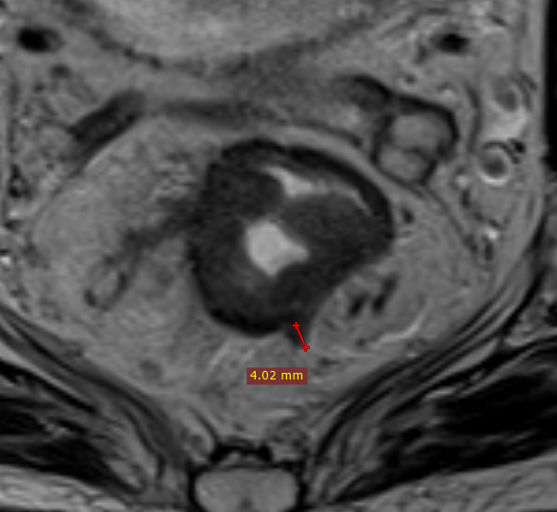
(А) ВР-МРТ, Т2-ВИ опухоль категории Т3b

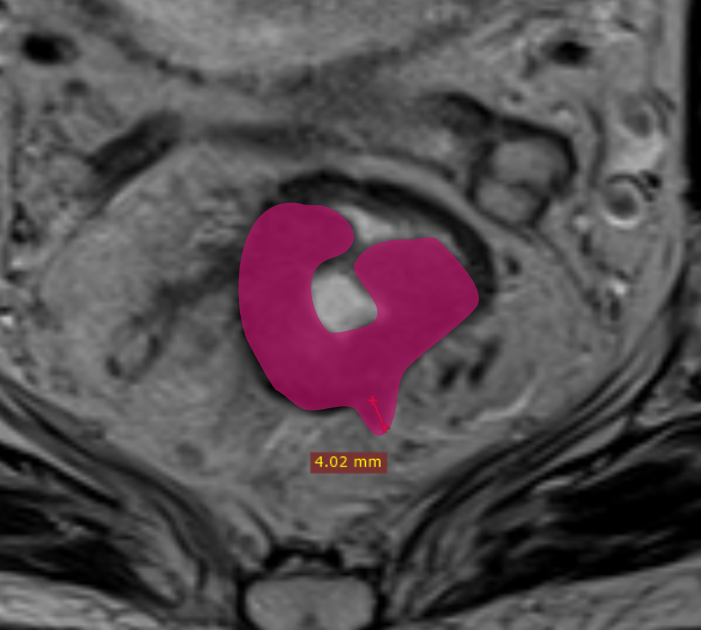
(Б) ВР-МРТ, Т2-ВИ опухоль категории Т3b - аннотированная версия

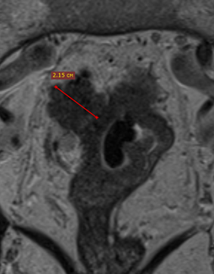
(В) ВР-МРТ, Т2-ВИ опухоль категории Т3d

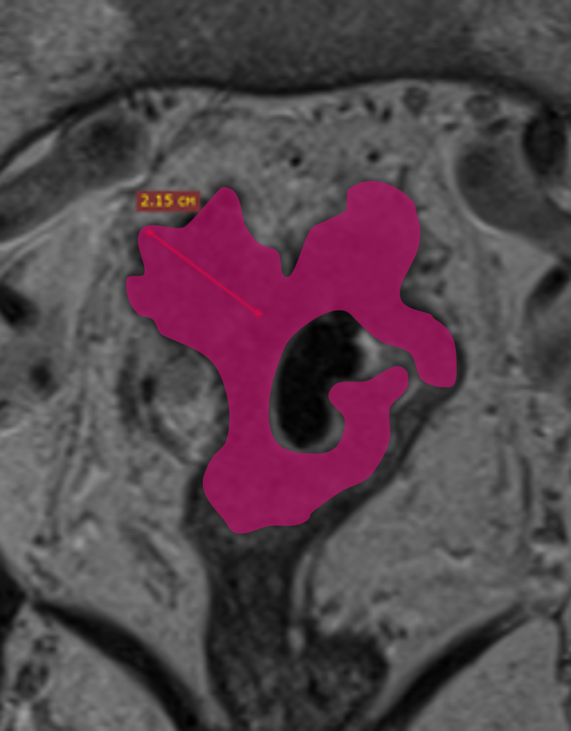
(Г) ВР-МРТ, Т2-ВИ опухоль категории Т3d - аннотированная версия

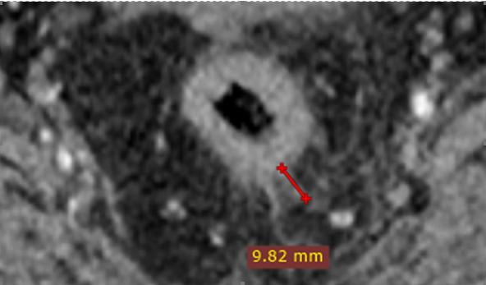
(Д) КТ, опухоль категории T3c

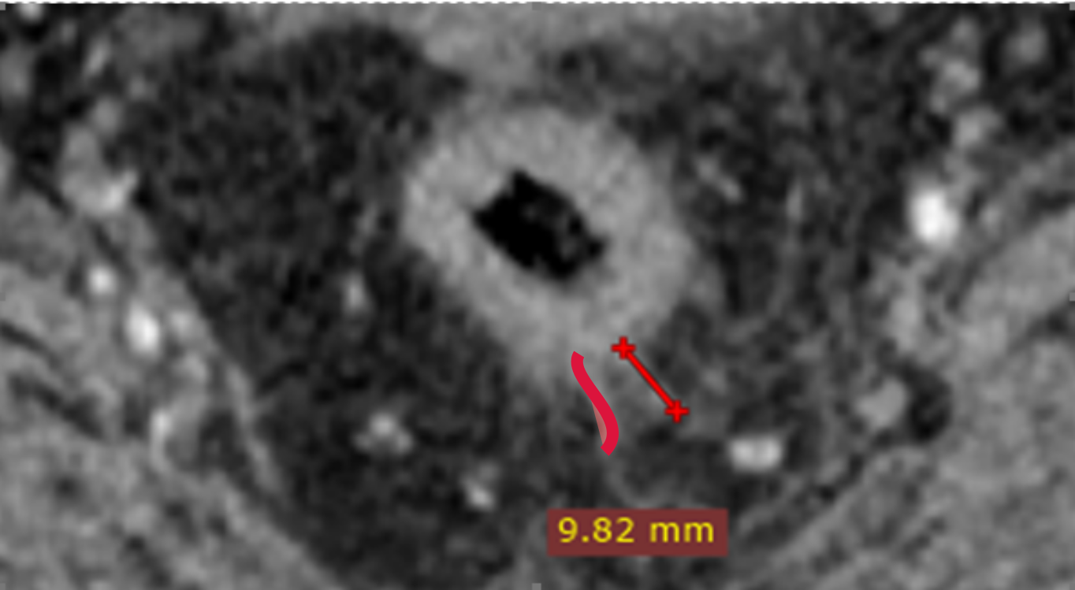
(Е) КТ, опухоль категории T3c - аннотированная версия
Рисунок 16: Стратификация T3 опухолей по глубине экстрамурального распространения определяет прогноз и тактику лечения. А - ВР-МРТ, Т2-ВИ в аксиальной плоскости: опухоль ПК категории Т3b с глубиной инвазии мезоректума 4 мм, узловое экстрамуральное распространение; Б - аннотированная версия изображения А: красная пунктирная линия - контур опухоли, розово-фиолетовая линия - мышечный слой, желтая пунктирная линия - мезоректальная фасция; В - ВР-МРТ, Т2-ВИ в сагиттальной плоскости: опухоль ПК категории Т3d с массивной инвазией мезоректума на глубину 21 мм, обширное экстрамуральное поражение; Г - аннотированная версия изображения В: красная пунктирная линия - контур опухоли различных Т-стадий, желтая пунктирная линия - мезоректальная фасция; Д - КТ в аксиальной плоскости с контрастированием: опухоль ПК категории T3c с глубиной инвазии мезоректума 10 мм, четкая визуализация экстрамурального компонента; Е - аннотированная версия изображения Д: красная пунктирная линия - контур первичной опухоли и ее частей.
Выделяют узловое и спикулообразные тяжи опухоли.
Последнее сложно дифференцировать с перитуморальной десмопластической реакцией (рис. 17), для этого используют следующие критерии оценки:
На Т2-ВИ
- Опухолевая ткань: сигнал имеет средней интенсивности на Т2-ВИ.
- Десмопластическая реакция: гипоинтенсивные спикулы на Т2-ВИ.
На DWI
- Опухоль демонстрирует ограничение диффузии.
- Десмопластическая реакция не ограничивает диффузию, поскольку соответствует фиброзной ткани.
ДВИ превосходит контрастное усиление в дифференциальной диагностике опухоли и фиброза, поскольку фиброзные спикулы могут накапливать контрастный препарат (рис. 17) [17].
Спикулообразные тяжи в мезоректальной клетчатке рекомендуется расценивать как возможную минимальную инвазию T2/T3a (рис. 17). Четкое разграничение этих стадий менее критично, поскольку минимальная инвазия в мезоректум (<1 мм) при Т3а в ряде случаев не требует ХЛТ, аналогично Т2-опухолям [17].
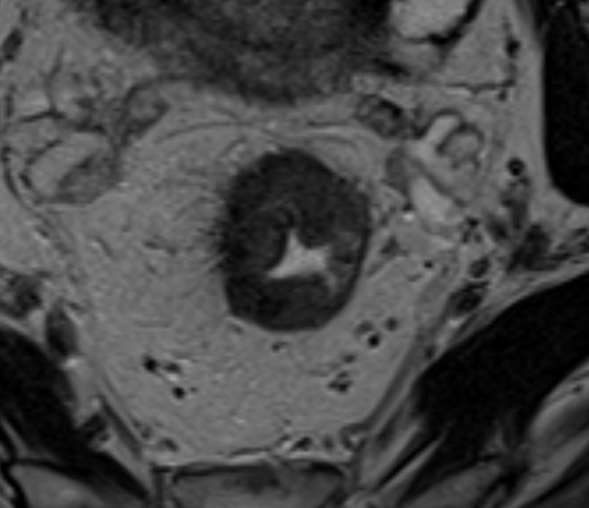
(А) МРТ Т2-ВИ аксиальная плоскость

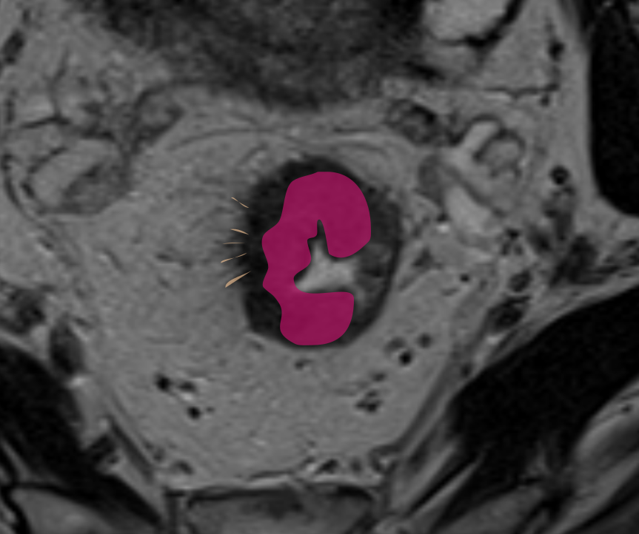
(Б) МРТ Т2-ВИ аксиальная плоскость - аннотированная версия

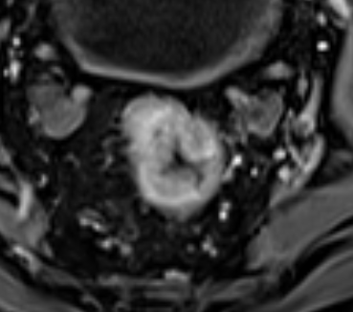
(В) МРТ Т1-ВИ с контрастированием

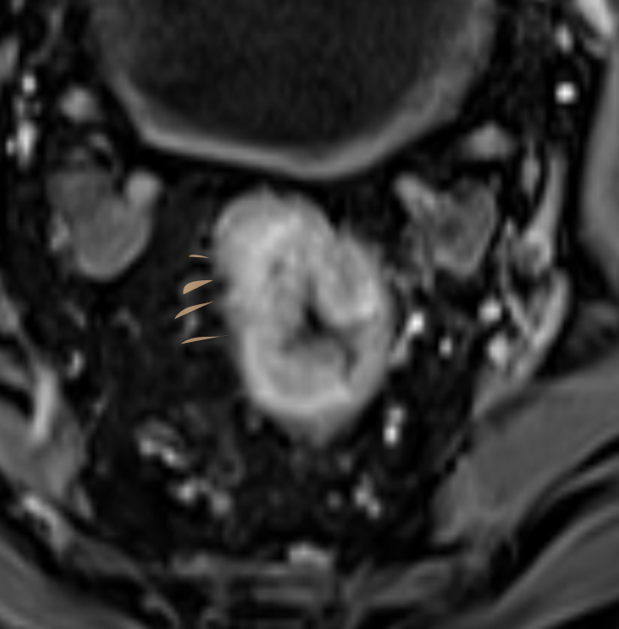
(Г) МРТ Т1-ВИ с контрастированием - аннотированная версия

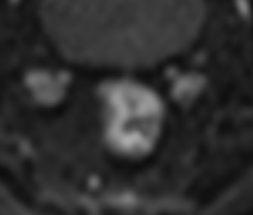
(Д) ДВИ (b=800) аксиальная плоскость

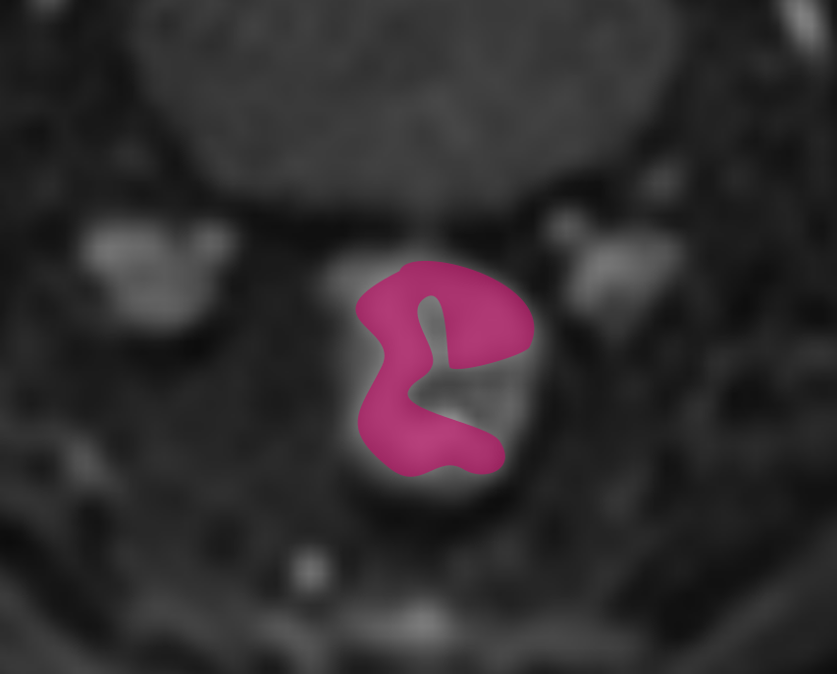
(Е) ДВИ (b=800) аксиальная плоскость - аннотированная версия

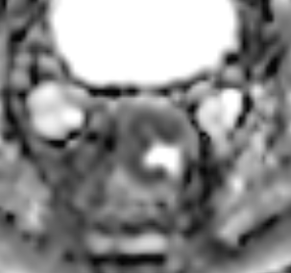
(Ж) ИКД-карты аксиальная плоскость

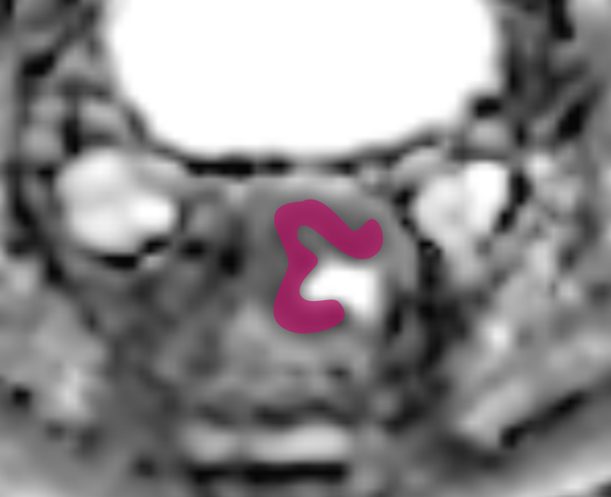
(З) ИКД-карты аксиальная плоскость - аннотированная версия

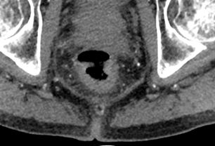
(И) МРТ Т2-ВИ корональная плоскость

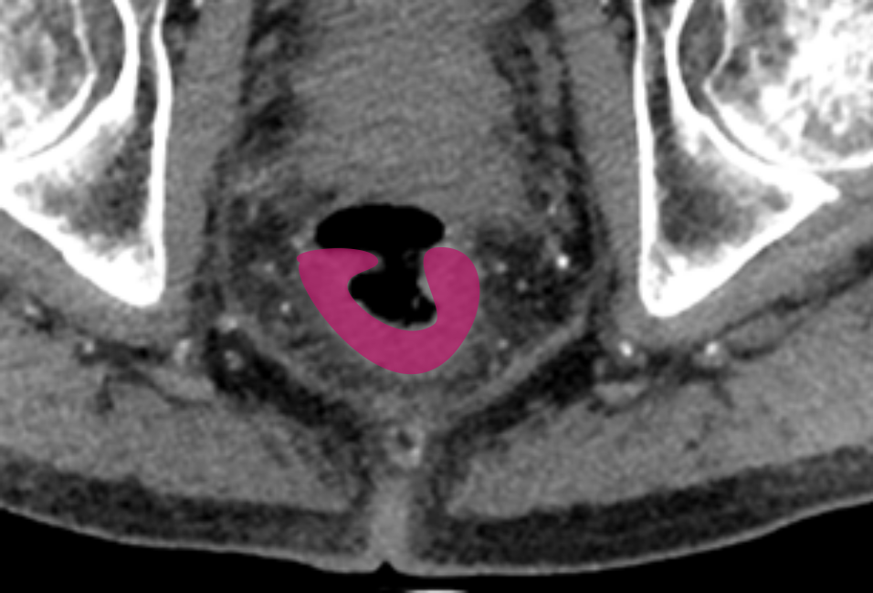
(Й) МРТ Т2-ВИ корональная плоскость - аннотированная версия

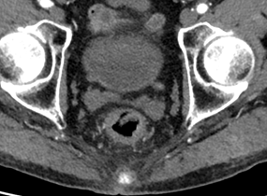
(К) МРТ Т2-ВИ сагиттальная плоскость

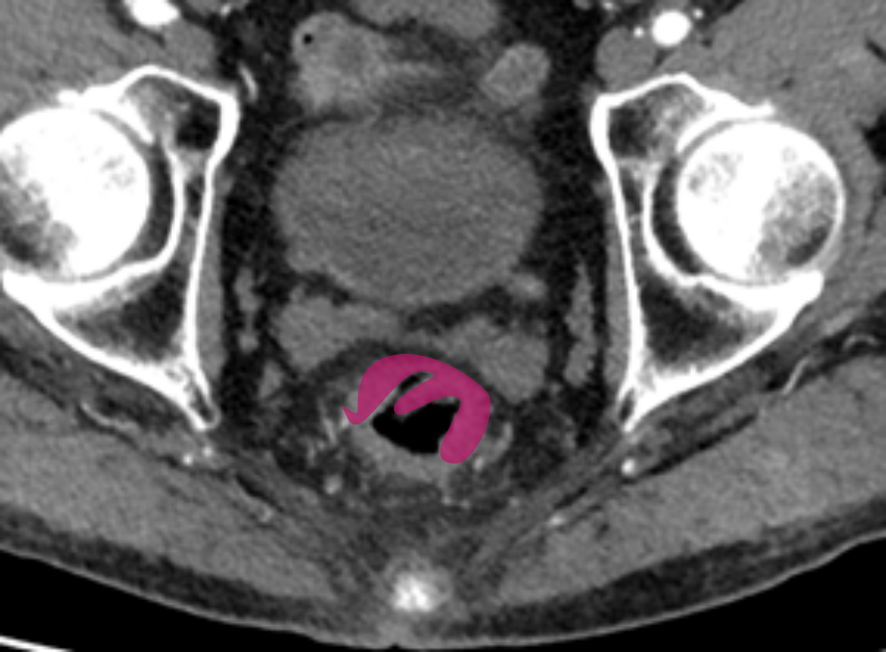
(Л) МРТ Т2-ВИ сагиттальная плоскость - аннотированная версия
Рисунок 17: Дифференциальная диагностика десмопластической реакции и истинной опухолевой инвазии критически важна для точного T-стадирования. А - МРТ, Т2-ВИ в аксиальной плоскости: опухоль среднеампулярного отдела ПК с гипоинтенсивными спикулами в мезоректуме, подозрение на десмопластическую реакцию; Б - аннотированная версия изображения А: красная пунктирная линия - контур опухоли, розово-фиолетовая линия - мышечный слой прямой кишки, черные стрелки - спикулы десмопластической реакции; В - МРТ, Т1-ВИ с контрастированием в аксиальной плоскости: интенсивное накопление контраста в области спикул, имитирующее опухолевую инвазию; Г - аннотированная версия изображения В: красная пунктирная линия - контур опухоли, стрелки - зоны накопления контраста в спикулах; Д - ДВИ (b=800) в аксиальной плоскости: отсутствие ограничения диффузии в области спикул, подтверждающее фиброзную природу; Е - аннотированная версия изображения Д: красная пунктирная линия - контур опухоли, стрелки - область спикул без ограничения диффузии; Ж - ИКД-карты в аксиальной плоскости: высокие значения ИКД в спикулах, исключающие опухолевую ткань; З - аннотированная версия изображения Ж: красная пунктирная линия - контур опухоли, стрелки - зоны высокого ИКД в области спикул; И - МРТ, Т2-ВИ в корональной плоскости: дополнительная оценка протяженности спикулообразных тяжей; К - аннотированная версия изображения И: красная пунктирная линия - контур опухоли, розово-фиолетовая линия - мышечный слой прямой кишки; Л - МРТ, Т2-ВИ в сагиттальной плоскости: визуализация опухоли по длинной оси для комплексной оценки; М - аннотированная версия изображения Л: красная пунктирная линия - контур опухоли различных Т-стадий, розово-фиолетовая линия - мышечный слой прямой кишки.

T4а
T4a устанавливается при инвазии брюшины. На Т2-ВИ брюшина визуализируется как тонкая гипоинтенсивная полоска <1 мм. Отсутствие прослойки жировой клетчатки между опухолью и брюшиной, нарушение её целостности, изменение сигнала, утолщение или узловатость брюшины указывают на T4a (рис. 18). Простое соприкосновение с брюшиной не является критерием вовлечения. Ключевое значение имеет оценка передней стенки верхнеампулярного отдела, где брюшина чаще всего прилежит к кишке.
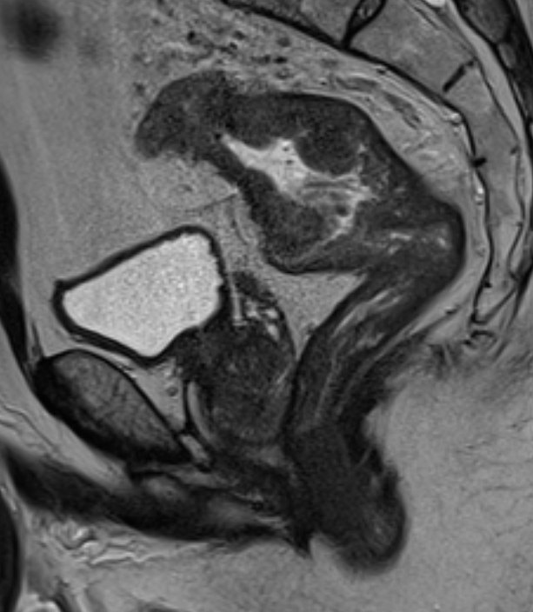
(А) МРТ Т2-ВИ сагиттальная плоскость

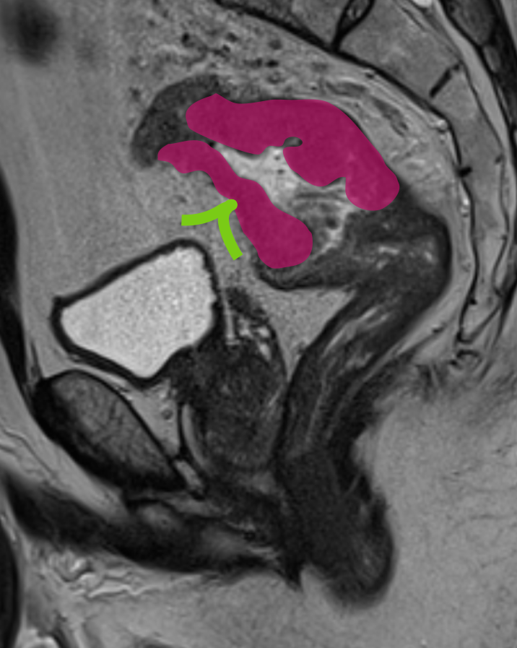
(Б) МРТ Т2-ВИ сагиттальная плоскость - аннотированная версия

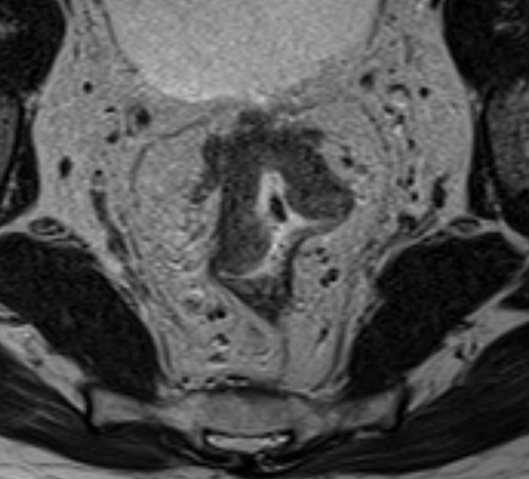
(В) МРТ Т2-ВИ аксиальная плоскость

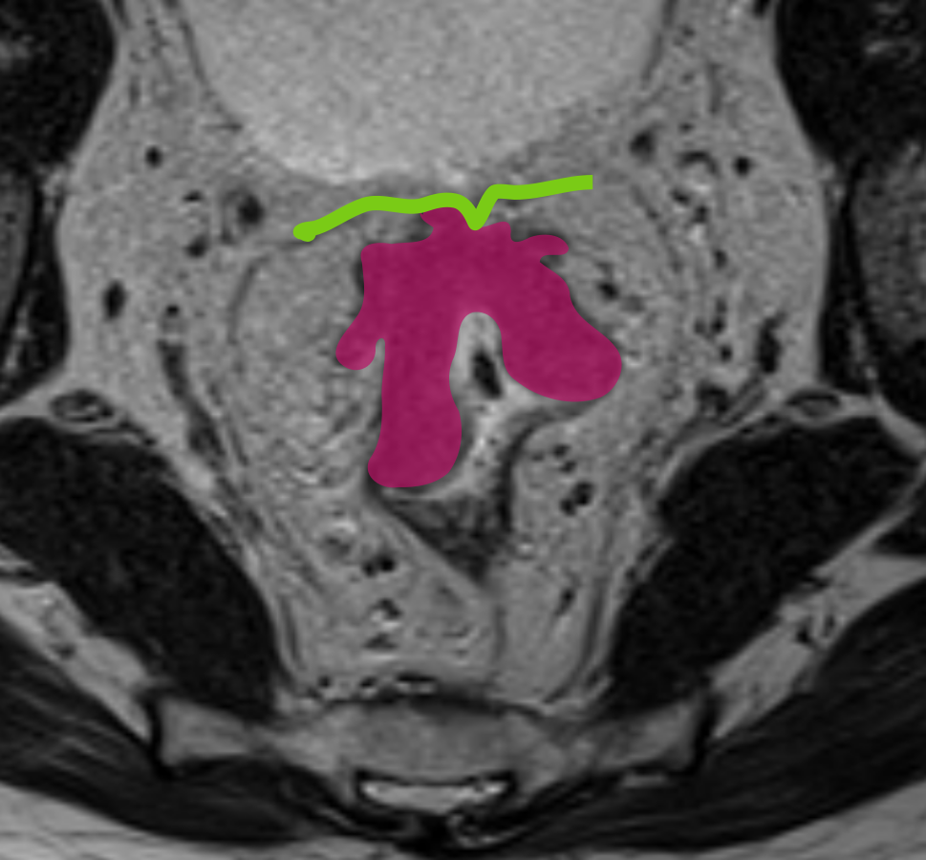
(Г) МРТ Т2-ВИ аксиальная плоскость - аннотированная версия

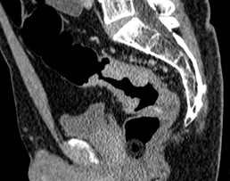
(Д) МРТ Т2-ВИ корональная плоскость

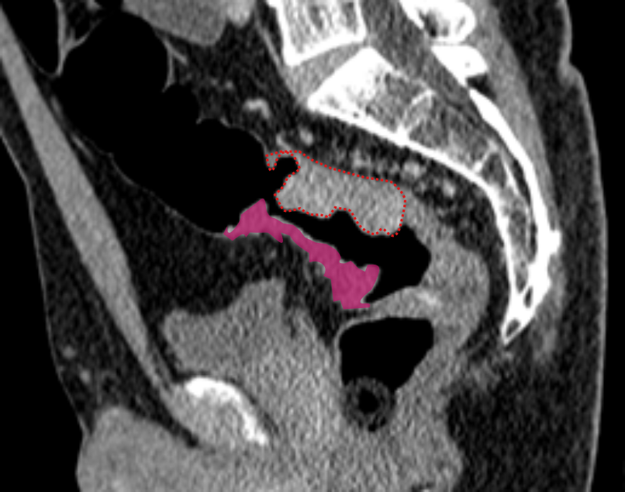
(Е) МРТ Т2-ВИ корональная плоскость - аннотированная версия

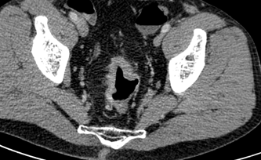
(Ж) МРТ ДВИ (b=800) аксиальная плоскость

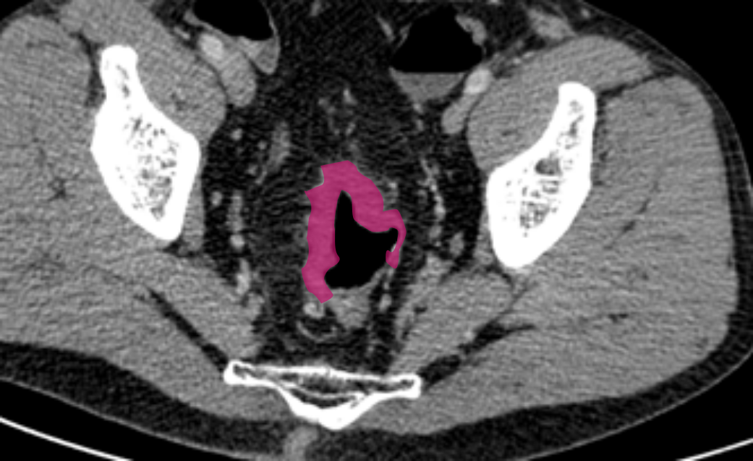
(З) МРТ ДВИ (b=800) аксиальная плоскость - аннотированная версия
Рисунок 18: Инвазия переходной складки тазовой брюшины – критерий для установления категории Т4а при раке верхнеампулярного отдела ПК. А - МРТ, Т2-ВИ в сагиттальной плоскости: опухоль верхнеампулярного отдела ПК с нарушением целостности переходной складки брюшины, отсутствие жировой прослойки между опухолью и брюшиной; Б - аннотированная версия изображения А: красная пунктирная линия - контур опухоли, черные стрелки - интактные участки брюшины, звездочка - основная опухолевая масса; В - МРТ, Т2-ВИ в аксиальной плоскости: V-образная переходная складка брюшины с признаками опухолевой инвазии, прерывистость гипоинтенсивной линии брюшины; Г - аннотированная версия изображения В: красная пунктирная линия - контур опухоли, стрелка - зона инвазии брюшины по передней стенке ПК, звездочка - опухолевая ткань; Д - МРТ, Т2-ВИ в корональной плоскости: визуализация латерального распространения опухоли и взаимоотношения с боковыми листками брюшины; Е - аннотированная версия изображения Д: красная пунктирная линия - контур опухоли, стрелка - инвазия брюшины; Ж - ДВИ (b=800) в аксиальной плоскости: выраженное ограничение диффузии в области опухоли и зоне инвазии брюшины; З - аннотированная версия изображения Ж: красная пунктирная линия - контур опухоли, область ограничения диффузии, подтверждающая жизнеспособную опухолевую ткань в области инвазии брюшины.

T4b
T4b включает поражение: органов малого таза (матки, яичников, влагалища, предстательной железы, семенных пузырьков, мочевого пузыря, мочеточников, костей и скелетных/поперечно-полосатых мышц, таких как запирательная, грушевидная, седалищно-копчиковая, мышца, поднимающая задний проход, и лобково-прямокишечная мышцы), а также наружный сфинктер (вовлечение внутреннего сфинктера относится к категории Т3).
Ряд консенсусов рекомендует дополнительно включать: непрямокишечные сосуды, седалищный или крестцовый нервы, крестцово-остистые/крестцово-бугристые связки и мягкие ткани за пределами мезоректума, такие как жировая ткань запирательной, подвздошной или седалищно-прямокишечной области.
Стадия Т4b устанавливается при отсутствии жировой прослойки, а также замещении структуры соседнего органа опухолевым МР-сигналом.
Выделяются три варианта отсутствия или наличия предполагаемой степени инвазии [44]:
- Без инвазии – жировая прослойка чётко видна между опухолью и органом,
- Возможная инвазия – прослойка не визуализируется, но нет сигнала опухоли в органе,
- Явная инвазия – отсутствует жировая клетчатка между опухолью и прилежащим органом, и имеется замещение его структуры за счет участков с МР-сигналом соответствующим опухолевой ткани.

КТ
КТ определяет глубину инвазии опухоли прямой кишки с эффективностью 73-80% [32]. Мультипланарная реконструкция повышает точность до 86-87% по сравнению с использованием только аксиальных изображений [64].
Для оптимальной оценки T-стадии рекомендуется: использование тонких срезов (2-5 мм), выполнение мультипланарных реконструкций, ориентированных параллельно и перпендикулярно оси опухоли, внутривенное контрастирование с быстрым введением болюса контраста (≤3 мл/сек) [36].

Т1-2
Подслизистый слой при КТ имеет низкую плотность вследствие высокого содержания жировой ткани.
Для оценки инвазии мышечного слоя требуется определить инфильтрацию подслизистого слоя на уровне опухолевой площадки. Часто это невозможно установить достоверно, поскольку процедура требует четкой визуализации небольшой опухоли, отграничения её от неизмененной слизистой, определения подслизистого слоя и исключения других причин его истончения и деформации (расширение кишки, втяжение стенки полипом).
Косвенные критерии инвазии мышечного слоя основаны на размерах опухоли: при глубине инвазии Т1 поражается менее 1/2 окружности, при Т2 – более 1/2 окружности с трапециевидной деформацией стенки.
Дифференциальная диагностика Т1-2 опухолей на основании данных КТ нецелесообразна.
Наружный контур стенки и параректальная клетчатка обычно не изменены. Однако паратуморальный отек и десмопластическая реакция могут вызывать появление спикул или тяжистое уплотнение клетчатки. Такие изменения требуется дифференцировать с Т3 глубиной инвазии.

Т3
Неровность наружного контура стенки кишки на уровне опухоли указывает на распространение опухоли за пределы её стенки.
Опухоль может распространяться в виде спикулообразных или тяжистых изменений.
КТ не позволяет достоверно определить природу спикулообразных тяжей. Основной причиной ложноположительных результатов является перитуморальное воспаление и десмопластическая реакция вокруг опухоли. Эти изменения затрудняют дифференциацию опухолевой инфильтрации от реактивных изменений, особенно при разграничении T2 и T3 стадий [64].

Т4
При глубине инвазии Т4 отмечается облитерация жировой прослойки между опухолью и прилежащими органами с явной инвазией в соседние органы и структуры [64].
Основной причиной ложноотрицательных результатов является микроскопическая инфильтрация параректальной клетчатки, невидимая на КТ [64]. При несоответствии оси опухоли плоскости сканирования частичный объемный эффект затрудняет визуализацию наружного контура стенки [4]. Диагностическая эффективность значительно снижается при деформации стенки кишки, так как становится неясно, чем обусловлена неровность контура – изгибом стенки или опухолевой инвазией.
КТ и МРТ демонстрируют сопоставимую точность для глубоко прорастающих опухолей (Т3-Т4), тогда как для ранних стадий (Т1-Т2) МРТ превосходит КТ [77].
Эндоскопическое УЗИ превосходит КТ в первичном Т-стадировании (91% против 71% соответственно) [29].

N-стадирование
Статус регионарных лимфатических узлов (ЛУ) определяет выбор неоадъювантного лечения и объём хирургического вмешательства при раке прямой кишки. Метастатически изменённые ЛУ, расположенные вблизи мезоректальной фасции (МРФ), повышают риск местного рецидива даже при R0-резекции. При опухолях среднего и нижнеампулярного отделов лимфогенное распространение часто затрагивает латеральные тазовые узлы, что определяет необходимость латеральной лимфодиссекции и влияет на объём облучения при ХЛТ.
Анатомическое разделение лимфоузлов на регионарные и нерегионарные группы основано на особенностях кровоснабжения прямой кишки. Эта классификация определяет планирование неоадъювантного лечения, объём облучения при ЛТ и необходимость дополнения стандартной ТМЭ латеральной лимфодиссекцией.
Использование только размерного критерия значительно снижает диагностическую точность - до 30% метастазов выявляются в узлах менее 5 мм [18]. Морфологические критерии (форма, структура, контуры) повышают диагностическую точность методов.
Точная оценка N-статуса определяет необходимость адъювантной химиотерапии и существенно влияет на прогноз - 5-летняя выживаемость снижается с 74% при N0 до 34% при N2b [47].

Общие принципы лучевой диагностики
N-категория в классификации TNM отражает количество пораженных лимфатических узлов [9]. N0 означает отсутствие метастазов в регионарных ЛУ, N1 - метастазы в 1-3 регионарных ЛУ, N2 - метастазы в ≥4 регионарных ЛУ. Отдельно выделяют категорию N1c при наличии опухолевых депозитов в жировой клетчатке без признаков лимфоидной ткани, сосудов и нервов (isolated tumor deposits).
Анатомически регионарными лимфатическими узлами при РПК являются мезоректальные узлы, которые вовлекаются наиболее часто, нижние брыжеечные узлы дистальнее отхождения левой ободочной артерии, эпи- и параколические узлы при локализации опухоли на границе с сигмовидной кишкой. При опухолях нижнеампулярного отдела в процесс вовлекаются внутренние подвздошные и запирательные лимфоузлы, а при расположении опухоли ниже зубчатой линии – паховые лимфоузлы.
ЛУ боковой стенки таза (наружные подвздошные, общие подвздошные, паховые и парааортальные) считаются нерегионарными, и их поражение расценивается как отдалённые метастазы (M1) [66]

МРТ
Высокоразрешающие МРТ-последовательности (ВР-МРТ) позволяют визуализировать лимфатические узлы и оценить их состояние на основе размерных и морфологических критериев. МРТ в оценке статуса ЛУ демонстрирует чувствительность 77%, специфичность 71%.
Размерный критерий ≥10 мм по короткой оси приводит к высокой частоте ложноположительных и ложноотрицательных результатов. Гибридная система оценки повышает точность диагностики за счет комплексного анализа размеров ЛУ и морфологических критериев: формы, контуров, структуры узла, включая прерывистость контура или отсутствие артефакта химического сдвига на Т2-ВИ. Узлы размером менее 5 мм не имеют надёжных критериев оценки.
ДВИ обладает высокой чувствительностью, но низкой специфичностью - одинаково визуализирует как неспецифически гиперплазированные, так и метастатически поражённые ЛУ, что затрудняет их дифференциацию. ДВИ с высоким b-фактором (800-1000) повышает выявляемость узлов размером 3-5 мм с 68% до 84% [45].
Европейское сообщество гастроэнтерологической и абдоминальной радиологии (ESGAR) в 2016 г. разработало алгоритм комплексной оценки ЛУ.
Согласно этой системе, ЛУ считаются метастатически поражёнными в следующих случаях:
- при диаметре по короткой оси ≥9 мм
- при диаметре 5-8 мм в сочетании с минимум 2 дополнительными морфологическими критериями
- при диаметре <5 мм в сочетании со всеми 3 дополнительными морфологическими критериями.
Морфологические критерии, вызывающие подозрение на злокачественное поражение ЛУ, включают округлую форму в отличие от овальной у реактивных узлов, неровные или нечёткие контуры, гетерогенную структуру с внутренними перегородками, некрозом и неравномерным сигналом.

Отдельные ситуации
При муцинозных опухолях все гиперинтенсивные на Т2-ВИ узлы считаются подозрительными на метастазы, независимо от размера. Опухолевые депозиты (N1c) в мезоректальной клетчатке без лимфоидной ткани следует указывать отдельно. Эти структуры часто связаны с EMVI и имеют характерный вид - отсутствие капсулы, неравномерный контур, связь с сосудом.

Оценка в динамике
Неоадъювантная ХЛТ приводит к уменьшению лимфатических узлов, особенно реактивных. Даже при полном клиническом ответе опухоли в некоторых ЛУ могут сохраняться жизнеспособные опухолевые клетки. При рестадировании после ХЛТ следует сохранять настороженность при узлах ≥5 мм, особенно в сочетании с патологической морфологией. В заключении необходимо указывать локализацию подозрительных ЛУ и их размеры.
Метастатические узлы демонстрируют гетерогенный сигнал на Т2-ВИ в 75% случаев и ограничение диффузии с ИКД менее 1,0×10⁻³ мм²/с [31]. Муцинозные метастазы показывают гиперинтенсивный сигнал на Т2-ВИ, имитируя кистозные образования. Экстракапсулярное распространение проявляется нечеткостью контуров узла и тяжистостью окружающей клетчатки с точностью выявления 88% [38].

КТ
КТ демонстрирует вариабельную эффективность в выявлении метастазов в лимфоузлах с чувствительностью 22-78% и специфичностью 45-96% [79].
При КТ метастатическое поражение лимфоузлов определяется размером более 5 мм по короткой оси для мезоректальных лимфоузлов и более 8 мм для тазовых лимфоузлов [18]. Нечеткие контуры и неправильная форма повышают вероятность метастазов до 85% [39]. Неоднородная структура с центральным некрозом указывает на метастатическое поражение с специфичностью 97% [41]. Слияние лимфоузлов в конгломераты и наличие кальцинатов также свидетельствуют о злокачественном процессе [14].
Размерный критерий имеет ограниченную диагностическую эффективность - до 15% лимфоузлов размером менее 5 мм могут содержать метастазы [8]. Общая точность КТ в N-стадировании составляет 57-85% [79]. Многоплоскостные реформации (MPR) повышают точность N-стадирования с 70,7% до 84,8% [64].
КТ-исследование следует проводить с внутривенным контрастированием для лучшей визуализации лимфоузлов. Двухэнергетическая КТ улучшает дифференциацию между доброкачественными и злокачественными лимфоузлами на основе количественных параметров: йодной концентрации, двухэнергетического индекса и эффективного Z-значения [7]. Рекомендуется тщательная оценка паракишечной клетчатки на протяжении всей зоны исследования [36].
Ложноположительные результаты обусловлены реактивным воспалением, которое может приводить к увеличению неметастатических лимфоузлов, а также реактивной гиперплазией [80].
Ложноотрицательные результаты возникают при метастазах в лимфоузлах малого размера (менее 5 мм), низком пространственном разрешении КТ, трудностях различения мелких сосудов и лимфоузлов, схожести денситометрических характеристик с окружающей клетчаткой, наличии муцинозного компонента в метастазе [64].
Компьютеризированный количественный анализ с оценкой неоднородности и нерегулярности границы лимфоузла позволяет повысить точность N-стадирования. Эндоскопическая ультрасонография с тонкоигольной аспирационной биопсией (EUS-FNA) демонстрирует наивысшую точность в определении статуса лимфоузлов - 92% против 85% для EUS и 68% для КТ [72].

Оценка экстрамуральной венозной инвазии

Общие принципы лучевой диагностики
Экстрамуральная венозная инвазия (extramural venous invasion, EMVI) представляет собой проникновение опухолевых клеток в вены за пределами стенки кишки. Механизм инвазии заключается в блокировании сосуда опухолевым депозитом с последующей инвазией его стенок и разрастанием опухолевой ткани вокруг сосуда или в распространении опухолевого процесса за пределы мышечной ткани стенки прямой кишки с инфильтрацией дренирующей вены.
Гистологически EMVI представляет собой опухолевые клетки внутри сосудов, иногда с деструкцией сосудистой стенки. Чувствительность патоморфологического выявления EMVI варьирует от 8% до 81% в зависимости от техники окрашивания и полноты срезов [56]. Лучевые методы диагностики позволяют более уверенно идентифицировать EMVI по сравнению со стандартным патоморфологическим исследованием благодаря возможности мультипланарной оценки и последовательного анализа непрерывного хода сосудов [21].
Наличие EMVI является независимым прогностическим фактором риска системного метастазирования (в первую очередь в печень), локального рецидива, метастатического поражения лимфоузлов и снижения как безрецидивной, так и общей выживаемости в 2 раза: с 74% до 33% [5, 33]. EMVI определяет тактику неоадъювантной терапии: при ее наличии может потребоваться проведение неоадъювантной терапии даже при относительно низкой T- и N-стадии. При поражении крупных сосудов (диаметр сосуда ≥6 мм) EMVI ассоциирована с худшим прогнозом и требует более интенсивной терапии [51].
EMVI не входит в систему TNM, однако большинство клинических рекомендаций (NCCN, ESGAR) требует описания EMVI в заключении как фактора риска и одного из определяющих компонентов индивидуализированного подхода к лечению.
При слиянии первичной опухоли и узла EMVI учитываются общие размеры изменений при Т-стадировании (категории Т3 и Т4). mrMRF может вовлекаться узлами EMVI, что необходимо отдельно указывать в протоколе описания.

EMVI и рестадирование
После неоадъювантной терапии дифференцировка EMVI затрудняется из-за развития фиброза или отека в венах. Переход mrEMVI+ в mrEMVI- после ХЛТ существенно улучшает 3-летнюю безрецидивную выживаемость, что делает EMVI потенциальным предиктором ответа на лечение [1, 30].

EMVI и опухолевые депозиты
Опухолевые депозиты (N1c) представляют собой узловые структуры, локализующиеся в мезоректальной клетчатке и ассоциированные с венозной инвазией. При гистологическом исследовании в них отсутствует лимфоидная ткань, сосудистые и нервные элементы.
На МРТ опухолевые депозиты характеризуются связью с расширенным сосудом и отличаются от лимфоузлов отсутствием капсулы и нечеткостью контуров. При наличии депозитов и признаков венозной инвазии в заключении указывается EMVI+, N1c. При выявлении депозитов без признаков опухолевой венозной инвазии в заключении указывается EMVI-, N1c.

МРТ
Наиболее крупный последний мета-анализ 14 исследований показал объединенную чувствительность 61% и специфичность 87% для МРТ-выявления EMVI при РПК [42].
На Т2-взвешенных изображениях EMVI проявляется как сигнал средней интенсивности в просвете венозного сосуда, соответствующий сигналу опухоли (рис. 19). При муцинозных опухолях сигнал может быть гиперинтенсивным [76, 78].
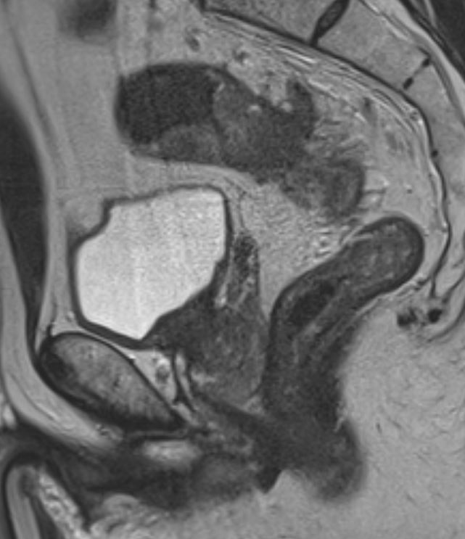
(А) Т2-ВИ в сагиттальной плоскости. Экстрамуральная венозная инвазия (EMVI).

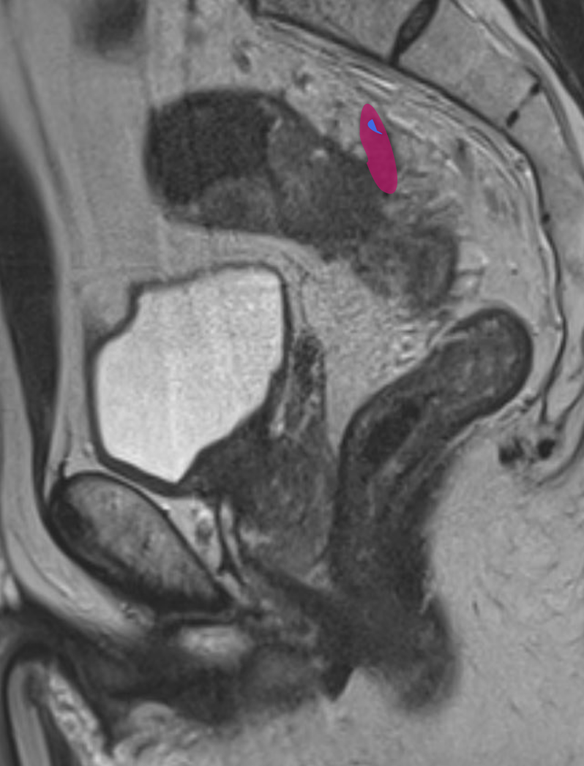
(Б) Аннотированная версия изображения А.

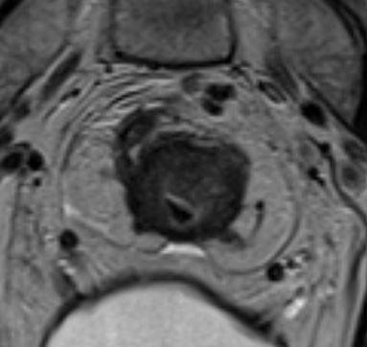
(В) Т2-ВИ в аксиальной плоскости. Экстрамуральная венозная инвазия (EMVI).

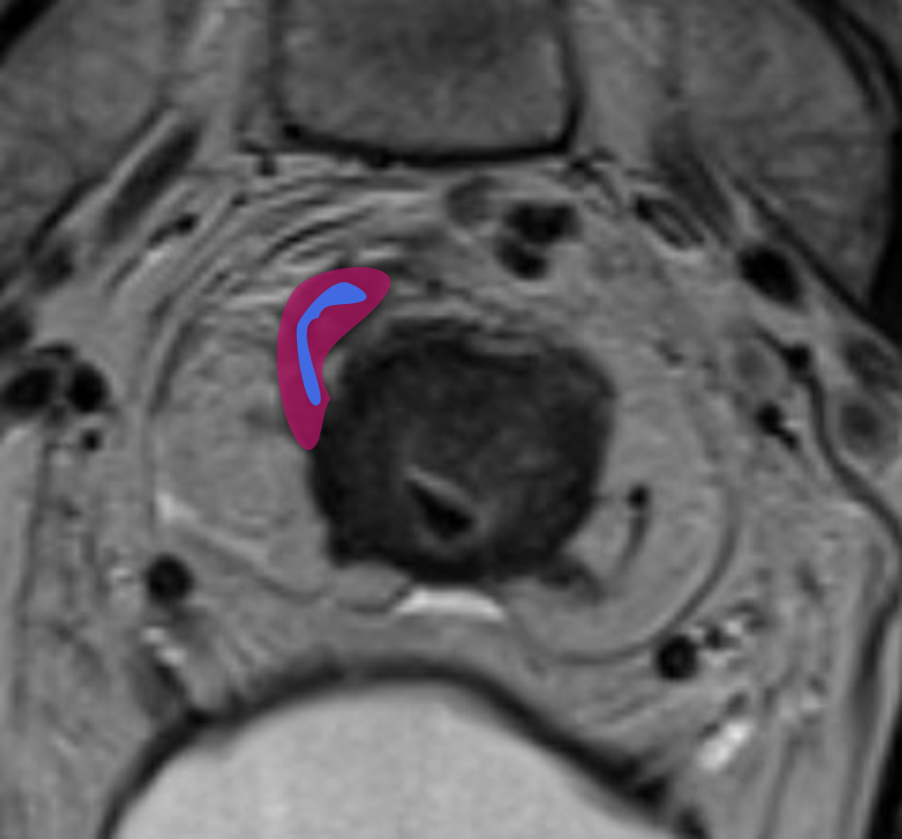
(Г) Аннотированная версия изображения В.

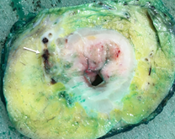
(Д) Макропрепарат послеоперационного материала. Тромбированный сосуд, окруженный опухолью.
Рисунок 19: Экстрамуральная венозная инвазия при МРТ-исследовании. EMVI является важным прогностическим фактором системного метастазирования и локального рецидива. А - Т2-ВИ в сагиттальной плоскости: в структуре опухоли четко прослеживается гипоинтенсивная среднеампулярная вена с расширением просвета и опухолевым сигналом внутри сосуда; Б - аннотированная версия изображения А: красные пунктирные линии - области экстрамуральной венозной инвазии, желтые пунктирные линии - сосудистые структуры; В - Т2-ВИ в аксиальной плоскости: венозная инвазия с нарушением контуров сосуда и экстравазальным распространением; Г - аннотированная версия изображения В: красные пунктирные линии - области экстрамуральной венозной инвазии, желтые пунктирные линии - сосудистые структуры; Д - макропрепарат послеоперационного материала: сосуд с тромбированным содержимым, окруженный опухолевой тканью.
Ключевые МР-признаки EMVI на Т2-ВИ:
- расширение просвета сосуда;
- наличие промежуточного МР-сигнала от опухоли внутри сосуда;
- нарушение гладкости или прерывистость стенки сосуда;
- экстравазальное распространение опухоли из сосуда в клетчатку;
- связь с основной опухолью или опухолевыми депозитами.
Сосуды диаметром менее 3 мм не подлежат надежной оценке на предмет EMVI.
На постконтрастных изображениях EMVI проявляется как слабо- или гиперваскуляризированный внутрипросветный дефект сосуда либо как узловая структура неправильной формы, расширяющая вену. При первичной диагностике различия между МРТ с контрастированием и без него ограничены [33]. Контрастирование повышает уверенность интерпретации после ХЛТ, когда структура опухоли становится менее однородной из-за фиброза.
На DWI EMVI характеризуется повышенным МР-сигналом с признаками ограничения диффузии на ADC-картах. Диффузионно-взвешенные изображения улучшают выявление EMVI в мелких сосудах диаметром 3-4 мм за счет визуализации ограничения диффузии в тромбированных венах [75]. Данная последовательность помогает дифференцировать извитой сосуд от истинного расширения просвета опухолевой тканью.

КТ
Чувствительность КТ в оценке экстрамуральной венозной инвазии (EMVI) колеблется от 32,7% до 85%, при специфичности от 89,7% до 97% [40].
КТ-признаки EMVI включают расширение сосуда с наличием ткани опухолевой плотности или змеевидное распространение опухоли в периколическую жировую клетчатку с вовлечением сосудистых структур и нарушением контуров сосудов (рис. 20) [21].
Тракция сосудов и воспалительные изменения вокруг опухоли приводят к ложноположительной диагностике EMVI в 15-20% случаев [21]. Тромбоз без опухолевой инвазии и измененная гемодинамика при местном воспалении также имитируют EMVI [65]. Микроскопические метастазы размером менее 3 мм остаются невидимыми при КТ, что обусловливает ложноотрицательные результаты.
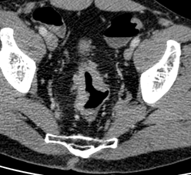
(А) Экстрамуральная венозная инвазия (EMVI) на КТ. Серпигинозное распространение опухоли в мезоректальную клетчатку.

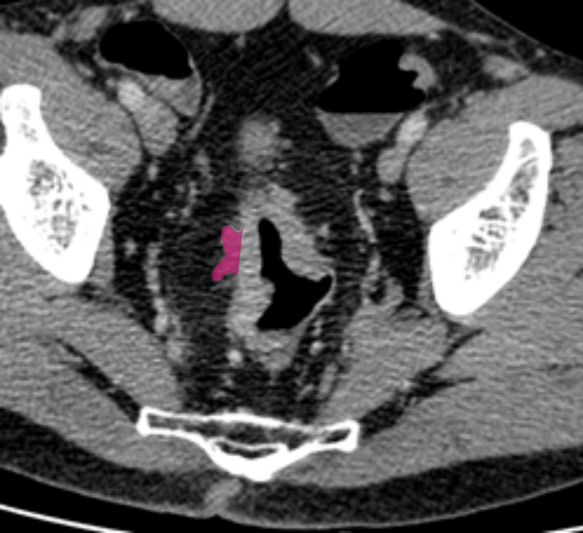
(Б) Аннотированная версия изображения А.

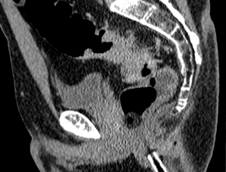
(В) Экстрамуральная венозная инвазия (EMVI) на КТ. Серпигинозное распространение опухоли в мезоректальную клетчатку.

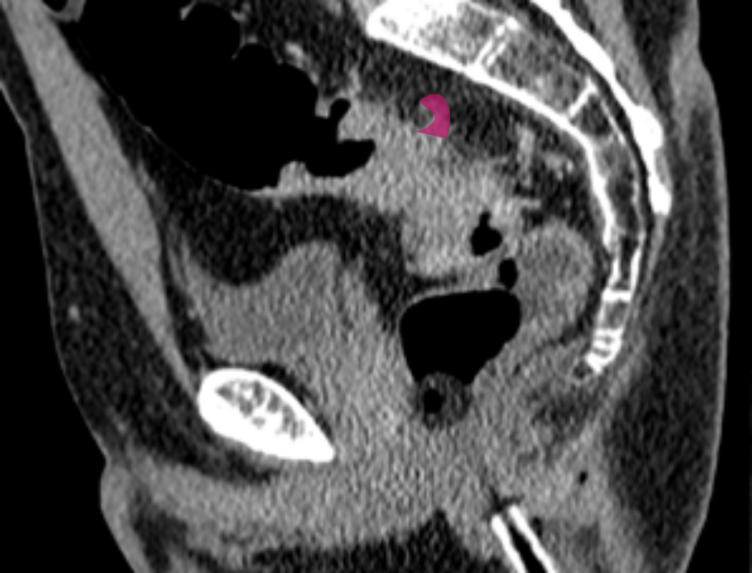
(Г) Аннотированная версия изображения В.
Рисунок 20: Экстрамуральная венозная инвазия при КТ-исследовании. EMVI характеризуется серпигинозным распространением опухоли в МК с вовлечением сосудистых структур и нарушением их контуров. А - аксиальная КТ с контрастированием: расширение сосуда с наличием ткани опухолевой плотности и змеевидное распространение в периколическую жировую клетчатку; Б - аннотированная версия изображения А: красные пунктирные линии - области экстрамуральной венозной инвазии; В - аксиальная КТ с контрастированием: распространение опухоли в околососудистые ткани с нарушением контуров сосудов; Г - аннотированная версия изображения В: красные пунктирные линии - области экстрамуральной венозной инвазии; МК - мезоректальная клетчатка.

Оценка циркулярного края резекции
Циркулярный (латеральный) край резекции (CRM – circumferential resection margin) фактор прогноза, определяющий риск местного рецидива. CRM анатомически соответствует наружной границе мезоректальной фасции – плоскости, по которой производится тотальная мезоректальная эксцизия (TME). Положительный CRM диагностируется при расположении опухоли, метастатического лимфоузла (рис. 21), опухолевого депозита или EMVI менее чем в 1 мм от этой границы. Лучевая оценка CRM коррелирует с патоморфологическими данными в 95% случаев [55]. Положительный CRM ассоциируется с высоким риском локального рецидива, снижением безрецидивной и общей выживаемости [70]. Предоперационная оценка CRM позволяет стратифицировать пациентов по риску и определить необходимость неоадъювантной химиолучевой или лучевой терапии для достижения R0-резекции. Анатомическое сужение мезоректальной клетчатки в средней и нижней трети прямой кишки делает край резекции технически уязвимым. Опухоли нижнего уровня требуют дополнительной оценки отношения к m. levator ani и сфинктерному комплексу, поскольку положительный CRM в этой локализации чаще всего обусловлен инвазией данных структур.

Общие принципы лучевой диагностики
Концепцию CRM разработал патоморфолог P. Quirke как элемент оценки качества TME [58]. Крупное мультицентровое исследование MERCURY (2011 г.) подтвердило прогностическую значимость лучевой оценки CRM [70]. При вовлеченном CRM на предоперационном исследовании риск локального рецидивирования значительно увеличивался, а безрецидивная выживаемость снижалась [70].
Лучевую оценку mr/ctCRM проводят по кратчайшему расстоянию от края опухоли до границы резекции (при ТМЕ – до МРФ) с указанием позиции на «часах циферблата». МРФ анатомически соответствует CRM, поэтому в современных рекомендациях используется термин MRF, а не CRM (ЦГР – циркулярная граница резекции в русскоязычной литературе). Данные понятия взаимозаменяемы при МРТ и КТ.
Ключевым показателем является минимальное расстояние в миллиметрах. Риск рецидива прогрессивно снижается при увеличении дистанции: 20% при 0-1 мм, 12% при 1-2 мм, 6% при 2-5 мм и 3% при >5 мм [28]. CRM может быть вовлечен [57]:
- первичной опухолью
- метастатическим ЛУ
- опухолевым депозитом (N1c)
- узлом EMVI
Особенности оценки по уровням прямой кишки:
CRM относится к неперитонеализированной части прямой кишки. Это важно учитывать при определении стадии опухоли и планировании лечения.

Верхнеампулярный отдел
Опухоли передней стенки верхнеампулярного отдела при распространении на брюшину стадируются как T4a. CRM на этом уровне остается отрицательным, поскольку мезоректальная фасция не окружает ПК циркулярно и локализуется только по задней и заднебоковым полуокружностям.

Низкие опухоли прямой кишки
В нижних отделах, где МРФ не определяется, оценка CRM включает отношение опухоли к m. levator ani и вовлеченность межсфинктерного пространства. Риск вовлечения МРФ на этом уровне значительно выше. Положительные хирургические края (CRM+) наблюдаются в 30% случаев [63]. Предоперационная терапия у таких пациентов может значительно уменьшить объем опухоли и потенциально позволить сохранение сфинктера.
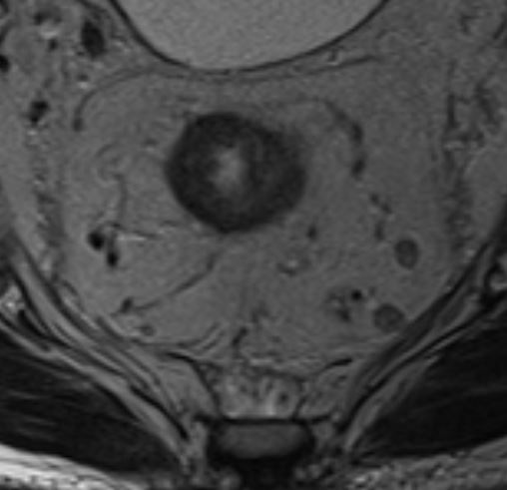
(А) МРТ-изображение. Метастатически пораженный лимфатический узел на расстоянии <1 мм от мезоректальной фасции.

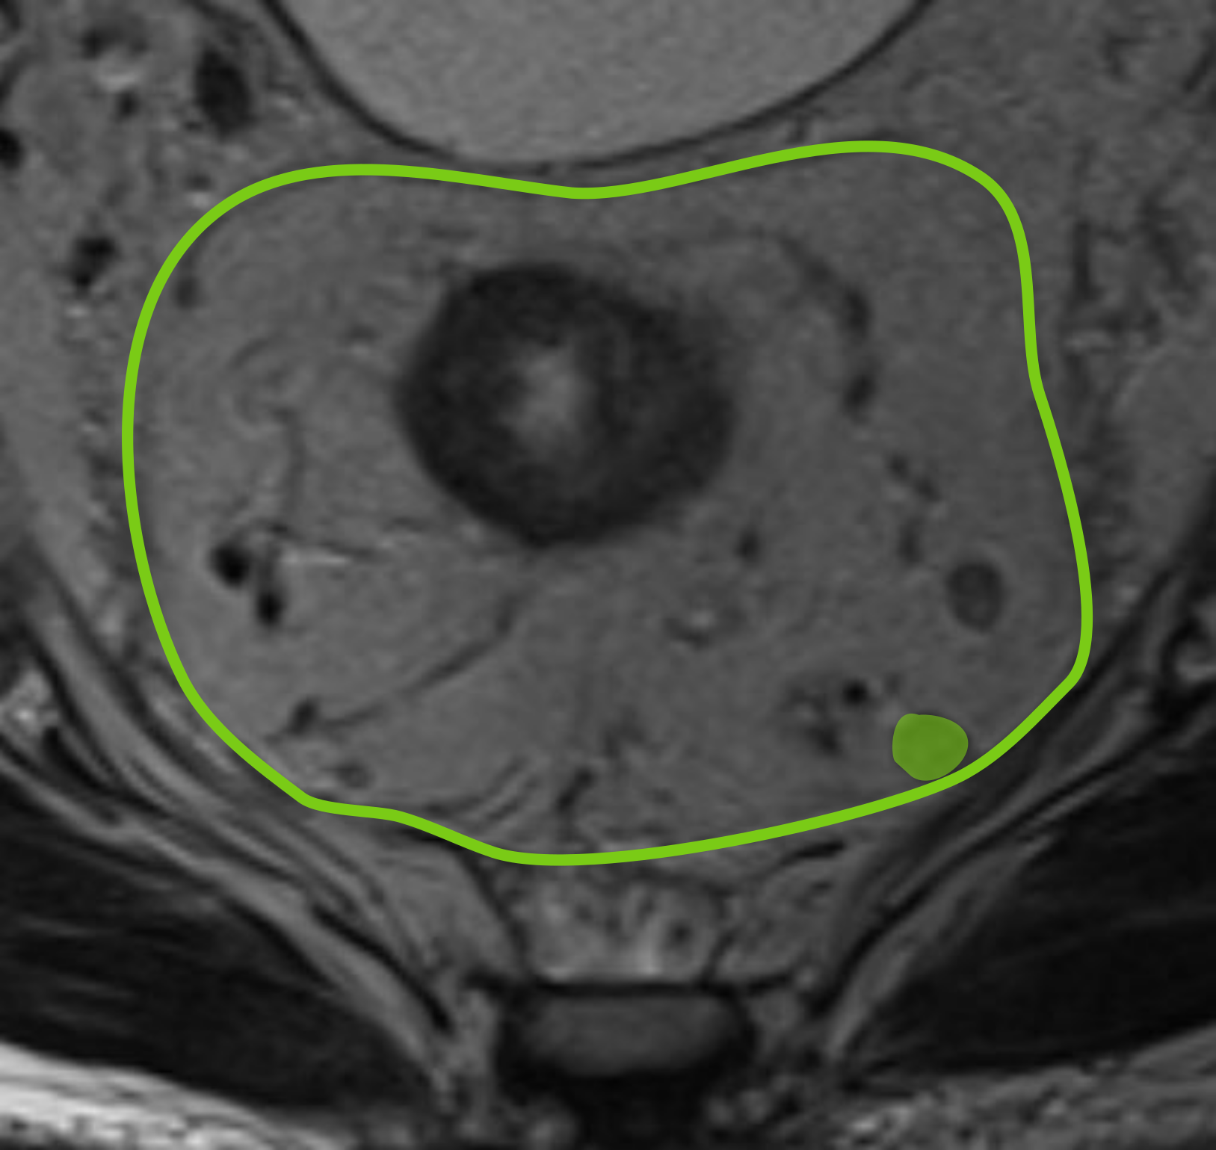
(Б) Аннотированная версия МРТ-изображения.

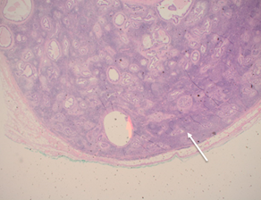
(В) Гистологический микропрепарат. Метастатически пораженный лимфатический узел на расстоянии <1 мм от мезоректальной фасции.
Рисунок 21: Метастатически пораженный ЛУ на расстоянии <1 мм от МРФ, определяющий положительный статус циркулярного края резекции. Критически важная ситуация для прогноза заболевания и планирования неоадъювантной терапии. А - МРТ Т2-ВИ, аксиальная плоскость: метастатически измененный ЛУ в мезоректальной клетчатке; Б - аннотированная версия изображения А: желтые пунктирные линии - мезоректальная фасция, красные окружности - патологические лимфоузлы; В - гистологический микропрепарат: метастатическое поражение ЛУ на минимальном расстоянии от МРФ.

МРТ
Высокоразрешающая МРТ (ВР-МРТ) является методом выбора для оценки потенциального вовлечения CRM (mrMRF). Мезоректальная фасция визуализируется на Т2-ВИ как тонкая гипоинтенсивная линия, отделяющая мезоректальную клетчатку от окружающих структур. Расстояние от наиболее наружного края опухоли до фасции измеряют в миллиметрах и обязательно указывают в заключении. Локализация опухолевой площадки с привязкой к условному циферблату («на 3 часах» и т.д.) необходима для хирургического планирования.
ВР-МРТ демонстрирует высокую точность определения вовлечения MRF с чувствительностью 94% и специфичностью 85% [8]. Критически важным является соблюдение перпендикулярного положения срезов к оси опухоли. Несоблюдение данного условия приводит к искажению анатомических ориентиров и ложной интерпретации расстояния до МРФ.
Классификация mrMRF:
- Отрицательный (clear) — >1 мм до фасции;
- Граничный/угрожающий (threatened) — 1-2 мм;
- Положительный (involved) — <1 мм.
В клинической практике применяется двухуровневая система оценки MRF (положительный/отрицательный). Частота локального рецидива при отрицательном mrMRF (>1 мм) составляет около 3% [13, 69].

КТ
Чувствительность метода для оценки вовлечения мезоректальной фасции составляет 74,2% при специфичности 93,9% [74], что позволяет достаточно надежно планировать хирургическое лечение.
Диагностическая точность КТ при оценке циркулярной границы резекции (CRM) составляет 71-77% с чувствительностью 76-82% и специфичностью 67-89% [71]. При оценке CRM чувствительность КТ достигает 77-93%, а специфичность 63,3-94% [6, 7]. Общая точность КТ в определении статуса CRM варьирует от 54% до 96,5% [4, 8].
КТ-признаками вовлечения CRM являются: нечеткость границы между опухолью и мезоректальной фасцией, расстояние менее 1 мм, нерегулярность или узловое утолщение наружного контура стенки кишки с распространением в периректальную клетчатку [14]. Пороговое значение расстояния 1 мм является наиболее точным для прогнозирования статуса CRM [68]. Наличие тяжей от опухоли к мезоректальной фасции указывает на вовлечение CRM [Beets-Tan et al., 2018].
Оптимальная оценка CRM требует использования тонких срезов (0,625-2 мм), внутривенного контрастирования с быстрым введением болюса (≤3 мл/сек), ректального введения контрастного вещества или воздуха после инъекции спазмолитика [49]. Изображения оценивают в портальной венозной фазе. Многоплоскостные реконструкции (MPR) повышают точность диагностики CRM с 91,2% до 96,5% по сравнению с использованием только аксиальных изображений [64]. Сканирование проводят от лонного сочленения в цефалическом направлении к подвздошным гребням для максимальной визуализации мурального усиления.
Ложноположительные результаты обусловлены десмопластической реакцией вокруг опухоли, постбиопсийными и воспалительными изменениями, фиброзом, перитуморальным отеком, спикуляциями вследствие рубцовых изменений, растяжением прямой кишки и потерей жировых прослоек при кахексии, лимфатической или сосудистой обструкции [3].
Ложноотрицательные результаты возникают вследствие микроскопического распространения опухоли, невидимого при КТ, ограниченного пространственного разрешения КТ при тонкой мезоректальной фасции, субоптимального растяжения прямой кишки, частичного объемного эффекта и артефактов от перистальтики [54].

Структурированный отчет при первичном МРТ стадировании РПК
Структурированное заключение МРТ содержит ключевые элементы, необходимые для полноценного предоперационного планирования и определения тактики лечения.

Ключевые элементы отчета МРТ при РПК
Морфологические характеристики опухоли: полиповидная, полуциркулярная/субциркулярная/циркулярная, муцинозная, диффузно-инфильтрирующая форма роста.
Анатомическая локализация: расстояние от нижнего края опухоли до анального края; расстояние от нижнего края опухоли до уровня верхнего края m. puborectalis (верхняя граница хирургического анального канала); отношение к брюшинной переходной складке.
Размеры опухоли: вертикальный размер опухоли (протяженность по длиннику кишки).
Экстрамуральное распространение: наличие и глубина экстрамурального распространения опухоли за пределы мышечного слоя стенки.
Циркумферентный резекционный край: минимальное расстояние от края опухоли до мезоректальной фасции.
Регионарные лимфатические узлы: наличие подозрительных лимфатических узлов и депозитов в мезоректальной клетчатке; минимальное расстояние от них до мезоректальной фасции.
Статус мезоректальной фасции: наличие вовлечения мезоректальной фасции (статус CRM).
Сосудистая инвазия: наличие экстрамуральной сосудистой инвазии (EMVI).
Экстрафасциальные лимфатические узлы: наличие и локализация подозрительных экстрафасциальных лимфатических узлов.
Анальный сфинктерный комплекс (для рака нижнеампулярного отдела): наличие инвазии внутреннего сфинктера/межсфинктерного пространства/наружного сфинктера/мышцы, поднимающей задний проход.
Сопутствующие изменения: доброкачественные изменения прилегающих структур и органов.

Тесты по лучевой диагностике рака прямой кишки

Раздел 1: Введение и эпидемиология

Вопрос 1
Какое расстояние от ануса определяет границы прямой кишки при измерении ригидным ректоскопом?
- До 10 см от ануса
- До 15 см от ануса *
- До 20 см от ануса
- До 25 см от ануса

Вопрос 2
Какое место занимает колоректальный рак по заболеваемости и смертности от злокачественных опухолей?
- Первое место
- Второе место *
- Третье место
- Четвертое место

Вопрос 3
На сколько процентов повышается риск развития колоректального рака при хронических воспалительных заболеваниях толстой кишки?
- В 1,5-2 раза
- В 2-3 раза *
- В 3-4 раза
- В 4-5 раз

Вопрос 4
На сколько процентов увеличивает риск развития рака прямой кишки курение?
- На 18% *
- На 21%
- На 17%
- На 30%

Вопрос 5
Во сколько раз увеличивается риск развития рака прямой кишки при ожирении с ИМТ >30 кг/м²?
- В 1,3 раза
- В 1,5 раза *
- В 2 раза
- В 2,5 раза

Вопрос 6
Какой процент пациентов с раком прямой кишки имеет наследственные синдромы?
- 1-2%
- 3-5% *
- 5-7%
- 10-15%

Вопрос 7
Какой гистологический тип характерен для рака прямой кишки?
- Плоскоклеточный рак
- Аденокарцинома *
- Саркома
- Лимфома

Вопрос 8
Из какого типа эпителия возникает рак анального канала?
- Цилиндрического эпителия
- Кубического эпителия
- Многослойного плоского или переходного эпителия *
- Однослойного плоского эпителия

Вопрос 9
Какой метод визуализации представляет золотой стандарт для диагностики рака прямой кишки?
- КТ
- МРТ *
- УЗИ
- ПЭТ

Вопрос 10
На сколько процентов повышается риск развития рака прямой кишки при преобладании красного мяса в рационе (на каждые 100 г ежедневного потребления)?
- На 17% *
- На 18%
- На 21%
- На 30%

Вопрос 11
Во сколько раз увеличивает риск развития рака прямой кишки сахарный диабет 2 типа?
- В 1,3 раза *
- В 1,5 раза
- В 2 раза
- В 2,5 раза

Вопрос 12
Какая доля колоректального рака в структуре онкологической заболеваемости?
- До 3%
- До 5% *
- До 7%
- До 10%

Вопрос 13
Для диагностики каких опухолей эндо-УЗИ обладает особенно высокой диагностической эффективностью?
- Т1 опухолей *
- Т2 опухолей
- Т3 опухолей
- Т4 опухолей

Вопрос 14
Какая доля колоректального рака в структуре смертности от онкологических заболеваний?
- 5,7% *
- 5%
- 7%
- 10%

Вопрос 15
Почему ПЭТ имеет ограничения в визуализации небольших опухолей кишки?
- Из-за высокой стоимости исследования
- Из-за низкого пространственного разрешения и чувствительности к артефактам движения *
- Из-за радиационной нагрузки на пациента
- Из-за необходимости введения контрастного вещества

Раздел 2: Анатомия прямой кишки

Вопрос 16
Какова приблизительная длина прямой кишки?
- 10 см
- 15 см *
- 20 см
- 25 см

Вопрос 17
Что является наиболее точным определением ректосигмоидного перехода с клинико-анатомической точки зрения?
- Уровень крестцового мыса
- Переход от мезосигмы к мезоректуму *
- 15 см от анального края
- Уровень S3 позвонка

Вопрос 18
На каком расстоянии от анального края располагается верхнеампулярный отдел прямой кишки согласно западной классификации?
- 0-5 см
- 6-10 см
- 11-15 см *
- 16-20 см

Вопрос 19
Что означает обозначение “Ra” в японской классификации отделов прямой кишки?
- Ректосигмоидный отдел
- Отдел выше переходной складки брюшины *
- Отдел ниже переходной складки брюшины
- Анальный канал

Вопрос 20
Какая анатомическая структура служит верхней границей анального канала?
- Анальный край
- Зубчатая линия *
- Переходная складка брюшины
- Мезоректальная фасция

Вопрос 21
Какова длина анального канала?
- 1-2 см
- 3-4 см *
- 5-6 см
- 7-8 см

Вопрос 22
Какая мышца формирует мышечную петлю вокруг прямой кишки на уровне аноректального соединения?

  - levator ani

  - puborectalis *

  - pubococcygeus

  - iliococcygeus

Вопрос 23
Из каких основных слоев состоит стенка прямой кишки?
- 2 слоя
- 3 слоя
- 4 слоя *
- 5 слоев

Вопрос 24
Как визуализируется слизистый слой стенки прямой кишки на Т2-ВИ МРТ?
- Гиперинтенсивная полоска
- Изоинтенсивная полоска
- Гипоинтенсивная полоска *
- Не визуализируется

Вопрос 25
Как визуализируется подслизистый слой стенки прямой кишки на Т2-ВИ МРТ?
- Гиперинтенсивный сигнал *
- Изоинтенсивный сигнал
- Гипоинтенсивный сигнал
- Не визуализируется

Вопрос 26
Как визуализируется мезоректальная фасция на Т2-ВИ МРТ?
- Гиперинтенсивная циркулярная линия
- Изоинтенсивная циркулярная линия
- Гипоинтенсивная циркулярная линия *
- Не визуализируется

Вопрос 27
С чем сливается мезоректальная фасция спереди у мужчин?
- С пресакральной фасцией
- С фасцией Денонвилье *
- С ретровагинальной фасцией
- С париетальной фасцией

Вопрос 28
Какая складка является наиболее выраженной и постоянной среди складок Хьюстона?
- Верхняя
- Средняя *
- Нижняя
- Все одинаково выражены

Вопрос 29
На каком уровне от анального края располагается средняя складка Хьюстона?
- 3-5 см
- 6-8 см *
- 10-12 см
- 13-15 см

Вопрос 30
Как визуализируется переходная складка брюшины на аксиальных МРТ-срезах?
- S-образная линия
- V-образная линия *
- U-образная линия
- Прямая линия

Вопрос 31
Какой отдел прямой кишки полностью лишен серозной оболочки?
- Верхнеампулярный
- Среднеампулярный
- Нижнеампулярный *
- Все отделы имеют серозную оболочку

Вопрос 32
Что представляет собой пресакральная фасция?
- Переднюю часть висцеральной фасции таза
- Заднюю часть париетального листка фасции таза *
- Часть мезоректальной фасции
- Продолжение фасции Денонвилье

Вопрос 33
На каком среднем расстоянии от анального края располагается sigmoid take-off по данным исследования Li и соавторов?
- 98 мм
- 108 мм
- 118 мм *
- 128 мм

Вопрос 34
Какой процент межнаблюдательной согласованности был достигнут при определении sigmoid take-off?
- 82-84%
- 87-89%
- 92-94% *
- 97-99%

Вопрос 35
Какая часть прямой кишки полностью покрыта висцеральной брюшиной?
- Интраперитонеальная часть *
- Экстраперитонеальная часть
- Субперитонеальная часть
- Анальный канал

Вопрос 36
С каким органом граничит прямая кишка спереди в нижних отделах у женщин?
- С маткой
- С мочевым пузырем
- С влагалищем *
- С яичниками

Вопрос 37
Из чего состоит наружный сфинктер анального канала?
- Из гладких мышечных волокон
- Из поперечно-полосатых мышечных волокон *
- Из соединительной ткани
- Из слизистой оболочки

Вопрос 38
Что является продолжением внутреннего сфинктера анального канала?
- Продольные мышечные волокна прямой кишки
- Циркулярные мышечные волокна прямой кишки *
- Мышцы тазового дна
- Поперечно-полосатые мышцы

Вопрос 39
Какое клиническое значение имеет точное определение переходной складки брюшины для опухолей верхней трети прямой кишки?
- Для определения N-стадии
- Для определения M-стадии
- Для определения T-стадии (T4a при перфорации брюшины) *
- Для определения степени дифференцировки

Вопрос 40
Что содержат латеральные связки прямой кишки?
- Только лимфатические сосуды
- Только нервные волокна
- Средние геморроидальные артерии, венозные сплетения и лимфатические сосуды *
- Только артериальные сосуды

Раздел 3: Методика сканирования

Вопрос 41
За какое время до МРТ-исследования следует ограничить приём пищи для уменьшения перистальтики кишечника?
- За 1 час
- За 2 часа
- За 4 часа *
- За 6 часов

Вопрос 42
Какой спазмолитик и в какой дозе рекомендуется вводить внутривенно при отсутствии противопоказаний перед МРТ?
- Дротаверин 40 мг
- Дротаверин 80 мг *
- Глюкагон 0,5 мг
- Папаверин 40 мг

Вопрос 43
За какое время до исследования необходимо опорожнить мочевой пузырь?
- За 10-15 минут
- За 20-25 минут
- За 30-40 минут *
- За 50-60 минут

Вопрос 44
Почему очистительная клизма не рекомендуется при МРТ-стадировании рака прямой кишки?
- Увеличивает время исследования
- Перерастяжение стенок кишки уменьшает истинную толщину мезоректума *
- Повышает риск перфорации
- Ухудшает качество контрастирования

Вопрос 45
Какая максимальная толщина среза рекомендуется для базового протокола 2D T2-ВИ?
- 2 мм
- 3 мм
- 4 мм *
- 5 мм

Вопрос 46
В каких плоскостях выполняют базовый протокол 2D T2-ВИ?
- Только аксиальной и сагиттальной
- Только аксиальной и корональной
- Аксиальной, сагиттальной и корональной *
- Только в аксиальной плоскости

Вопрос 47
Какое поле обзора (FOV) рекомендуется для косых Т2-ВИ высокого разрешения?
- 120 мм
- 140 мм
- 160 мм *
- 200 мм

Вопрос 48
Какая максимальная толщина среза для косых Т2-ВИ высокого разрешения?
- 2 мм
- 3 мм *
- 4 мм
- 5 мм

Вопрос 49
Как ориентируют косые Т2-ВИ высокого разрешения относительно опухоли?
- Только перпендикулярно длинной оси опухоли
- Только параллельно длинной оси опухоли
- Перпендикулярно и параллельно длинной оси опухоли *
- Под углом 45 градусов к длинной оси опухоли

Вопрос 50
Какие значения b-фактора минимально необходимы для ДВИ?
- b=0 и b=500 с/мм²
- b=0-50 и b=800-1000 с/мм² *
- b=100 и b=600 с/мм²
- b=0 и b=1500 с/мм²

Вопрос 51
Что дополнительно получают при оценке эффективности неоадъювантного лечения?
- Т1-ВИ с контрастным усилением
- Высокоразрешающие ДВИ с толщиной среза 3 мм *
- Последовательности с подавлением жира
- Динамическое контрастное усиление

Вопрос 52
Как получают Т2-ВИ высокого разрешения при низких раках прямой кишки?
- Только перпендикулярно анальному каналу
- Только параллельно анальному каналу
- Параллельно и перпендикулярно анальному каналу *
- В стандартных ортогональных плоскостях

Вопрос 53
В каком режиме рекомендуется выполнять Т1-ВИ без контрастного усиления?
- В режиме FLAIR
- В режиме SAR *
- В режиме STIR
- В режиме GRE

Вопрос 54
Какое напряжение на трубке используется при КТ-исследовании?
- 100 кВ
- 110 кВ
- 120 кВ *
- 140 кВ

Вопрос 55
Какая максимальная толщина среза при КТ-исследовании?
- 1 мм
- 2 мм *
- 3 мм
- 4 мм

Вопрос 56
Какая концентрация йода должна быть в контрастном препарате для КТ?
- 200-250 мг/мл
- 250-300 мг/мл
- 300-370 мг/мл *
- 370-400 мг/мл

Вопрос 57
Какой объем контрастного препарата рекомендуется для КТ?
- 80-100 мл
- 100-120 мл *
- 120-150 мл
- 150-200 мл

Вопрос 58
Какая скорость введения контрастного препарата при КТ?
- 1-2 мл/с
- 2-3 мл/с
- 3-4 мл/с *
- 4-5 мл/с

Вопрос 59
Рекомендуются ли рутинно последовательности с подавлением сигнала от жира при МРТ?
- Да, всегда рекомендуются
- Рекомендуются только при подозрении на метастазы
- Рекомендуются только для оценки сфинктерного комплекса
- Не используются в рутинной практике *

Вопрос 60
Как следует анализировать КТ-изображения для повышения диагностической эффективности?
- Только в аксиальной плоскости
- В корональной и сагиттальной проекциях
- В корональных, сагиттальных проекциях и в плоскостях, параллельных и перпендикулярных просвету кишки *
- Только в плоскостях, перпендикулярных просвету кишки

Раздел 4: Выявление опухолей

Вопрос 61
Основным КТ-признаком опухолевого поражения прямой кишки является:
- Утолщение стенки кишки более 3 мм
- Утолщение стенки кишки более 5 мм при адекватном растяжении просвета *
- Наличие лимфаденопатии
- Сужение просвета кишки

Вопрос 62
При раздувании кишки положительная предсказательная ценность утолщения стенки на КТ составляет:
- 85%
- 90%
- 92% *
- 98%

Вопрос 63
Точность КТ в совокупности с другими критериями для диагностики опухоли может достигать:
- 92%
- 95%
- 98% *
- 100%

Вопрос 64
МРТ 3Т демонстрирует следующие показатели эффективности при выявлении опухолей прямой кишки:
- Чувствительность 95%, специфичность 90%
- Чувствительность 100%, специфичность 96,6% *
- Чувствительность 90%, специфичность 95%
- Чувствительность 85%, специфичность 92%

Вопрос 65
На Т2-взвешенных изображениях МРТ опухоли прямой кишки характеризуются:
- Высокой интенсивностью сигнала
- Низкой интенсивностью сигнала
- Сигналом средней интенсивности *
- Отсутствием сигнала

Вопрос 66
Муцинозные опухоли на Т2-ВИ характеризуются:
- Низкой интенсивностью сигнала
- Сигналом средней интенсивности
- Высокой интенсивностью сигнала *
- Отсутствием сигнала

Вопрос 67
МРТ превосходит биопсию в выявлении муцинозных образований:
- 15% против 3%
- 18% против 5% *
- 20% против 8%
- 25% против 10%

Вопрос 68
Перстневидноклеточные опухоли часто демонстрируют на Т2-ВИ:
- Только гиперинтенсивный сигнал
- Только гипоинтенсивный сигнал
- Изо- или гипоинтенсивный сигнал *
- Только изоинтенсивный сигнал

Вопрос 69
Полиповидные опухоли характеризуются:
- Инфильтративным ростом
- Преимущественно интралюминальным ростом с сохранением гладкого наружного контура стенки *
- Язвенным дефектом
- Циркулярным ростом

Вопрос 70
Инфильтративные опухоли характеризуются:
- Четкими ровными контурами
- Нечеткими неровными контурами и ранней инвазией в периректальную клетчатку *
- Преимущественно интралюминальным ростом
- Отсутствием изменений в периректальной клетчатке

Вопрос 71
Аденокарциномы составляют от всех случаев колоректального рака:
- 80%
- 85%
- 90% *
- 95%

Вопрос 72
Муцинозная аденокарцинома характеризуется содержанием внеклеточного муцинозного компонента:
- Более 30%
- Более 40%
- Более 50% *
- Более 60%

Вопрос 73
Перстневидно-клеточная карцинома встречается в:
- 5% случаев
- 3% случаев
- 1% случаев *
- 0,5% случаев

Вопрос 74
Медуллярная карцинома составляет около:
- 2%
- 4% *
- 6%
- 8%

Вопрос 75
Зубчатая аденокарцинома составляет:
- 5-10%
- 10-15% *
- 15-20%
- 20-25%

Вопрос 76
Аденомоподобная аденокарцинома составляет:
- 1-3%
- 3-9% *
- 10-15%
- 15-20%

Вопрос 77
Аденосквамозная карцинома встречается в:
- Менее 0,1% случаев *
- 0,5% случаев
- 1% случаев
- 2% случаев

Вопрос 78
Микропапиллярный компонент должен составлять для постановки диагноза микропапиллярной аденокарциномы:
- ≥3%
- ≥5% *
- ≥10%
- ≥15%

Вопрос 79
После неоадъювантной терапии точность МРТ в оценке стадии составляет:
- 55%
- 60% *
- 65%
- 70%

Вопрос 80
Медуллярная карцинома тесно ассоциирована с:
- KRAS мутациями
- p53 мутациями
- Микросателлитной нестабильностью (MSI) *
- PIK3CA мутациями

Вопрос 81
Зубчатая аденокарцинома часто ассоциирована с:
- Микросателлитной нестабильностью
- CpG-островковым метилаторным фенотипом (CIMP) *
- KRAS мутациями
- p53 мутациями

Вопрос 82
Характерным цитологическим признаком зубчатой аденокарциномы является:
- Высокое ядерно-цитоплазматическое соотношение
- Низкое ядерно-цитоплазматическое соотношение с обильной эозинофильной цитоплазмой *
- Отсутствие цитоплазмы
- Вакуолизированная цитоплазма

Вопрос 83
При карциноме из плохо сцепленных клеток характерно:
- Формирование железистых структур
- Утрата межклеточной адгезии с формированием изолированных клеток *
- Образование сосочковых структур
- Муцинозная дифференцировка

Вопрос 84
Аденомоподобная аденокарцинома характеризуется преобладанием ворсинчатых структур:
- ≥30%
- ≥40%
- ≥50% *
- ≥60%

Вопрос 85
Современная оценка степени дифференцировки включает:
- Три степени (G1, G2, G3)
- Четыре степени (G1, G2, G3, G4)
- Две категории: низкой и высокой степени злокачественности *
- Пять степеней

Вопрос 86
Мультидетекторная КТ показывает чувствительность и специфичность:
- 80% и 75%
- 83,9% и 81% *
- 85% и 85%
- 90% и 88%

Вопрос 87
Опухоли с перстневидноклеточным компонентом часто локализуются в:
- Слизистой оболочке
- Подслизистом слое *
- Мышечном слое
- Серозной оболочке

Вопрос 88
Ключевой характеристикой МРТ-диагностики опухолей является:
- Размер опухоли
- Наличие муцинозного компонента *
- Форма опухоли
- Локализация в кишке

Вопрос 89
Язвенные формы опухолей проявляются:
- Только интралюминальным ростом
- Утолщением стенки с трапециевидной деформацией и центральным изъязвлением *
- Диффузной инфильтрацией без четких границ
- Полиповидным ростом

Вопрос 90
Основным преимуществом МРТ перед КТ в диагностике опухолей прямой кишки является:
- Меньшее время исследования
- Высокая тканевая контрастность *
- Меньшая стоимость
- Отсутствие противопоказаний

Раздел 5: T-стадирование

Вопрос 91
Какие подстадии выделяют при T3-категории рака прямой кишки в зависимости от глубины экстрамурального распространения?
- T3a (<0.5 мм), T3b (0.5-2 мм), T3c (2-8 мм), T3d (>8 мм)
- T3a (<1 мм), T3b (2-5 мм), T3c (6-15 мм), T3d (>15 мм) *
- T3a (<2 мм), T3b (2-8 мм), T3c (8-12 мм), T3d (>12 мм)
- T3a (<1.5 мм), T3b (1.5-6 мм), T3c (6-10 мм), T3d (>10 мм)

Вопрос 92
Какая 5-летняя выживаемость наблюдается при глубине экстрамуральной инвазии ≤5 мм по сравнению с >5 мм?
- 90% против 60%
- 80% против 45%
- 85% против 54% *
- 95% против 65%

Вопрос 93
Какой метод является предпочтительным для точного определения T1-T2 опухолей прямой кишки?
- КТ с контрастным усилением
- МРТ высокого разрешения
- Эндоректальное ультразвуковое исследование *
- ПЭТ-КТ

Вопрос 94
Какова точность ВР-МРТ при оценке T-категории рака прямой кишки?
- 75%
- 85% *
- 95%
- 65%

Вопрос 95
Какой МР-сигнал имеет подслизистый слой на T2-ВИ, позволяющий дифференцировать T1 стадию?
- Гипоинтенсивный
- Изоинтенсивный
- Гиперинтенсивный *
- Неоднородный смешанный

Вопрос 96
Во сколько раз увеличивается риск местного рецидива при глубокой инвазии в мезоректум (T3c-d)?
- В 1.5-2 раза
- В 2.3-3 раза *
- В 3.5-4 раза
- В 4-5 раз

Вопрос 97
Какой критерий используется для дифференциальной диагностики опухолевой ткани и десмопластической реакции на T2-ВИ?
- Интенсивность сигнала: опухоль - гипоинтенсивная, фиброз - гиперинтенсивный
- Интенсивность сигнала: опухоль - средняя интенсивность, фиброз - гипоинтенсивный *
- Форма поражения: опухоль - диффузная, фиброз - узловая
- Размеры: опухоль - крупные очаги, фиброз - мелкие очаги

Вопрос 98
Какое исследование превосходит контрастное усиление в дифференциальной диагностике опухоли и фиброза?
- Перфузионная МРТ
- Диффузионно-взвешенная МРТ (ДВИ) *
- Спектроскопия
- T1-картирование

Вопрос 99
Как должны расцениваться спикулообразные тяжи в мезоректальной клетчатке согласно рекомендациям?
- Как определенная T3 стадия
- Как T4a стадия
- Как возможная минимальная инвазия T2/T3a *
- Как доброкачественные изменения

Вопрос 100
Какой критерий является ключевым для установления T4a стадии?
- Инвазия в соседние органы
- Инвазия брюшины *
- Глубина экстрамурального распространения >15 мм
- Поражение лимфоузлов

Вопрос 101
Как выглядит брюшина на T2-взвешенных изображениях МРТ?
- Как толстая гиперинтенсивная полоска >2 мм
- Как тонкая гипоинтенсивная полоска <1 мм *
- Как изоинтенсивная структура средней толщины
- Как неоднородная структура переменной интенсивности

Вопрос 102
Какие структуры НЕ включаются в категорию T4b при раке прямой кишки?
- Мочевой пузырь
- Предстательная железа
- Внутренний сфинктер *
- Наружный сфинктер

Вопрос 103
На сколько процентов мультипланарная реконструкция при КТ повышает точность T-стадирования по сравнению с аксиальными изображениями?
- С 73% до 80-83%
- С 73% до 86-87% *
- С 65% до 75-78%
- С 80% до 90-93%

Вопрос 104
Какая толщина срезов рекомендуется для оптимальной КТ-оценки T-стадии?
- 7-10 мм
- 5-7 мм
- 2-5 мм *
- 1-2 мм

Вопрос 105
Какой косвенный критерий используется при КТ для дифференциальной диагностики T1 и T2 стадий?
- Толщина стенки кишки
- Степень накопления контраста
- Объем поражения окружности кишки *
- Плотность опухолевой ткани

Вопрос 106
Какова точность эндоскопического УЗИ в первичном T-стадировании по сравнению с КТ?
- 85% против 78%
- 91% против 71% *
- 88% против 65%
- 94% против 76%

Вопрос 107
Какая характеристика опухолевой ткани на диффузионно-взвешенных изображениях?
- Высокие значения ИКД
- Отсутствие ограничения диффузии
- Ограничение диффузии *
- Неоднородное ограничение диффузии

Вопрос 108
На какую величину должна снижаться 5-летняя выживаемость при T4a стадии?
- До 60-70%
- До 50-60%
- До 40-50% *
- До 30-40%

Вопрос 109
При какой глубине экстрамуральной инвазии неоадъювантное лечение улучшает локальный контроль с 67% до 89%?
- 3 мм
- 5 мм *
- 8 мм
- 10 мм

Вопрос 110
Что является основной причиной ложноотрицательных результатов при КТ-стадировании?
- Недостаточная доза контраста
- Микроскопическая инфильтрация, невидимая на КТ *
- Неправильная укладка пациента
- Артефакты от металла

Вопрос 111
В какой области прямой кишки брюшина чаще всего прилежит к кишечной стенке?
- Нижнеампулярный отдел
- Среднеампулярный отдел
- Передняя стенка верхнеампулярного отдела *
- Задняя стенка верхнеампулярного отдела

Вопрос 112
Какие три варианта степени инвазии выделяются при оценке T4b стадии?
- Минимальная, умеренная, выраженная
- Без инвазии, возможная инвазия, явная инвазия *
- Поверхностная, глубокая, тотальная
- Локальная, регионарная, диффузная

Вопрос 113
Какова общая точность КТ в определении глубины инвазии опухоли прямой кишки?
- 65-70%
- 70-75%
- 73-80% *
- 80-85%

Вопрос 114
Что характерно для T2 опухолей на МРТ в T2-взвешенном изображении?
- Гиперинтенсивный сигнал опухоли с инвазией мышечного слоя
- Гипоинтенсивный сигнал опухоли, проникающий до мышечного слоя без выхода в мезоректум *
- Изоинтенсивный сигнал с четким экстрамуральным компонентом
- Смешанный сигнал с признаками некроза

Вопрос 115
Какая скорость введения контрастного вещества рекомендуется при КТ для оптимальной оценки T-стадии?
- ≤2 мл/сек
- ≤3 мл/сек *
- ≤4 мл/сек
- ≤5 мл/сек

Раздел 6: N-стадирование

Вопрос 116
Какое утверждение о N-категории в классификации TNM является правильным?
- N0 означает отсутствие метастазов в нерегионарных лимфоузлах
- N1 означает метастазы в 1-3 регионарных лимфоузлах *
- N2 означает метастазы в 2-4 регионарных лимфоузлах
- N1c означает метастазы в латеральных тазовых лимфоузлах

Вопрос 117
Какие из следующих лимфоузлов считаются нерегионарными при раке прямой кишки?
- Мезоректальные лимфоузлы
- Эпи- и параколические лимфоузлы
- Наружные подвздошные лимфоузлы *
- Внутренние подвздошные лимфоузлы

Вопрос 118
Какой процент метастазов выявляется в лимфоузлах менее 5 мм при использовании только размерного критерия?
- 15%
- 20%
- 25%
- 30% *

Вопрос 119
Какова чувствительность и специфичность МРТ в оценке статуса лимфоузлов?
- Чувствительность 68%, специфичность 84%
- Чувствительность 77%, специфичность 71% *
- Чувствительность 84%, специфичность 68%
- Чувствительность 71%, специфичность 77%

Вопрос 120
По системе ESGAR лимфоузел диаметром 7 мм по короткой оси считается метастатическим при наличии:
- Одного дополнительного морфологического критерия
- Минимум 2 дополнительных морфологических критериев *
- Всех 3 дополнительных морфологических критериев
- Связи с сосудом

Вопрос 121
Какое пороговое значение ИКД (измеряемого коэффициента диффузии) характерно для метастатических лимфоузлов?
- Менее 0,8×10⁻³ мм²/с
- Менее 1,0×10⁻³ мм²/с *
- Менее 1,2×10⁻³ мм²/с
- Менее 1,5×10⁻³ мм²/с

Вопрос 122
Какая 5-летняя выживаемость при N2b по сравнению с N0?
- 34% против 74% *
- 44% против 84%
- 24% против 64%
- 54% против 94%

Вопрос 123
Размерный критерий ≥10 мм по короткой оси для лимфоузлов приводит к:
- Высокой специфичности
- Высокой чувствительности
- Высокой частоте ложноположительных и ложноотрицательных результатов *
- Оптимальной диагностической точности

Вопрос 124
ДВИ с высоким b-фактором (800-1000) повышает выявляемость узлов размером 3-5 мм:
- С 58% до 74%
- С 68% до 84% *
- С 78% до 94%
- С 48% до 64%

Вопрос 125
Какой морфологический критерий НЕ входит в число признаков метастатического поражения лимфоузлов?
- Округлая форма
- Неровные контуры
- Овальная форма *
- Гетерогенная структура

Вопрос 126
При муцинозных опухолях какие лимфоузлы считаются подозрительными на метастазы?
- Только узлы размером >10 мм
- Все гиперинтенсивные на Т2-ВИ узлы независимо от размера *
- Только узлы с неровными контурами
- Узлы с центральным некрозом

Вопрос 127
Каков размерный критерий для мезоректальных лимфоузлов при КТ-диагностике?
- Более 3 мм по короткой оси
- Более 5 мм по короткой оси *
- Более 8 мм по короткой оси
- Более 10 мм по короткой оси

Вопрос 128
Каков размерный критерий для тазовых лимфоузлов при КТ-диагностике?
- Более 5 мм по короткой оси
- Более 6 мм по короткой оси
- Более 8 мм по короткой оси *
- Более 10 мм по короткой оси

Вопрос 129
Какова специфичность неоднородной структуры с центральным некрозом в диагностике метастазов?
- 87%
- 92%
- 97% *
- 99%

Вопрос 130
До какого процента лимфоузлов размером менее 5 мм могут содержать метастазы?
- 10%
- 15% *
- 20%
- 25%

Вопрос 131
Многоплоскостные реформации (MPR) повышают точность N-стадирования при КТ:
- С 60,7% до 74,8%
- С 70,7% до 84,8% *
- С 80,7% до 94,8%
- С 50,7% до 64,8%

Вопрос 132
Какова точность эндоскопической ультрасонографии с тонкоигольной аспирационной биопсией (EUS-FNA) в определении статуса лимфоузлов?
- 82%
- 87%
- 92% *
- 97%

Вопрос 133
В каком проценте случаев метастатические узлы демонстрируют гетерогенный сигнал на Т2-ВИ?
- 65%
- 70%
- 75% *
- 80%

Вопрос 134
Какова точность выявления экстракапсулярного распространения по данным МРТ?
- 78%
- 83%
- 88% *
- 93%

Вопрос 135
Что характеризует опухолевые депозиты (N1c)?
- Наличие капсулы и ровные контуры
- Отсутствие капсулы, неравномерный контур, связь с сосудом *
- Только размер более 10 мм
- Круглая форма с четкими контурами

Вопрос 136
Какой диапазон чувствительности КТ в выявлении метастазов в лимфоузлах?
- 12-68%
- 22-78% *
- 32-88%
- 42-98%

Вопрос 137
Какой диапазон специфичности КТ в выявлении метастазов в лимфоузлах?
- 35-86%
- 45-96% *
- 55-99%
- 25-76%

Вопрос 138
Общая точность КТ в N-стадировании составляет:
- 47-75%
- 57-85% *
- 67-95%
- 37-65%

Вопрос 139
При рестадировании после неоадъювантной ХЛТ следует сохранять настороженность при узлах размером:
- ≥3 мм
- ≥5 мм *
- ≥8 мм
- ≥10 мм

Вопрос 140
Какие параметры двухэнергетической КТ улучшают дифференциацию между доброкачественными и злокачественными лимфоузлами?
- Только йодная концентрация
- Только двухэнергетический индекс
- Йодная концентрация, двухэнергетический индекс и эффективное Z-значение *
- Только эффективное Z-значение

Раздел 7: Оценка циркулярного края резекции (CRM)

Вопрос 141
Что означает аббревиатура CRM в контексте рака прямой кишки?
- Circumferential rectum margin
- Circular resection margin
- Circumferential resection margin *
- Complete resection margin

Вопрос 142
Какой анатомической структуре соответствует циркулярный край резекции?
- Серозной оболочке прямой кишки
- Мышечному слою стенки кишки
- Наружной границе мезоректальной фасции *
- Подслизистому слою

Вопрос 143
При каком расстоянии от границы резекции CRM считается положительным?
- Менее 5 мм
- Менее 2 мм
- Менее 1 мм *
- Менее 0,5 мм

Вопрос 144
Какой процент корреляции лучевой оценки CRM с патоморфологическими данными?
- 85%
- 90%
- 95% *
- 99%

Вопрос 145
Какие структуры могут вовлекать циркулярный край резекции?
- Только первичная опухоль
- Первичная опухоль и метастатические лимфоузлы
- Первичная опухоль, метастатические ЛУ, опухолевые депозиты и EMVI *
- Только метастатические лимфоузлы

Вопрос 146
Каков риск локального рецидива при расстоянии до CRM 0-1 мм?
- 10%
- 15%
- 20% *
- 25%

Вопрос 147
Каков риск локального рецидива при расстоянии до CRM более 5 мм?
- 1%
- 3% *
- 6%
- 12%

Вопрос 148
Кто разработал концепцию CRM?
- P. Mercury
- P. Quirke *
- P. Beets
- P. Taylor

Вопрос 149
Как называется крупное мультицентровое исследование, подтвердившее прогностическую значимость лучевой оценки CRM?
- RECTAL
- MERCURY *
- STAGING
- MARGINS

Вопрос 150
Что означает термин MRF в современных рекомендациях?
- Magnetic resonance findings
- Mesorectal resection fascia
- Mesorectal fascia (взаимозаменяем с CRM) *
- Multiple rectum factors

Вопрос 151
Какая классификация mrMRF соответствует расстоянию >1 мм до фасции?
- Положительный (involved)
- Граничный (threatened)
- Отрицательный (clear) *
- Сомнительный (doubtful)

Вопрос 152
Какая классификация mrMRF соответствует расстоянию 1-2 мм?
- Положительный (involved)
- Граничный/угрожающий (threatened) *
- Отрицательный (clear)
- Критический (critical)

Вопрос 153
Какова чувствительность высокоразрешающей МРТ для определения вовлечения MRF?
- 84%
- 94% *
- 85%
- 74%

Вопрос 154
Какова специфичность высокоразрешающей МРТ для определения вовлечения MRF?
- 85% *
- 94%
- 74%
- 93%

Вопрос 155
Какова чувствительность КТ для оценки вовлечения мезоректальной фасции?
- 84,2%
- 74,2% *
- 94,2%
- 64,2%

Вопрос 156
Какова специфичность КТ для оценки вовлечения мезоректальной фасции?
- 83,9%
- 73,9%
- 93,9% *
- 63,9%

Вопрос 157
Частота положительных хирургических краев (CRM+) в нижних отделах прямой кишки составляет:
- 20%
- 25%
- 30% *
- 35%

Вопрос 158
Частота локального рецидива при отрицательном mrMRF (>1 мм) составляет:
- 1%
- 3% *
- 5%
- 7%

Вопрос 159
Как визуализируется мезоректальная фасция на Т2-ВИ МРТ?
- Как толстая гиперинтенсивная линия
- Как тонкая гипоинтенсивная линия *
- Как толстая гипоинтенсивная линия
- Как тонкая гиперинтенсивная линия

Вопрос 160
Что является критически важным при проведении ВР-МРТ для оценки CRM?
- Использование контрастного усиления
- Соблюдение перпендикулярного положения срезов к оси опухоли *
- Проведение исследования натощак
- Использование только аксиальных срезов

Вопрос 161
Какой толщины срезы рекомендуются для оптимальной КТ-оценки CRM?
- 5-10 мм
- 3-5 мм
- 0,625-2 мм *
- 1-3 мм

Вопрос 162
На сколько процентов многоплоскостные реконструкции (MPR) повышают точность КТ-диагностики CRM?
- С 81,2% до 86,5%
- С 91,2% до 96,5% *
- С 71,2% до 76,5%
- С 61,2% до 66,5%

Вопрос 163
К какой части прямой кишки относится понятие CRM?
- К перитонеализированной части
- К неперитонеализированной части *
- Ко всей прямой кишке
- Только к ампулярной части

Вопрос 164
Что включает оценка CRM в нижних отделах прямой кишки, где МРФ не определяется?
- Только отношение к анальному каналу
- Отношение опухоли к m. levator ani и вовлеченность межсфинктерного пространства *
- Только оценку глубины инвазии
- Отношение к копчику

Вопрос 165
Какая основная причина ложноотрицательных результатов при КТ-оценке CRM?
- Артефакты от движения
- Недостаточное контрастирование
- Микроскопическое распространение опухоли, невидимое при КТ *
- Неправильная укладка пациента

Раздел 8: Экстрамуральная венозная инвазия (EMVI)

Вопрос 166
Что представляет собой экстрамуральная венозная инвазия (EMVI)?
- Проникновение опухолевых клеток в артерии за пределами стенки кишки
- Проникновение опухолевых клеток в вены за пределами стенки кишки *
- Проникновение опухолевых клеток в лимфатические сосуды стенки кишки
- Инвазия опухоли в мышечную оболочку стенки кишки

Вопрос 167
Какова чувствительность патоморфологического выявления EMVI в зависимости от техники окрашивания и полноты срезов?
- От 8% до 81% *
- От 15% до 65%
- От 25% до 90%
- От 35% до 75%

Вопрос 168
Как EMVI влияет на общую выживаемость пациентов?
- Снижает с 74% до 53%
- Снижает с 74% до 33% *
- Снижает с 85% до 45%
- Снижает с 90% до 60%

Вопрос 169
При каком диаметре сосуда EMVI ассоциирована с худшим прогнозом и требует более интенсивной терапии?
- ≥3 мм
- ≥4 мм
- ≥5 мм
- ≥6 мм *

Вопрос 170
Входит ли EMVI в систему TNM?
- Да, входит как отдельная категория
- Нет, не входит, но описывается в заключении как фактор риска *
- Входит только при T3-T4 стадиях
- Входит только при наличии метастазов в лимфоузлы

Вопрос 171
Что происходит с оценкой EMVI после неоадъювантной терапии?
- Становится более точной
- Не изменяется
- Дифференцировка EMVI затрудняется из-за развития фиброза или отека в венах *
- Полностью исчезает

Вопрос 172
Какова объединенная чувствительность МРТ для выявления EMVI согласно мета-анализу 14 исследований?
- 51%
- 61% *
- 71%
- 81%

Вопрос 173
Какова объединенная специфичность МРТ для выявления EMVI согласно мета-анализу 14 исследований?
- 77%
- 82%
- 87% *
- 92%

Вопрос 174
Как проявляется EMVI на Т2-взвешенных изображениях?
- Как гиперинтенсивный сигнал в просвете сосуда
- Как гипоинтенсивный сигнал в просвете сосуда
- Как сигнал средней интенсивности в просвете сосуда, соответствующий сигналу опухоли *
- Как отсутствие сигнала в просвете сосуда

Вопрос 175
Какой МР-сигнал от EMVI может наблюдаться при муцинозных опухолях?
- Гипоинтенсивный
- Изоинтенсивный
- Гиперинтенсивный *
- Смешанный

Вопрос 176
Сосуды какого диаметра не подлежат надежной оценке на предмет EMVI?
- Менее 2 мм
- Менее 3 мм *
- Менее 4 мм
- Менее 5 мм

Вопрос 177
Какой из следующих признаков НЕ является ключевым МР-признаком EMVI на Т2-ВИ?
- Расширение просвета сосуда
- Наличие промежуточного МР-сигнала от опухоли внутри сосуда
- Утолщение стенки сосуда без нарушения контуров *
- Экстравазальное распространение опухоли из сосуда в клетчатку

Вопрос 178
Как характеризуется EMVI на DWI?
- Пониженным МР-сигналом без ограничения диффузии
- Повышенным МР-сигналом с признаками ограничения диффузии на ADC-картах *
- Изоинтенсивным сигналом на всех изображениях
- Отсутствием сигнала на DWI

Вопрос 179
Какой диапазон сосудов лучше всего визуализируется при помощи DWI для выявления EMVI?
- 2-3 мм
- 3-4 мм *
- 4-5 мм
- 5-6 мм

Вопрос 180
Каков диапазон чувствительности КТ в оценке EMVI?
- От 22,7% до 75%
- От 32,7% до 85% *
- От 42,7% до 95%
- От 52,7% до 100%

Вопрос 181
Каков диапазон специфичности КТ в оценке EMVI?
- От 79,7% до 87%
- От 89,7% до 97% *
- От 94,7% до 100%
- От 84,7% до 92%

Вопрос 182
В каком проценте случаев тракция сосудов и воспалительные изменения вокруг опухоли приводят к ложноположительной диагностике EMVI при КТ?
- 5-10%
- 10-15%
- 15-20% *
- 20-25%

Вопрос 183
Какой размер микроскопических метастазов остается невидимым при КТ?
- Менее 2 мм
- Менее 3 мм *
- Менее 4 мм
- Менее 5 мм

Вопрос 184
Что представляют собой опухолевые депозиты (N1c)?
- Лимфатические узлы с опухолевым поражением
- Узловые структуры в мезоректальной клетчатке, ассоциированные с венозной инвазией *
- Отдаленные метастазы опухоли
- Периневральная инвазия опухоли

Вопрос 185
Как отличаются опухолевые депозиты от лимфоузлов на МРТ?
- Большими размерами и четкими контурами
- Меньшими размерами и четкими контурами
- Отсутствием капсулы и нечеткостью контуров *
- Наличием кальцификатов

Вопрос 186
Что указывается в заключении при выявлении депозитов без признаков опухолевой венозной инвазии?
- EMVI+, N1c
- EMVI-, N1c *
- EMVI+, N0
- EMVI-, N0

Вопрос 187
Какие рекомендации по неоадъювантной терапии действуют при наличии EMVI?
- Терапия не требуется независимо от стадии
- Рекомендуется проведение ХЛТ даже при относительно низкой T- и N-стадии *
- Терапия рекомендуется только при T4 стадии
- Рекомендуется только химиотерапия без лучевой терапии

Вопрос 188
Что происходит с 3-летней безрецидивной выживаемостью при переходе mrEMVI+ в mrEMVI- после ХЛТ?
- Остается неизменной
- Незначительно улучшается
- Существенно улучшается *
- Ухудшается

Вопрос 189
Какие структуры отсутствуют в опухолевых депозитах при гистологическом исследовании?
- Только лимфоидная ткань
- Только сосудистые элементы
- Только нервные элементы
- Лимфоидная ткань, сосудистые и нервные элементы *

Вопрос 190
Какой характер распространения опухоли характерен для EMVI при КТ?
- Концентрический
- Серпигинозный (змеевидный) *
- Радиальный
- Дольчатый

Раздел 9: Общие принципы стадирования

Вопрос 191
Какой международной классификацией руководствуются при стадировании рака прямой кишки?
- TNM 7-го издания WHO 2015 года
- TNM 8-го издания AJCC/UICC 2017 года *
- FIGO классификация 2018 года
- Ann Arbor классификация 2016 года

Вопрос 192
Что обозначает категория T в системе TNM?
- Количество пораженных лимфатических узлов
- Наличие отдаленных метастазов
- Степень инвазии первичной опухоли в стенку кишки и за её пределы *
- Гистологическую дифференцировку опухоли

Вопрос 193
При какой стадии T опухоль распространяется только в подслизистый слой?
- T1 *
- T2
- T3
- Tis

Вопрос 194
Что означает категория N1c в системе TNM?
- Метастазы в 1 регионарном лимфоузле
- Метастазы в 2-3 лимфоузлах
- Диссеминаты в брыжейке без поражения лимфоузлов *
- Поражение 4-6 лимфоузлов

Вопрос 195
Какая стадия M соответствует метастазам по брюшине?
- M1a
- M1b
- M1c *
- M0

Вопрос 196
Что означает префикс “c” в обозначении cT3N1M0?
- Клиническая стадия, установленная до лечения *
- Патоморфологическая стадия после операции
- Посттерапевтическая стадия после химиотерапии
- Стадия, установленная только по КТ

Вопрос 197
Когда используется обозначение ypTNM?
- До начала любого лечения
- После инструментальной диагностики
- После патоморфологического исследования удаленного препарата у пациентов, получивших неоадъювантную терапию *
- При невозможности определить стадию

Вопрос 198
Чем отличается стадия T4a от T4b?
- T4a - прорастание висцеральной брюшины, T4b - прорастание в другие органы *
- T4a - прорастание в другие органы, T4b - прорастание висцеральной брюшины
- T4a поражает менее 50% окружности, T4b - более 50%
- Различий нет, это синонимы

Вопрос 199
При какой стадии N поражено 7 и более лимфатических узлов?
- N1b
- N2a
- N2b *
- N1c

Вопрос 200
Какие факторы определяют персонализированную тактику лечения?
- Только размер опухоли
- Только наличие метастазов
- Стадирование и топографическая оценка *
- Только возраст пациента
1. Гришко П. Ю., Мищенко А. В., Ивко О. В. Возможности мультипараметрической магнитно-резонансной томографии в оценке эффективности неоадъювантного лечения рака прямой кишки. // Лучевая диагностика и терапия. 2019. № 4 (10). C. 49–56.
2. Каприн А. Д., Старинский В. В., Шахзадова А. О. Злокачественные новообразования в России в 2023 году (заболеваемость и смертность) / А. Д. Каприн, В. В. Старинский, А. О. Шахзадова, 2024. 276 c.
3. Adalsteinsson B. [и др.]. Computed Tomography in Staging of Rectal Carcinoma // Acta Radiologica. Diagnosis. 1985. № 1 (26). C. 45–55.
4. Ahmetoğlu A. [и др.]. MDCT with Multiplanar Reconstruction in the Preoperative Local Staging of Rectal Tumor // Abdominal Imaging. 2011. № 1 (36). C. 31–37.
5. Ale Ali H. [и др.]. Extramural Venous Invasion in Rectal Cancer: Overview of Imaging, Histopathology, and Clinical Implications // Abdominal Radiology (New York). 2019. № 1 (44). C. 1–10.
6. Aljebreen A. M. [и др.]. The Accuracy of Multi-Detector Row Computerized Tomography in Staging Rectal Cancer Compared to Endoscopic Ultrasound // Saudi Journal of Gastroenterology: Official Journal of the Saudi Gastroenterology Association. 2013. № 3 (19). C. 108–112.
7. Al-Najami I. [и др.]. Dual-Energy CT Can Detect Malignant Lymph Nodes in Rectal Cancer // European Journal of Radiology. 2017. (90). C. 81–88.
8. Al-Sukhni E. [и др.]. Diagnostic Accuracy of MRI for Assessment of T Category, Lymph Node Metastases, and Circumferential Resection Margin Involvement in Patients with Rectal Cancer: A Systematic Review and Meta-Analysis // Annals of Surgical Oncology. 2012. № 7 (19). C. 2212–2223.
9. Amin M. B. [и др.]. The Eighth Edition AJCC Cancer Staging Manual: Continuing to Build a Bridge from a Population-Based to a More "Personalized" Approach to Cancer Staging // CA: a cancer journal for clinicians. 2017. № 2 (67). C. 93–99.
10. Barton J. B. [и др.]. The Utility of Routine Preoperative Computed Tomography Scanning in the Management of Veterans with Colon Cancer // The American Journal of Surgery. 2002. № 5 (183). C. 499–503.
11. Battersby N. J. [и др.]. Prospective Validation of a Low Rectal Cancer Magnetic Resonance Imaging Staging System and Development of a Local Recurrence Risk Stratification Model: The MERCURY II Study // Annals of Surgery. 2016. № 4 (263). C. 751–760.
12. Beets-Tan R. G. H. [и др.]. Magnetic Resonance Imaging for Clinical Management of Rectal Cancer: Updated Recommendations from the 2016 European Society of Gastrointestinal and Abdominal Radiology (ESGAR) Consensus Meeting // European Radiology. 2018. № 4 (28). C. 1465–1475.
13. Benson A. B. [и др.]. Colon Cancer, Version 3.2024, NCCN Clinical Practice Guidelines in Oncology // Journal of the National Comprehensive Cancer Network: JNCCN. 2024. (22). C. e240029.
14. Bipat S. [и др.]. Rectal Cancer: Local Staging and Assessment of Lymph Node Involvement with Endoluminal US, CT, and MR Imaging–a Meta-Analysis // Radiology. 2004. № 3 (232). C. 773–783.
15. Bompou E. [и др.]. Comparative Evaluation of CT and MRI in the Preoperative Staging of Colon Cancer // Scientific Reports. 2024. № 1 (14). C. 17145.
16. Botteri E. [и др.]. Smoking and Colorectal Cancer: A Meta-Analysis // JAMA. 2008. № 23 (300). C. 2765–2778.
17. Brown G. [и др.]. Preoperative Assessment of Prognostic Factors in Rectal Cancer Using High-Resolution Magnetic Resonance Imaging // The British Journal of Surgery. 2003. № 3 (90). C. 355–364.
18. Brown G. [и др.]. Morphologic Predictors of Lymph Node Status in Rectal Cancer with Use of High-Spatial-Resolution MR Imaging with Histopathologic Comparison // Radiology. 2003. № 2 (227). C. 371–377.
19. Butch R. J. [и др.]. Staging Rectal Cancer by MR and CT // AJR. American journal of roentgenology. 1986. № 6 (146). C. 1155–1160.
20. Chan D. S. M. [и др.]. Red and Processed Meat and Colorectal Cancer Incidence: Meta-Analysis of Prospective Studies // PloS One. 2011. № 6 (6). C. e20456.
21. Chand M. [и др.]. Extramural Venous Invasion Is a Potential Imaging Predictive Biomarker of Neoadjuvant Treatment in Rectal Cancer // British Journal of Cancer. 2014. № 1 (110). C. 19–25.
22. D’Souza N. [и др.]. The Rectosigmoid Problem // Surgical Oncology. 2018. № 3 (27). C. 521–525.
23. D’Souza N. [и др.]. The Sigmoid Take-off: An Anatomical Imaging Definition of the Rectum Validated on Specimen Analysis // European Journal of Surgical Oncology. 2020. № 9 (46). C. 1668–1672.
24. DʼSouza N. [и др.]. Definition of the Rectum: An International, Expert-based Delphi Consensus // Annals of Surgery. 2019. № 6 (270). C. 955–959.
25. Eaden J. A., Abrams K. R., Mayberry J. F. The Risk of Colorectal Cancer in Ulcerative Colitis: A Meta-Analysis // Gut. 2001. № 4 (48). C. 526–535.
26. Gal O. [и др.]. Computerized Tomography Criteria as a Tool for Simplifying the Assessment of Locally Advanced Rectal Cancer // Journal of Gastrointestinal Cancer. 2020. № 1 (51). C. 130–134.
27. Gomille T. [и др.]. [Significance of CT in the detection of regional lymph node metastases in colorectal carcinoma] // Der Radiologe. 1998. № 12 (38). C. 1077–1082.
28. Gosens M. J. E. M. [и др.]. Circumferential Margin Involvement Is the Crucial Prognostic Factor after Multimodality Treatment in Patients with Locally Advanced Rectal Carcinoma // Clinical Cancer Research: An Official Journal of the American Association for Cancer Research. 2007. (13). C. 6617–6623.
29. Harewood G. C. [и др.]. A Prospective, Blinded Assessment of the Impact of Preoperative Staging on the Management of Rectal Cancer // Gastroenterology. 2002. № 1 (123). C. 24–32.
30. Heald R. J., Ryall R. D. Recurrence and Survival after Total Mesorectal Excision for Rectal Cancer // Lancet (London, England). 1986. № 8496 (1). C. 1479–1482.
31. Heijnen L. A. [и др.]. Diffusion-Weighted MR Imaging in Primary Rectal Cancer Staging Demonstrates but Does Not Characterise Lymph Nodes // European Radiology. 2013. № 12 (23). C. 3354–3360.
32. Ippolito D. [и др.]. Rectal Cancer Staging: Multidetector-row Computed Tomography Diagnostic Accuracy in Assessment of Mesorectal Fascia Invasion // World Journal of Gastroenterology. 2016. № 20 (22). C. 4891–4900.
33. Johns L. E., Houlston R. S. A Systematic Review and Meta-Analysis of Familial Colorectal Cancer Risk // The American Journal of Gastroenterology. 2001. № 10 (96). C. 2992–3003.
34. Ju H. [и др.]. Comparison between Endoluminal Ultrasonography and Spiral Computerized Tomography for the Preoperative Local Staging of Rectal Carcinoma // Bioscience Trends. 2009. № 2 (3). C. 73–76.
35. Kaur H. [и др.]. Anatomic Basis of Rectal Cancer Staging: Clarifying Controversies and Misconceptions // RadioGraphics. 2024.
36. Kijima S. [и др.]. Preoperative Evaluation of Colorectal Cancer Using CT Colonography, MRI, and PET/CT // World Journal of Gastroenterology. 2014. № 45 (20). C. 16964–16975.
37. Kikuchi R. [и др.]. Management of Early Invasive Colorectal Cancer. Risk of Recurrence and Clinical Guidelines // Diseases of the Colon and Rectum. 1995. № 12 (38). C. 1286–1295.
38. Kim C. W. [и др.]. Extranodal Extension Status Is a Powerful Prognostic Factor in Stage III Colorectal Cancer // Oncotarget. 2017. № 37 (8). C. 61393–61403.
39. Kim J. H. [и др.]. High-Resolution MR Imaging for Nodal Staging in Rectal Cancer: Are There Any Criteria in Addition to the Size? // European Journal of Radiology. 2004. № 1 (52). C. 78–83.
40. Kim T.-H. [и др.]. The Diagnostic Performance of MRI for Detection of Extramural Venous Invasion in Colorectal Cancer: A Systematic Review and Meta-Analysis of the Literature // AJR. American journal of roentgenology. 2019. № 3 (213). C. 575–585.
41. Koh D.-M. [и др.]. Diagnostic Accuracy of Nodal Enhancement Pattern of Rectal Cancer at MRI Enhanced with Ultrasmall Superparamagnetic Iron Oxide: Findings in Pathologically Matched Mesorectal Lymph Nodes // AJR. American journal of roentgenology. 2010. № 6 (194). C. W505–513.
42. KSAR Study Group for Rectal Cancer Essential Items for Structured Reporting of Rectal Cancer MRI: 2016 Consensus Recommendation from the Korean Society of Abdominal Radiology // Korean Journal of Radiology. 2017. № 1 (18). C. 132–151.
43. Kwok H., Bissett I. P., Hill G. L. Preoperative Staging of Rectal Cancer // International Journal of Colorectal Disease. 2000. № 1 (15). C. 9–20.
44. Lalwani N. [и др.]. Baseline MR Staging of Rectal Cancer: A Practical Approach // Seminars in Roentgenology. 2021. № 2 (56). C. 164–176.
45. Lambregts D. M. J. [и др.]. Diffusion-Weighted MRI for Selection of Complete Responders after Chemoradiation for Locally Advanced Rectal Cancer: A Multicenter Study // Annals of Surgical Oncology. 2011. № 8 (18). C. 2224–2231.
46. Larsson S. C., Orsini N., Wolk A. Diabetes Mellitus and Risk of Colorectal Cancer: A Meta-Analysis // Journal of the National Cancer Institute. 2005. № 22 (97). C. 1679–1687.
47. Li Destri G. [и др.]. The Prognostic Impact of Neoadjuvant Chemoradiotherapy on Lymph Node Sampling in Patients with Locally Advanced Rectal Cancer // Updates in Surgery. 2020. № 3 (72). C. 793–800.
48. Li F. [и др.]. Comparison of the Sigmoid Take-off with Other Definitions of the Rectosigmoid Junction: A Retrospective Comparative Cohort Analysis // International Journal of Surgery. 2020. (80). C. 168–174.
49. Liersch T. [и др.]. [Preoperative diagnostic procedures in locally advanced rectal carcinoma ($>$ or =T3 or N+). What does endoluminal ultrasound achieve at staging and restaging (after neoadjuvant radiochemotherapy) in contrast to computed tomography?] // Der Chirurg; Zeitschrift Fur Alle Gebiete Der Operativen Medizen. 2003. № 3 (74). C. 224–234.
50. Lincender-Cvijetić L. [и др.]. Radiological Imaging of Rectal Cancer // Acta Medica Academica. 2012. № 2 (41). C. 199–209.
51. Lord A. C. [и др.]. MRI-Diagnosed Tumor Deposits and EMVI Status Have Superior Prognostic Accuracy to Current Clinical TNM Staging in Rectal Cancer // Annals of Surgery. 2022. № 2 (276). C. 334–344.
52. Mahadevan V. The Anatomy of the Rectum and Anal Canal // Surgery (Oxford). 2011. № 1 (29). C. 5–10.
53. Martellucci J. [и др.]. Accuracy of Transrectal Ultrasound after Preoperative Radiochemotherapy Compared to Computed Tomography and Magnetic Resonance in Locally Advanced Rectal Cancer // International Journal of Colorectal Disease. 2012. № 7 (27). C. 967–973.
54. Mathur P. [и др.]. Comparison of CT and MRI in the Pre-Operative Staging of Rectal Adenocarcinoma and Prediction of Circumferential Resection Margin Involvement by MRI // Colorectal Disease: The Official Journal of the Association of Coloproctology of Great Britain and Ireland. 2003. № 5 (5). C. 396–401.
55. MERCURY Study Group Extramural Depth of Tumor Invasion at Thin-Section MR in Patients with Rectal Cancer: Results of the MERCURY Study // Radiology. 2007. № 1 (243). C. 132–139.
56. Nougaret S. [и др.]. The Use of MR Imaging in Treatment Planning for Patients with Rectal Carcinoma: Have You Checked the "DISTANCE"? // Radiology. 2013. № 2 (268). C. 330–344.
57. Quirke P., Williams G. Minimum Dataset for Colorectal Cancer Histopathology Reports // 2000.
58. Raskov H. [и др.]. Colorectal Carcinogenesis–Update and Perspectives // World Journal of Gastroenterology. 2014. № 48 (20). C. 18151–18164.
59. Rasool S. [и др.]. A Comparative Overview of General Risk Factors Associated with the Incidence of Colorectal Cancer // Tumour Biology: The Journal of the International Society for Oncodevelopmental Biology and Medicine. 2013. № 5 (34). C. 2469–2476.
60. Romano G. [и др.]. Intrarectal Ultrasound and Computed Tomography in the Pre- and Postoperative Assessment of Patients with Rectal Cancer // The British Journal of Surgery. 1985. (72 Suppl). C. S117–119.
61. Salerno G. V. [и др.]. Magnetic Resonance Imaging Prediction of an Involved Surgical Resection Margin in Low Rectal Cancer // Diseases of the Colon and Rectum. 2009. № 4 (52). C. 632–639.
62. Shami V. M., Parmar K. S., Waxman I. Clinical Impact of Endoscopic Ultrasound and Endoscopic Ultrasound-Guided Fine-Needle Aspiration in the Management of Rectal Carcinoma // Diseases of the Colon and Rectum. 2004. № 1 (47). C. 59–65.
63. Shihab O. C. [и др.]. Can a Novel MRI Staging System for Low Rectal Cancer Aid Surgical Planning? // Diseases of the Colon and Rectum. 2011. № 10 (54). C. 1260–1264.
64. Sinha R. [и др.]. Diagnostic Value of Multidetector Row CT in Rectal Cancer Staging: Comparison of Multiplanar and Axial Images with Histopathology // Clinical Radiology. 2006. № 11 (61). C. 924–931.
65. Smith N. J. [и др.]. Prognostic Significance of Magnetic Resonance Imaging-Detected Extramural Vascular Invasion in Rectal Cancer // The British Journal of Surgery. 2008. № 2 (95). C. 229–236.
66. Stoner R. C., Korngold E. K. Anatomy of Pelvic Lymph Nodal Stations and Their Role in Staging of Rectal Cancers // Seminars in Roentgenology. 2021. № 2 (56). C. 152–157.
67. Taylor A. [и др.]. Staging Rectal Cancer: MRI Compared to MDCT // Abdominal Imaging. 2007. № 3 (32). C. 323–327.
68. Taylor F. G. M. [и др.]. One Millimetre Is the Safe Cut-off for Magnetic Resonance Imaging Prediction of Surgical Margin Status in Rectal Cancer // The British Journal of Surgery. 2011. № 6 (98). C. 872–879.
69. Taylor F. G. M. [и др.]. Preoperative Magnetic Resonance Imaging Assessment of Circumferential Resection Margin Predicts Disease-Free Survival and Local Recurrence: 5-Year Follow-up Results of the MERCURY Study // Journal of Clinical Oncology: Official Journal of the American Society of Clinical Oncology. 2014. № 1 (32). C. 34–43.
70. Tenesa A., Dunlop M. G. New Insights into the Aetiology of Colorectal Cancer from Genome-Wide Association Studies // Nature Reviews. Genetics. 2009. № 6 (10). C. 353–358.
71. Wang D. [и др.]. Evaluation of Rectal Cancer Circumferential Resection Margin Using Faster Region-Based Convolutional Neural Network in High-Resolution Magnetic Resonance Images // Diseases of the Colon and Rectum. 2020. № 2 (63). C. 143–151.
72. Wang X. [и др.]. Diagnostic Accuracy of Endoscopic Ultrasound, Computed Tomography, Magnetic Resonance Imaging, and Endorectal Ultrasonography for Detecting Lymph Node Involvement in Patients with Rectal Cancer: A Protocol for an Overview of Systematic Reviews // Medicine. 2018. № 43 (97). C. e12899.
73. Wnorowski A. M. [и др.]. Mucin-Containing Rectal Carcinomas: Overview of Unique Clinical and Imaging Features // AJR. American journal of roentgenology. 2019. № 1 (213). C. 26–34.
74. Wolberink S. V. R. C. [и др.]. Multislice CT as a Primary Screening Tool for the Prediction of an Involved Mesorectal Fascia and Distant Metastases in Primary Rectal Cancer: A Multicenter Study // Diseases of the Colon and Rectum. 2009. № 5 (52). C. 928–934.
75. Yu J. [и др.]. The Value of Diffusion Kurtosis Magnetic Resonance Imaging for Assessing Treatment Response of Neoadjuvant Chemoradiotherapy in Locally Advanced Rectal Cancer // European Radiology. 2017. № 5 (27). C. 1848–1857.
76. Yu S. K. T. [и др.]. Magnetic Resonance Imaging Defined Mucinous Rectal Carcinoma Is an Independent Imaging Biomarker for Poor Prognosis and Poor Response to Preoperative Chemoradiotherapy // European Journal of Cancer (Oxford, England: 1990). 2014. № 5 (50). C. 920–927.
77. Zerhouni E. A. [и др.]. CT and MR Imaging in the Staging of Colorectal Carcinoma: Report of the Radiology Diagnostic Oncology Group II // Radiology. 1996. № 2 (200). C. 443–451.
78. Zhang H. [и др.]. Chemical Shift Effect Predicting Lymph Node Status in Rectal Cancer Using High-Resolution MR Imaging with Node-for-Node Matched Histopathological Validation // European Radiology. 2017. № 9 (27). C. 3845–3855.
79. Zhou J. [и др.]. Prediction of Nodal Involvement in Primary Rectal Carcinoma without Invasion to Pelvic Structures: Accuracy of Preoperative CT, MR, and DWIBS Assessments Relative to Histopathologic Findings // PloS One. 2014. № 4 (9). C. e92779.
80. Νikolouzakis Τ. Κ. [и др.]. Detailed and Applied Anatomy for Improved Rectal Cancer Treatment // Annals of Gastroenterology. 2019. № 5 (32). C. 431–440.

